הרכבת הקלה נופית — הארכת הקו לחיפה וטירת כרמל: בדיקת הביקוש
דוח מסכם בשפה פשוטה: מה רצינו לדעת, איך בנינו את "המודל" ומאילו נתונים, איך כיילנו ובדקנו את שנת הבסיס, מה התוצאות לשנים 2040 ו-2050, ומה המסקנות. זהו תרגום מקוצר של הדוח המלא באנגלית (Nofit_LRT_Extension_Comprehensive_Report.docx), עם אותם מספרים בדיוק; האיורים לקוחים מהדוח האנגלי וכיתוביהם באנגלית. הופק ב-5 באוקטובר 2026.

תמצית למקבלי ההחלטות
השאלה. הקו הראשי של הרכבת הקלה נופית (המפרץ – נצרת) נמצא בבנייה. האם להאריך אותו דרך חיפה עד טירת כרמל, ואם כן — להפעיל קו אחד רציף או לסיים את ההארכה במפרץ? הדוח אומד היכן וכמה ביקוש יהיה להארכה, על בסיס שוק הנסיעות שנמדד ב-2022 ומוגדל ל-2040 ול-2050, ואומר מה הראיות תומכות בו ומה לא.
תרחיש הייחוס. התרחיש העיקרי לתכנון הוא 2050 בתרחיש הדמוגרפי הרגיל ("2050 רגיל"); 2040 והתרחיש הגבוה מראים את רגישות הצמיחה. החלופה הייחוסית היא הקו הרציף (קו ראשי + הארכה) כשההארכה מקבלת עדיפות בצמתים.
תרחיש הייחוס 2050 רגיל, קו ראשי + הארכה, עם עדיפות | ערך
נוסעי הרכבת הקלה במסדרון, בוקר 06:00–09:00 / בשעת השיא | 7,433 / 4,378
מתוכם משתמשים בהארכה (S01–S24) / נוסעים רק בין תחנות ההארכה | 6,003 (81 %) / 3,851
נוסעים אחר הצהריים 16:00–19:00 / בשעת השיא | 6,135 / 2,934
קו רציף לעומת סיום במפרץ: נוסעי ההארכה / כלל נוסעי הקו | 6,003 לעומת 5,939 (+1 %) / 7,433 לעומת 5,939 (+25 %)
מאיפה באים הנוסעים (בוקר, 3 שעות) | מהמטרונית 3,731 (33 % מנסיעות המטרונית במסדרון), מאוטובוסים 2,881, מהרכב הפרטי 818 (0.9 % מנסיעות הרכב במסדרון)
העומס המרבי, שעת שיא בוקר, כיוון אחד | 1,071 בכניסה למפרץ (קטע S24–M02, לכיוון טירת כרמל); על ההארכה עצמה 1,028
חלק התחבורה הציבורית בשוק המסדרון, לפני ← אחרי | 19.3 % ← 20.6 %; הרכבת הקלה לוקחת 34 % מהתחבורה הציבורית
השווקים הגדולים (בוקר, 3 שעות) | טירת כרמל ↔ חיפה 2,189 (29 %); בתוך חיפה 1,663 (22 %); הקריות ↔ חיפה (בהזנה) 1,665 (22 %); הקו הראשי ↔ חיפה 891 (12 %)
הארכה בלי עדיפות בצמתים (ברמת הרחוב) | 5,700 (-23 %)
אוטובוסים איטיים ב-20 % ב-2050 (רגישות) | 7,804 (+5 %)
טווח לתכנון (נוסעי בוקר 06:00–09:00, תרחיש הייחוס). הטווח נובע מרגישות הנוסעים לעלות (λ) בקצוות הטווח שלה — הגורם הבודד הרחב ביותר בניסוי אי-הוודאות (שלב 40). משטר ההפעלה הוא החלטת תכנון ולא אי-ודאות, ולכן מוצג בנפרד.
מקרה | נוסעים, 3 שעות | נוסעים, שעת שיא
המקרה המרכזי לתכנון (λ 0.03, בונוס רכבת 5 דקות, עם עדיפות) | 7,433 | 4,378
מקרה נמוך סביר (λ 0.05: נוסעים שרגישים פחות לעלות) | 5,532 | 3,258
מקרה גבוה סביר (λ 0.02: רגישים יותר) | 10,537 | 6,207
החלטת תכנון: הארכה בלי עדיפות, λ מרכזי | 5,700 | 3,357
במה הראיות על הביקוש תומכות:
- שוק להארכה בסדר גודל של 4,000–9,000 נסיעות בשלוש שעות הבוקר ב-2050 רגיל, שרובו על חוף הכרמל ובעיר התחתית, עם שלוש "רגליים" בגודל דומה: טירת כרמל ↔ חיפה, בתוך חיפה, והקריות שמגיעות בהזנה.
- נוסעי ההארכה אינם תלויים בהפעלה הרציפה: 6,003 בקו הרציף לעומת 5,939 אם ההארכה מסתיימת במפרץ. היתרון של הקו הרציף הוא המעבר שנחסך ל-2,849 הנסיעות (38 %) שחוצות את המפרץ, שהיום נוסעות במטרונית ברצף; התוספת של 25 % לקו כולו היא השוק של הקו הראשי עצמו, שנוסע בכל מקרה.
- עדיפות בצמתים: הפעלה ברמת הרחוב מאבדת כרבע מהנוסעים, רובם על ההארכה — השפעה גדולה יותר מהצמיחה בין 2040 ל-2050.
- עומס שיא של כאלף ומשהו נוסעים לשעה לכיוון בכניסה למפרץ — ביקוש בסדר גודל של רכבת קלה, לא של מטרו.
- דירוג החלופות והמשטרים, וסדר הגודל של המעבר מהמטרונית, מהאוטובוסים ומהרכב הפרטי.
במה הן לא תומכות:
- תחזית נוסעים לצורכי הערכה כלכלית, צי או תדירות: העומסים הם תנועות פוטנציאליות ללא אילוץ קיבולת, על תוכנית שירות שמשאירה כל קו אוטובוס ומטרונית כפי שהוא נוסע היום, מבסיס שנבדק ברמת המסדרון אך לא ברמת הקטע, ועם רגישות לעלות שנתונה בטווח ולא נאמדה עבור בעלי הרכב שהקו צריך לזכות בהם.
- כל אמירה על הרכב הפרטי ב-2040 / 2050: המעבר מהרכב הוא סדר גודל בלבד ואינו מגיב לתנאי הכבישים במודל הזה.
- טענה על "שוק חדש": רוב נוסעי הרכבת הקלה הם נוסעי המטרונית והאוטובוסים של היום בכלי מהיר יותר; התוספת נטו לתחבורה הציבורית היא המעבר מהרכב — כמה מאות עד כאלף נסיעות בשלוש שעות.
- מספרים ברמת תחנה או אזור תנועה בודד, וכל דבר שנוגע להפעלת הקו הראשי עצמו, שהיא הנחה.

1. המטרה והיעדים
הקו הראשי של נופית (המפרץ – נצרת) בבנייה. השאלה היא כמה ביקוש תמשוך הארכה של הקו מהמפרץ דרך חיפה עד טירת כרמל (24 תחנות, 18.7 ק"מ לאורך חוף חיפה והעיר התחתית), מאיפה יבוא הביקוש, ואיך הוא תלוי באופן ההפעלה של ההארכה ובצמיחת המטרופולין.
היעדים, לפי סדר העבודה:
- לבנות תמונה של שוק הנסיעות בשעות שיא הבוקר של שנת הבסיס 2022 — רכב פרטי, אוטובוס, מטרונית, רכבת — ברמת אזורי תנועה, מסקר הנסיעות של משקי הבית ומנתוני הכרטוס, לוחות הזמנים והמהירויות, ולבדוק אותה מול ספירות עצמאיות.
- להגדיל את הבסיס ל-2040 ול-2050 בשני התרחישים הדמוגרפיים של התחזית המטרופולינית (רגיל וגבוה), כשהתנהגות הנסיעה נשארת כמו ב-2022.
- לבנות את רמת השירות (זמן נסיעה, גישה, המתנה, מעברים) של הרכב ושל כל חלופות התחבורה הציבורית — אוטובוס, מטרונית, רכבת והרכבת הקלה המתוכננת — על אותה גאוגרפיה, מלוח הזמנים של מאי 2026 וממהירויות שנמדדו.
- לאמוד כמה נסיעות תמשוך הרכבת הקלה מהאוטובוס, מהמטרונית ומהרכב כשהיא מתווספת לשירות, לקו הראשי + ההארכה כקו אחד, בשני משטרי הפעלה של ההארכה (עם עדיפות בצמתים / בלי), בבוקר ואחר הצהריים, לפי תרחיש.
- לדווח מה ההארכה עצמה נושאת כחלק מהקו הרציף: נסיעות שעוברות לפחות קטע אחד בין S01 ל-S24 (טירת כרמל – המפרץ).
- לומר למה השרשרת מתאימה ולמה לא, עם כל ההסתייגויות שנמצאו בדרך.
מה המחקר אינו: לא בדיקת קיבולת, תדירות או תעריף, לא הערכה כלכלית, ולא מודל אזורי ארבע-שלבי מכויל. זהו סינון ביקוש למסדרון, שנבנה מנתונים שנמדדו בשרשרת שקופה ומתועדת, כדי לאמוד ולמקם את השוק ולדרג חלופות.

2. "המודל" — המבנה, הנתונים והגישה

2.1 המבנה
"המודל" הוא שרשרת של 45 שלבים מתועדים וניתנים לשחזור (מחברות Jupyter), בארבעה גושים:
- מטריצות שנת הבסיס (שלבים 1–22). מטריצות נסיעות של אנשים לשיא הבוקר 06:00–09:00 (ובגל מאוחר יותר גם 16:00–19:00 והצהריים), לפי אמצעי, על 778 אזורי התנועה של המחוז, מסקר הנסיעות 2017/18 עם משקולות הרחבה; שכבת האוטובוס מכוילת לנסיעות הרב-קו של מאי 2022 עם תבנית היעדים של סקר בתוך-הרכב; הרכבת לפי הסדרה הארצית; והכול מוזז מ-2018 ל-2022.
- מטריצות התחזית (שלב 23). מטריצות 2022 מוזזות ל-2040 ול-2050 לפי אוכלוסייה ותעסוקה בכל אזור תנועה, כששיעורי הנסיעה, בחירת היעד ופיצול האמצעים נשארים כמו ב-2022.
- רמת השירות (שלבים 25–30, 37, 43, 44). זמני נסיעה, גישה, המתנה ומעבר לכל אמצעי, על 25 אזורי המסדרון ועל 781 אזורי התנועה: הרכב על רשת מהירויות הרכב של מאי 2026; האוטובוס והמטרונית מקובץ ה-GTFS של משרד התחבורה (22 במאי 2026, שירות של יום שלישי 2 ביוני 2026) עם זמני נסיעה ממהירויות האוטובוס שנמדדו במאי 2026; הרכבת הקלה מפונקציית זמן בין תחנות שכוילה על הקו האדום בתל אביב.
- קליטת הנסיעות לרכבת הקלה (שלבים 31–33, 39, 40, 45). "ציר" (pivot) על חלקי האמצעים שנצפו ב-2022 בכל זוג אזורי תנועה: בתוך התחבורה הציבורית הרכבת הקלה מתחרה במסלול האוטובוס / המטרונית, והשיפור בעלות של כלל התחבורה הציבורית מעביר נסיעות מהרכב. שלב 45 מריץ זאת לכל חלופה, משטר, תקופה ותרחיש.
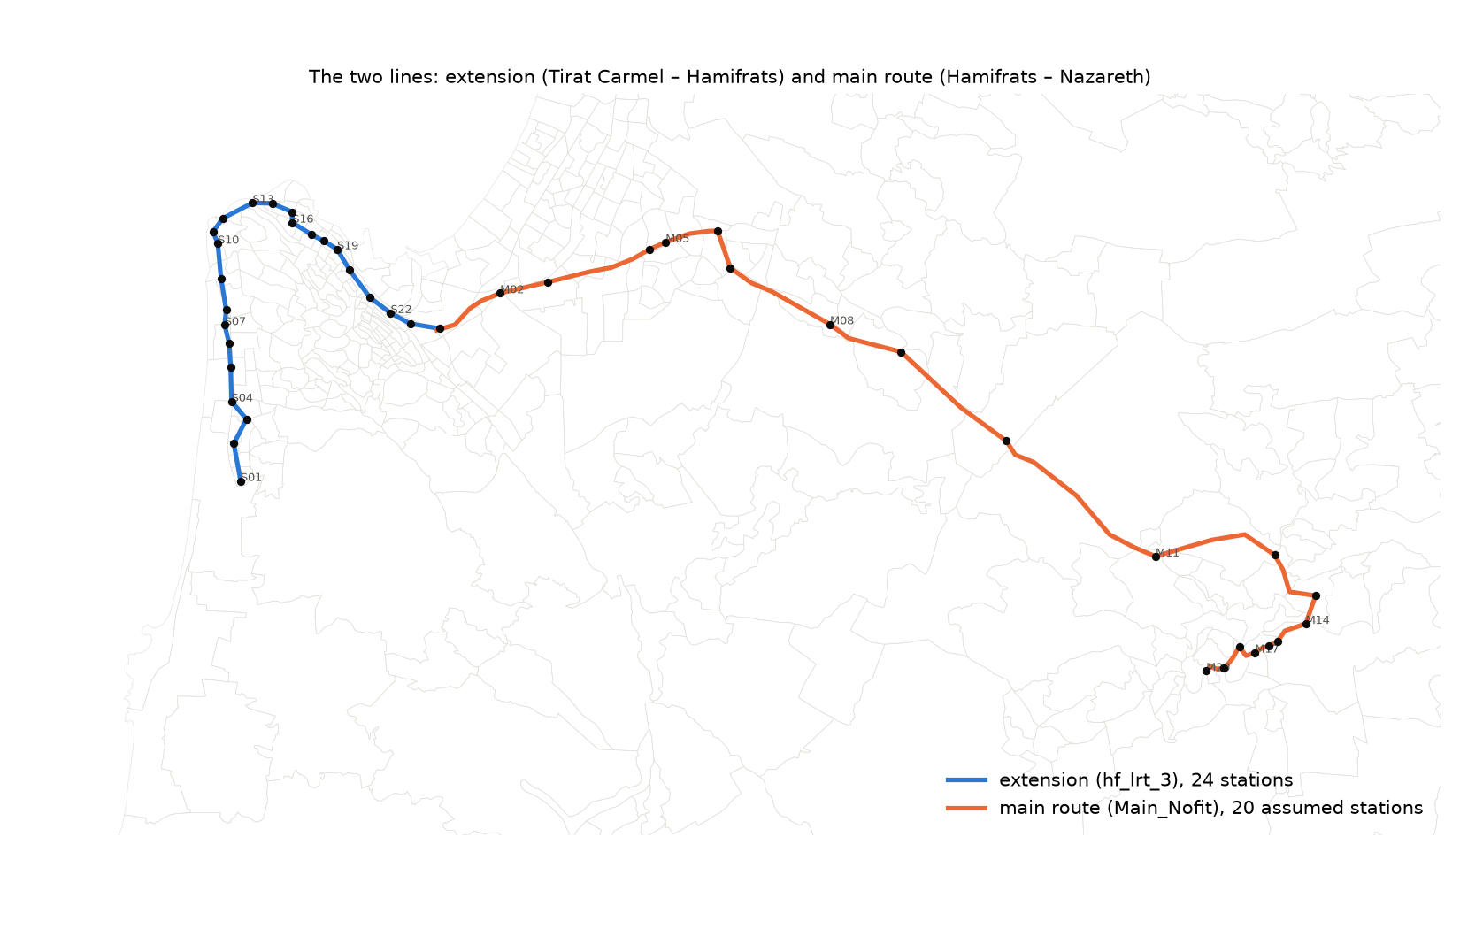
איור 2.1 — הקו הראשי (M01–M20, בבנייה) וההארכה (S01–S24) עם אזורי המסדרון.

2.2 הנתונים ותאריכיהם
נתון | תאריך / גרסה | למה משמש
סקר הנסיעות של משקי הבית (THS) 2017/18 | 2017–2018 | מטריצות הבסיס לפי אמצעי, שיעורי נסיעה, אמידת λ
נסיעות סלולר, יום חול ממוצע, לפי שעה | 2018–2019 | בדיקת מטריצות הסקר
רב-קו — נסיעות מקושרות באוטובוס | מאי 2022 | כיול האוטובוס ותבנית היעדים
רב-קו 2025 — עליות: מטרונית, רכבת, אוטובוסים ארציים | 51–52 ימי שלישי ב-2025, 06:00–09:00 | עליות לפי תחנה ואזור, מטריצות מטרונית ורכבת
סקר בתוך-הרכב — הסתברויות יעד לפי אזור | 2022 | תבנית היעדים מתחת לרמת האזור-על
אוכלוסייה ותעסוקה 2020, 2025; תחזיות רגיל / גבוה 2040, 2050 | בסיס 2020; גרסת התחזית המטרופולינית | ההזזה ל-2022 והצמיחה ל-2040 / 2050
רשת הכבישים (Emme) עם ספירות תנועה לפי שעה | ספירות 2017–2023 | בדיקת שכבת הרכב מול ספירות
GTFS ארצי של משרד התחבורה | קובץ 22 במאי 2026; שירות 2 ביוני 2026 | רמת שירות אוטובוס, מטרונית ורכבת; זמן על הציר
מהירויות אוטובוס על רשת הרחובות | מאי 2026, לפי יום ושעה | זמני נסיעה נצפים של אוטובוסים; טופולוגיית הניתוב
מהירויות רכב בכל הארץ (GoogleSpeed) | מאי 2026, לפי שעה | מטריצות זמן ברכב
תוואי ההארכה ורציפיה (hf_lrt_3) | נמסר 22 בספטמבר 2026 | 24 תחנות, זמנים בין תחנות
הקו הראשי נופית (בבנייה) ו-20 צומתי התחנות שלו | נמסר 5 באוקטובר 2026 | תחנות הקו הראשי וזמן נסיעה ב-80 קמ"ש
חלוקת המסדרון V2 — 25 אזורים, 174 אזורי תנועה | נמסר 22 בספטמבר 2026 | גאוגרפיית הדיווח
כיול זמני נסיעה של רכבת קלה (הקו האדום, מפעיל 22) | נתוני הפעלה 2024–2025 | פונקציית הזמן בין תחנות, בעדיפות / ברמת הרחוב
מחקר משקולות הזמן מחוץ לרכב | בוצע 4 באוקטובר 2026 | משקולות הליכה / המתנה, קנסות מעבר, בונוס הרכבת

2.3 הגישה
- נסיעות של אנשים, לא כלי רכב. כל מטריצה היא נסיעות של תושבי אזור המחקר ששני קצותיהן בתוכו, בשלוש שעות השיא.
- שתי גאוגרפיות: 781 אזורי תנועה לניתוב, לגישה ולציר; 25 אזורי המסדרון לדיווח ולפרופילים לאורך הקו. שוק המסדרון הוא 174 אזורי התנועה של חלוקת V2; הביקוש נספר על זוגות אזורי תנועה באזורים שונים.
- רמת שירות מנתונים שנמדדו: זמני הרכב והאוטובוס הם המהירויות שנמדדו במאי 2026 (07:00 לבוקר, 17:00 לאחר הצהריים), לא עומס מדומה; השירות הוא לוח הזמנים בפועל, עם המתנה של חצי המרווח (עד 10 דקות), גישה ברגל ב-4 קמ"ש × 1.3 עד ק"מ אחד, מעברים עד 300 מטר.
- רמת השירות נשארת של מאי 2026 בכל שנת תרחיש. הריצות ל-2040 / 2050 משתמשות בזמני הרכב והאוטובוס של היום בעוד הביקוש במסדרון גדל ב-30–60 %: רשת העתיד של המודל האזורי אינה זמינה, ולהרע את הרשת של היום בביקוש של מחר בלי כל הפרויקטים המתוכננים היה ההנחה הגרועה יותר. מה שאוטובוסים איטיים יותר היו עושים נבדק בסעיף 4.9.
- הרכבת הקלה כמסלול חדש בתוך התחבורה הציבורית. לכל זוג אזורי תנועה המסלול הוא התחנה הזולה ביותר לגישה בכל קצה, זמן הנסיעה, המתנה של 2.5 דקות (מרווח 5 דקות), חצי דקה גישה לתחנה בכל קצה, והזנה באוטובוס (קנס 8 דקות) או במטרונית (4 דקות) היכן שהתחנות רחוקות מהליכה. בונוס הרכבת: 5 דקות מול מסלול אוטובוס ו-2.5 מול מסלול מטרונית.
- ציר ולא אמידה מחדש. החלקים שנצפו ב-2022 בכל זוג הם העוגן; הרכבת הקלה משנה אותם דרך ההסתברות לבחור בה בתוך התחבורה הציבורית ודרך השיפור בעלות הכוללת. העלות המוחלטת של הרכב מתקזזת בציר (הסתייגות 25).
- התחזיות הן "ייחוס דמוגרפי": מזיזות את תבנית 2022 עם האנשים והמקומות עבודה, בלי שינוי שירות, בעלות על רכב, תעריפים או עבודה מהבית. מטריצות אחר הצהריים ל-2040 / 2050 הן בסיס אחר הצהריים 2022 מוגדל לפי צמיחת הבוקר (הסתייגות 28).

2.4 "העלות המוכללת" בשפה פשוטה
העלות המוכללת היא "כמה הנסיעה מרגישה ארוכה", בדקות. לעמוד בתחנה, ללכת אליה ולהחליף כלי רכב מעצבנים יותר מלשבת ברכב נוסע, ולכן הדקות האלה נספרות יותר מפעם אחת. התוצאה היא מספר אחד לכל נסיעה שמעמיד נסיעה באוטובוס, במטרונית, ברכבת הקלה וברכב הפרטי על אותו סולם:
עלות מוכללת = זמן ברכב + 2 × זמן הליכה + 2 × זמן המתנה + 8 דקות לכל מעבר (4 דקות בין מטרונית לרכבת קלה) − בונוס לרכבת הקלה (5 דקות מול אוטובוס, 2.5 מול מטרונית)
ההמתנה היא חצי המרווח בין נסיעות, עד 10 דקות. ההליכה ב-4 קמ"ש בקו ישר × 1.3 בגלל עיקוף הרחובות. קנס המעבר הוא חיוב קבוע על אי-הוודאות והטרחה שבהחלפת כלי רכב, מעבר לזמן בפועל; העלייה הראשונה אינה מעבר. בונוס הרכבת משקף את ההעדפה לכלי דמוי-רכבת על פני אוטובוס שנמצאה במודלים המכוילים בישראל. הרכב הוא זמן הנהיגה במהירויות שנמדדו ועוד 3 דקות לחניה ולהליכה בקצוות. כסף מחוץ לחישוב בכל האמצעים: התעריף אחיד ומשולב, ואין נתוני עלות חניה לאזור.
רכיב (דוגמה: קריית חיים → בת גלים) | באוטובוס | ברכבת הקלה
הליכה לתחנה | 6 דק' × 2 = 12 | 9 דק' × 2 = 18
המתנה: מרווח 10 דק' → 5 / מרווח 5 דק' → 2.5 | 5 × 2 = 10 | 2.5 × 2 = 5
זמן ברכב | 28 | 20
מעברים | 0 | 0
הליכה בסוף | 4 דק' × 2 = 8 | 5 דק' × 2 = 10
בונוס הרכבת | 0 | −5
עלות מוכללת | 58 | 48
טבלה 2.2 — דוגמה מחושבת. הנסיעה ברכבת הקלה "זולה" בעשר דקות מורגשות למרות שההליכה ארוכה יותר, כי היא מהירה יותר ומגיעה בתדירות גבוהה יותר.
המודל אף פעם לא משתמש בעלות לבדה; הוא משתמש בהפרש בין שתי אפשרויות ובמקדם רגישות λ שהופך דקות מורגשות להסתברות. בתוך התחבורה הציבורית (λ_T = 0.06 לדקה) יתרון של עשר דקות נותן לרכבת הקלה כ-65 % מנוסעי התחבורה הציבורית של הזוג, עשרים דקות כ-77 %, עלות שווה 50 %. המעבר מהרכב פועל על השיפור של כלל "חבילת" התחבורה הציבורית עם λ = 0.03, חצי מהרגישות, ומתחיל מחלק התחבורה הציבורית שנצפה ב-2022 בזוג: היכן שהרכב שולט החלק קטן והמעבר קטן.

2.5 מקדם הרגישות λ: מה הוא, למה צריך אותו, ואיך אמדנו
מה הוא. λ הוא המספר שהופך הפרש בדקות מורגשות להפרש בבחירות. במודל הלוגיט, הסיכויים לבחור בתחבורה ציבורית על פני הרכב משתנים בגורם exp(−λ × ΔGC) כשעלות התחבורה הציבורית משתנה ב-ΔGC דקות. עם λ = 0.03 דקה אחת מזיזה את הסיכויים ב-3 %, עשר דקות בכ-35 %. λ גדול אומר שהנוסעים מגיבים חזק להפרשי עלות קטנים; λ קטן אומר שהרגל, זמינות ודברים מחוץ לעלות שולטים.
למה צריך אותו. כל הקליטה נשענת עליו: היתרון של הרכבת הקלה על האוטובוס בזוג הוא הפרש בדקות מורגשות; λ_T קובע כמה מנוסעי התחבורה הציבורית של הזוג עוברים, ו-λ כמה נסיעות ברכב נמשכות. טווח ה-λ לבדו הוא −25 % עד +40 % מקליטת 2022 — יותר מהמשטר ומהבונוס.
למה אי אפשר היה לקרוא אותו מהמטריצות. האומדן הפשוט — לוגיט של חלק התחבורה הציבורית בכל זוג אזורים על הפרש העלות אוטובוס-פחות-רכב (597 זוגות, 70,000 נסיעות) — מחזיר λ בסימן ההפוך ובלי התאמה. הסיבה היא הרכב האוכלוסייה: הזוגות שבהם התחבורה הציבורית זולה הם הזוגות שתושביהם מחזיקים מעט רכבים, ולכן החלק נקבע לפי מי גר שם ולא לפי הדקות. התאמה ברמת הזוג לא יכולה להפריד בין השניים.
איך אמדנו (שלב 33). ברמת האדם, על נסיעות הבוקר של הסקר בתוך 25 אזורי המסדרון (2,310 נסיעות, 543 משקי בית): לוגיט של רכב מול תחבורה ציבורית עם הפרש העלות כמשתנה מסביר, כשזמינות הרכב (בלי רכב במשק הבית, בלי רישיון, יותר רישיונות מרכבים, רכב זמין), מטרה, גיל, מגדר, מגזר, סטודנט ומרחק מוחזקים קבועים; משוקלל במשקולות הסקר, עם שגיאות תקן מקובצות לפי משק בית. החזקת זמינות הרכב קבועה היא מה שמאפשר לזהות את λ: בתוך קבוצה של אנשים עם אותה גישה לרכב, מי שעלות התחבורה הציבורית שלו נמוכה יותר בוחר בה יותר.
מודל (שלב 33) | λ לדקה מוכללת | רווח סמך 95 % נמוך | גבוה | נסיעות
M1: הפרש עלות + זמינות רכב, מטרה, אדם, מרחק (המרכזי) | 0.035 | 0.002 | 0.068 | 2,310
M1b: כמו M1, עם הזול מבין אוטובוס ומטרונית | 0.041 | 0.010 | 0.071 | 2,310
M3: M1 + אפקטים קבועים לאזורי מוצא ויעד | 0.053 | 0.012 | 0.093 | 2,310
M4: רק בעלי רישיון במשקי בית עם רכב (הפלח שהרכבת צריכה למשוך מהרכב) | 0.008 | -0.025 | 0.041 | 1,443
M1u: M1 בלי משקולות | 0.042 | 0.018 | 0.066 | 2,310
M1 על מטריצת הרכב של מאי 2026 (שלב 37) | 0.040 | 0.008 | 0.073 | 2,310
ההנחה בשרשרת (שלב 31): λ, טווח 0.02–0.05; λ_T = 2λ = 0.06 | 0.030 | 0.020 | 0.050
טבלה 2.3 — אומדני λ (Output/mode_choice/lambda_summary.csv).
מה יצא. ה-λ המשותף הוא 0.035 (0.002–0.068), בסימן הנכון, ו-0.040 על מטריצת הרכב של 2026. לפי פלח זמינות רכב: 0.083 לאנשים במשקי בית בלי רכב (מובהק), 0.027 לחסרי רישיון ו-0.053 לבעלי רכב זמין (שניהם חלשים), ו-0.006− היכן שיש יותר רישיונות מרכבים. לבעלי רישיון במשקי בית עם רכב לבדם — הפלח שהרכבת הקלה צריכה לזכות בו מהרכב — λ הוא 0.008 ± 0.017: לא שונה מאפס. בסקר אין די אנשים כאלה שבוחרים בתחבורה ציבורית בזוגות דומים כדי לקבוע אותו.
מה השרשרת עושה עם זה. היא שומרת על ההנחה λ = 0.03 של שלב 31, בתוך רווח הסמך של האומדן המשותף ובצד הזהיר שלו, נושאת את הטווח 0.02–0.05 בכל ריצת קליטה, וקובעת λ_T = 2λ בתוך התחבורה הציבורית: הבחירה בין שני מסלולי תחבורה ציבורית רגישה יותר לעלות מהבחירה בין רכב לתחבורה ציבורית, והיחס 0.5 הוא ערך קינון מקובל, מונח ולא נאמד. הקריאה הכנה: λ_T בצד התחבורה הציבורית נתמך בנתונים, ו-λ בצד הרכב הוא שיקול דעת שתחום בטווח; לכן המעברים מהאוטובוס ומהמטרונית הם החלק המוצק יותר בכל תוצאה, והמעבר מהרכב סדר גודל.

3. הכיול ותרחיש הבסיס

3.1 בניית בסיס 2022
מטריצות שנת הבסיס באות מסקר הנסיעות 2017/18 (16,401 אנשים, 5,108 משקי בית, שני ימי סקר), משוקללות במשקולות משק הבית המתוקנות, עם שיא בוקר לפי שעת יציאה 06:00–08:59. שכבת האוטובוס כוילה לנסיעות הרב-קו של מאי 2022 בכלל כיסוי מפולח: היכן שהכרטוס מכסה זוג אזורי-על היטב הוא קובע את הכמות, אחרת הסקר נשאר, ותבנית היעדים של סקר בתוך-הרכב ממקמת את הנסיעות מתחת לרמת האזור-על. הרכבת היא נסיעות הרכבת בסקר מוגדלות לפי הסדרה הארצית. כל השכבות הוזזו מ-2018 ל-2022 לפי אוכלוסייה ותעסוקה באזור התנועה.
2022, בוקר 06:00–09:00 | רכב | אוטובוס (+ מטרונית) | מונית | רכבת
מסדרון → מסדרון | 72,331 | 10,255 | 313 | 0
מסדרון → חוץ | 47,011 | 8,947 | 573 | 292
חוץ → מסדרון | 89,181 | 19,144 | 1,020 | 2,618
חוץ → חוץ | 1,145,275 | 79,615 | 7,545 | 1,141
כל אזור המחקר | 1,353,798 | 117,961 | 9,451 | 4,050
טבלה 3.1 — בסיס 2022 לפי מחלקת מסדרון. על מסדרון V2 (25 אזורים, 174 אזורי תנועה) השוק בין אזורים שונים הוא 56,445 רכב / 14,133 תחבורה ציבורית / 720 מונית, חלק תחבורה ציבורית 0.20.
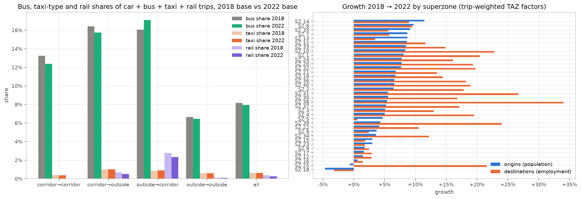
איור 3.1 — שכבות 2022: רכב, אוטובוס, מונית ורכבת לפי אזור-על (שלב 16).

3.2 בדיקות מול נתונים עצמאיים
- אוטובוס מול כרטוס הרב-קו במסדרון (שלב 28): על ציר חיפה פרופיל הסקר המכויל נמצא בטווח 1–4 % מפרופיל הכרטוס לכיוון נצרת ובטווח −14 % / +12 % בכיוון השני; מעבר למפרץ שתי המסגרות נבדלות עד פי 1.5 בכיוון אחד (איור 3.2).
- אוטובוס מול רב-קו לפי שעות היום: נסיעות רב-קו / סקר 0.73 בבוקר (נסיעות לחינוך הן 40 % מנסיעות האוטובוס של הסקר בבוקר ומיוצגות בחסר בכרטיס), 0.96 אחר הצהריים, 0.92 בצהריים.
- רכב מול ספירות תנועה על חגורות סגורות (שלב 36, איור 3.3): כלי רכב בסקר ÷ כלי רכב שנספרו 0.58–0.90 בחגורות החיצוניות ו-0.61–0.62 בליבה המטרופולינית — הסדר הצפוי לשכבת נסיעות אישיות של תושבים מול כלל התנועה (תנועה עוברת, מסחרית ושל לא-תושבים אינה בסקר). פרופיל שעות היציאה בסקר חד יותר מזה של הכביש: 62 % משלוש השעות בשעת השיא לעומת 38–43 % בספירות (הסתייגות 18).
- הקצאת רכב מול ספירות בקטעים (שלב 42): הקצאת הכול-או-כלום על רשת Emme משחזרת את הכמויות בסך הכול (0.93 על 1,346 קטעים) אבל לא את התבנית שלהן (R² 0.47 ו-RMSE 113 % מול 0.85 ו-35 % בהנחיה) — שכבת נסיעות של אנשים בלי תנועה מסחרית ובלי בחירת מסלול לא עוברת מבחן ברמת הקטע (הסתייגות 23).
- הסקר מול נסיעות הסלולר (שלב 1ב): מטריצות האזורים-על מסכימות במבנה; ההבדל השיטתי היחיד הוא נסיעות בתוך האזור, שבסקר גבוהות יותר בכל אזור-על.
- הנחיית התיקוף של משרד התחבורה (טיוטה 2024, מבחנים T1–T19, 226 פריטים): 75 עוברים, 123 לא עוברים עם הסבר מתועד, 10 ממצאים, השאר לא רלוונטיים או לא הורצו. אי-העמידות מרוכזות במבחנים שנכתבו למודל הקצאה ארבע-שלבי (כמויות בקטעים, התפלגות אורכי נסיעה ברמת אזור התנועה, חלק הנסיעות בתוך האזור); שיעורי הנסיעה, פיצול האמצעים ופרופיל הרכב מול הספירות עוברים.
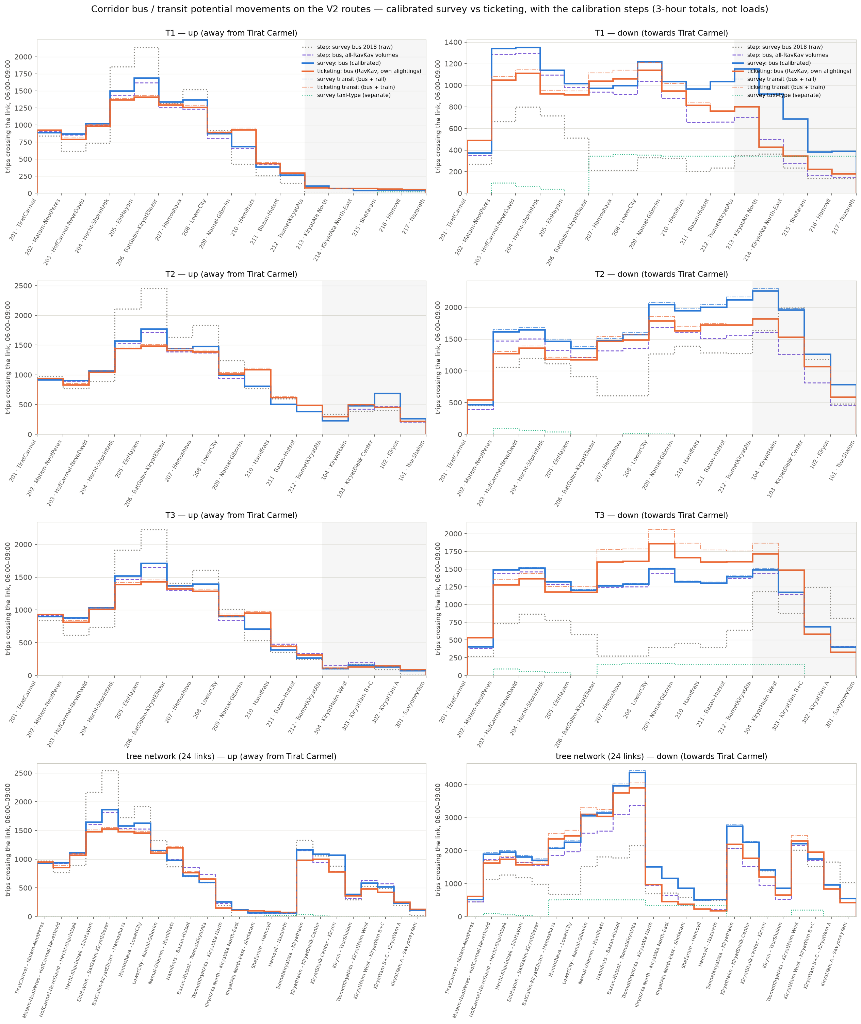
איור 3.2 — פרופיל התחבורה הציבורית במסדרון: הסקר המכויל מול כרטוס הרב-קו, לפי מסלול וכיוון (שלב 28).
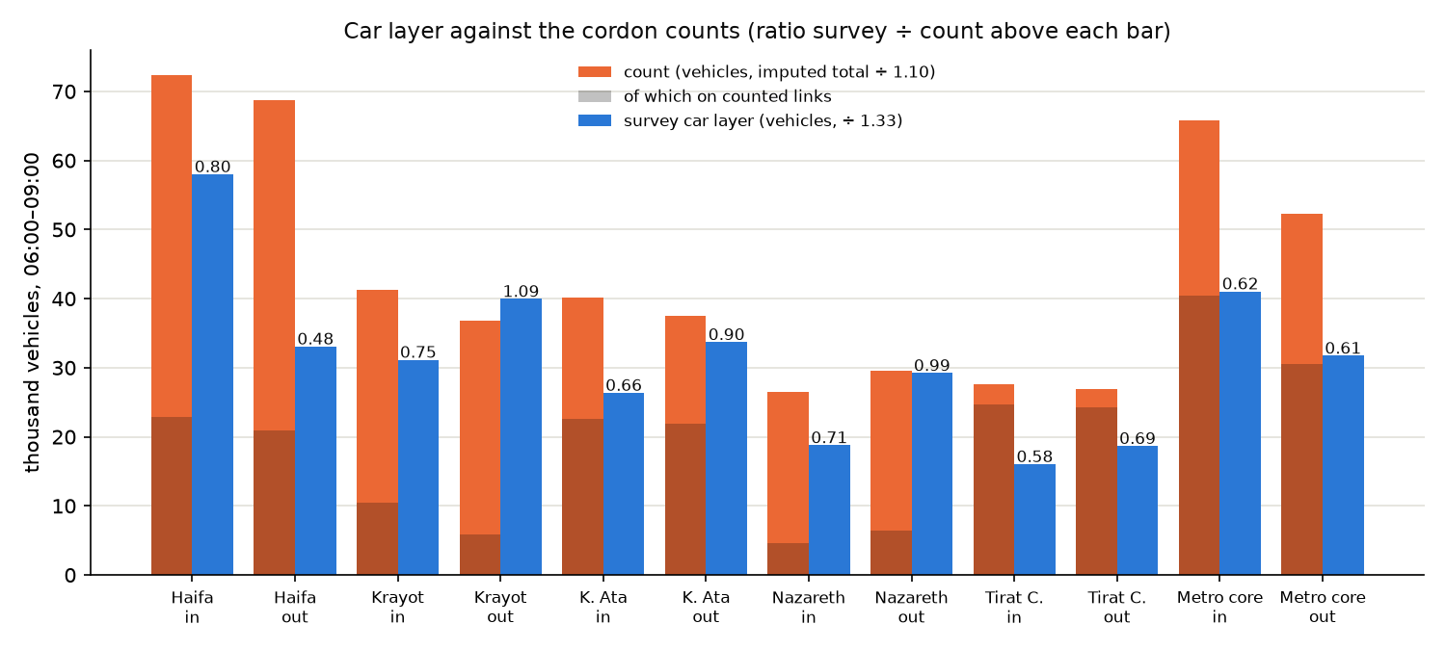
איור 3.3 — שכבת הרכב מול ספירות התנועה על חגורות סגורות (שלב 36).

3.3 רמת השירות והרגישות לעלות
רמת השירות של התחבורה הציבורית נבנתה מלוח הזמנים עם זמני הנסיעה שנמדדו במאי 2026: נצפה ÷ מתוכנן הוא 1.09 לנסיעת אוטובוס (מטרונית 0.87), 1.00 בקטעים קצרים מ-500 מטר ו-1.42 בקטעים ארוכים מ-2 ק"מ. זמני הרכב על רשת מאי 2026 הם 0.90 × הזמנים מדלת לדלת שדווחו בסקר בזוגות הציר ו-0.95 × בכל הזוגות, כך שאין עליית זמן ברכב ב-2026 (שלב 37). מהירויות הרכב של מאי 2026 כמעט אינן משתנות לפי שעה (הסתייגות 24), כך שמטריצת "07:00" היא למעשה מהירות כל-יומית של מאי 2026.
עלות מוכללת בזוגות הציר (משוקלל בנסיעות, בוקר, דקות מוכללות): רכב 13.8; אוטובוס / מטרונית 44.8 ברמת אזור התנועה (מטריצת האזורים של שלב 31 נתנה 27–30 כי איחדה את המרווחים של כל הקווים הישירים ואת ההליכה לתחנה הקרובה — הסתייגות 26); הרכבת הקלה בקו הרציף 48.7 עם עדיפות / 57.2 בלי, כולל בונוס 5 הדקות. זמן הנסיעה ברכבת הקלה על הציר נמוך מזה של האוטובוס; החיסרון שנותר לה הוא הגישה לתחנה והמעבר היכן שנדרשת הזנה.
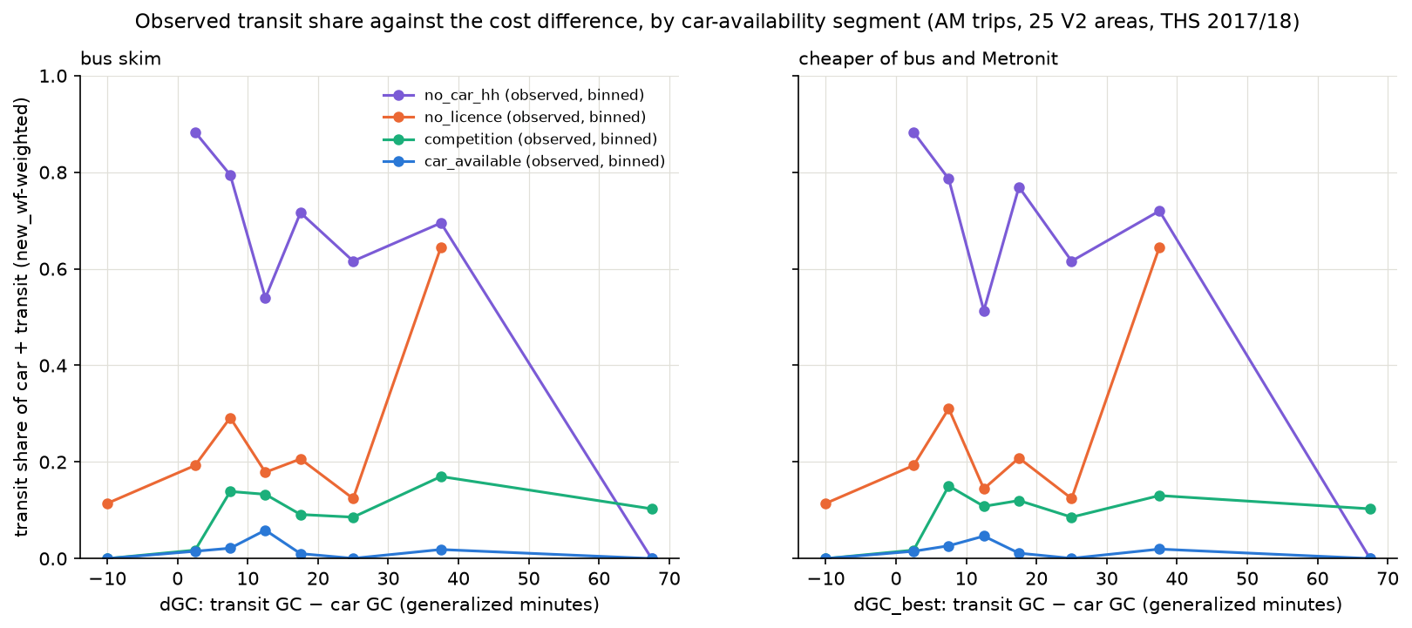
איור 3.6 — λ לפי פלח זמינות רכב, אמידה ברמת האדם (שלב 33).

3.4 תרחיש הבסיס עם הרכבת הקלה (2022)
כשמוסיפים את הקו הראשי + ההארכה לשירות של 2022, הביקוש לרכבת הקלה בשלוש שעות הבוקר בשוק המסדרון הוא 5,193 נסיעות עם עדיפות (4,209 בלי), 4,004 מהן משתמשות בהארכה; 295 באות מהרכב ו-4,898 מאוטובוס ומטרונית. חלק התחבורה הציבורית בשוק המסדרון עולה מ-20.0 % ל-20.8 %. אחר הצהריים: 4,101 (79 % מהבוקר). בשעת השיא: 3,059 בבוקר ו-1,961 אחר הצהריים.
ניסוי אי-הוודאות (שלב 40) וטווחי ה-λ והבונוס של שלב 31 מעמידים את קליטת 2022 בין כ-0.75 × ל-1.4 × מהערך המרכזי: λ 0.02 → +40 %, λ 0.05 → −25 %; בונוס 0 → −20 %, בונוס 10 → +25 %. המשטר (זמן הנסיעה) שווה כ-20 % (בלי עדיפות מול עם עדיפות), בסדר הגודל של טווח ה-λ.
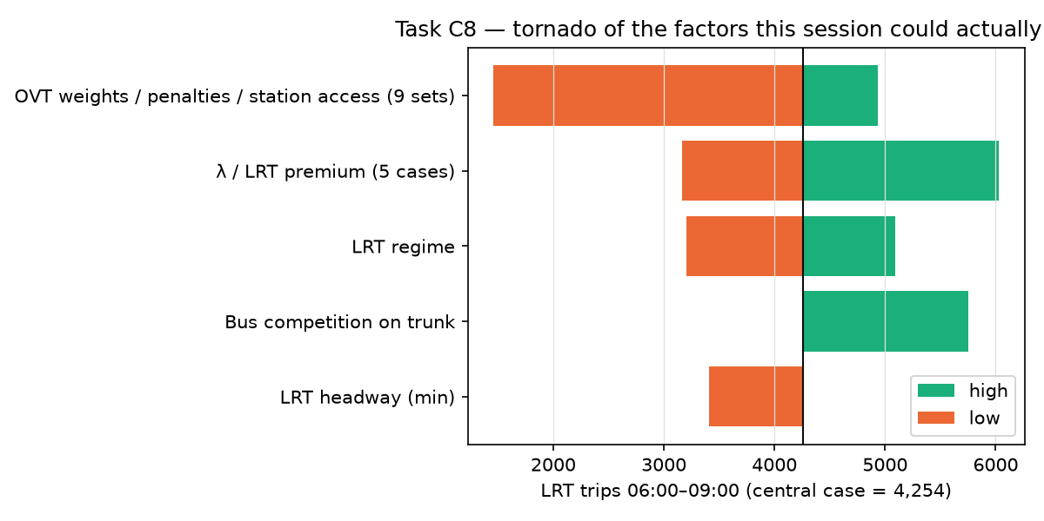
איור 3.7 — רגישות קליטת 2022 לגורמים המונחים (שלב 40).
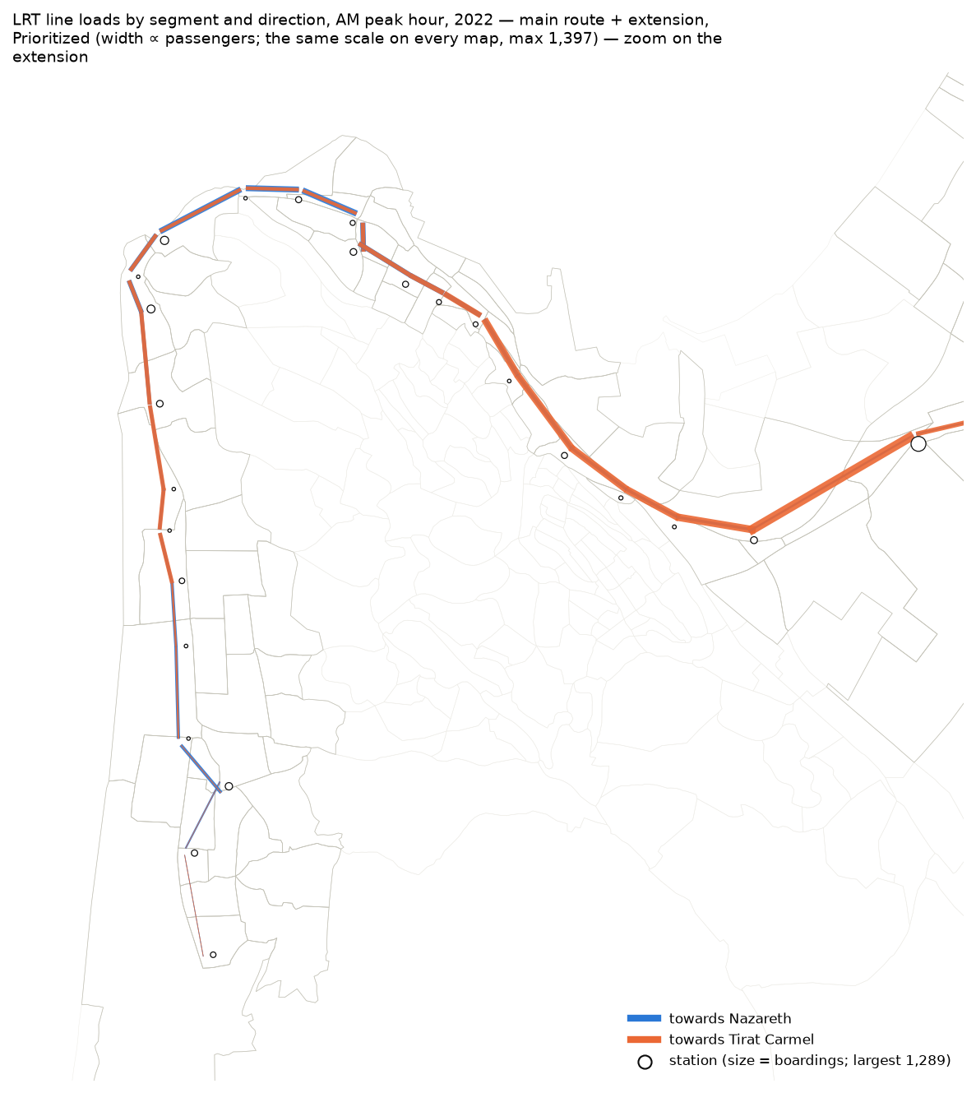
איור 3.8ז — אותה מפה, בהגדלה על ההארכה (טירת כרמל – המפרץ).
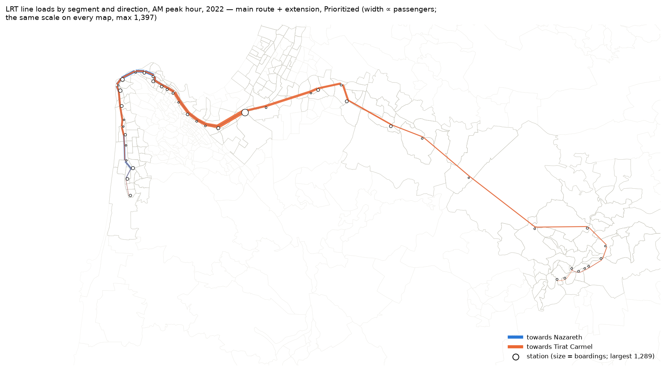
איור 3.8 — עומסי הקו ועליות בתחנות בשעת השיא, בוקר 2022, קו ראשי + הארכה, עם עדיפות.

3.5 למה המודל מתאים, ולמה אסור להשתמש בו
מתאים ל:
- אמידת גודל שוק המסדרון לפי אמצעי ומיקומו (אילו אזורים, אילו תחנות), בשלוש שעות השיא ובקנה מידה של שעת התכנון.
- דירוג חלופות ומשטרים זה מול זה — קו רציף מול הארכה בלבד, עם עדיפות מול בלי — וקריאת סדר הגודל של המשיכה מאוטובוס, ממטרונית ומרכב.
- הצגת צמיחת השוק בתרחישים הדמוגרפיים, כשההתנהגות קבועה.
- אמירות יחסיות על פרופיל הקו: היכן העומס בשיאו, איך הכיוונים נבדלים, איזה חלק מביקוש הקו משתמש בהארכה.
לא מתאים ל:
- עומסי נוסעים להחלטות קיבולת, צי או תדירות, או להערכה כלכלית. הכמויות לא תוקפו חיצונית ברמת הקטע; העומסים הם תנועות פוטנציאליות בשלוש שעות בין התחנות הזולות ביותר לגישה, בלי אילוץ קיבולת או צפיפות.
- כל אמירה שתלויה בזמן הנסיעה המוחלט ברכב או בגודש ב-2040 / 2050: הציר מבטל את עלות הרכב (הסתייגות 25), המטריצות הן מהירויות מאי 2026 בכל שנה, והתחזית אינה כוללת שינוי בכבישים, בשירות או בבעלות על רכב. רגישות האוטובוסים האיטיים (4.9) תוחמת את צד התחבורה הציבורית (+2–5 %); צד הרכב אינו תחום במודל הזה.
- הפיצול המדויק בין "מרכב" ל"מתחבורה ציבורית": הנסיעות הנמשכות מהרכב תלויות ברמת הצבירה שבה הציר מורץ (הסתייגות 27) ו-λ של בעלי הרכב אינו מזוהה (הסתייגות 15); בין תרחישי התחזית בבוקר עמודת הרכב אינה בת-השוואה (הסתייגות 29).
- פירוט ברמת אזור תנועה בודד: מתחת לרמת האזור המטריצות הן הקצאות של נסיעות הסקר לפי משקולות, לא תצפיות.
- הפעלת הקו הראשי: תחנותיו, הנסיעה ב-80 קמ"ש ברמת הרחוב, מרווח 5 הדקות וההמשכיות במפרץ בלי מעבר הם הנחות (הסתייגות 28).
ההסתייגויות המלאות (29 פריטים) מפורטות בפרק 8 של METHODOLOGY.md ובסעיף 3.5 של הדוח האנגלי.

4. התוצאות — תרחישי 2040 ו-2050
2050 רגיל הוא תרחיש הייחוס העיקרי: שנת התכנון 2050 עם הדמוגרפיה הרגילה; 2040 והתרחיש הגבוה מוצגים כרגישויות צמיחה. התרחיש הגבוה גם מזיז את הרכב השוק (סעיף 4.3), ולכן תרחיש הייחוס הוא זה שמתכננים עליו והתרחיש הגבוה הוא קריאת הצמיחה העליונה.
כל התוצאות בפרק הן לקו הראשי + ההארכה כקו רציף אחד (טירת כרמל – המפרץ – נצרת) במשטר "עם עדיפות" של ההארכה, על שוק המסדרון (זוגות של 174 אזורי התנועה באזורים שונים), תקופות של שלוש שעות; הטבלאות נותנות את סכומי שלוש השעות עם ערכי שעת השיא לידם, וכל הגרפים והמפות משורטטים לשעת השיא. מקדמי שעת השיא הם חלק שלוש השעות בחלון 60 הדקות העמוס ביותר של יציאות הסקר (שיטת שלב 27, על שני החלונות): עומסי הקו לפי מקדם האוטובוס הרשתי של הכיוון (בוקר 0.55 לכיוון נצרת / 0.46 לכיוון טירת כרמל; אחר הצהריים 0.54 / 0.47), סכומים לפי מקדם אזור המחקר (תחבורה ציבורית בוקר 0.59 / אחר הצהריים 0.48). המקדמים הנצפים ברב-קו ובספירות נמוכים יותר (0.38–0.48), כך שערכי שעת השיא כאן הם הקריאה העליונה.

4.1 קו רציף לנצרת לעומת סיום ההארכה במפרץ
שתי החלופות הורצו על אותן מטריצות ואותו בסיס: ההארכה לבדה (24 תחנות, מסתיימת במפרץ) והקו הרציף (ההארכה + 20 תחנות הקו הראשי, קו אחד בלי מעבר במפרץ). "נוסעי ההארכה" הם כל נוסעי קו ההארכה-בלבד, ובקו הרציף — הנוסעים שעוברים לפחות קטע אחד בין S01 ל-S24. העומסים לכיוון, בשעת שיא הבוקר.
חלופה | נוסעי ההארכה (3 ש') | כלל נוסעי הרכבת הקלה (3 ש') | כלל הנוסעים (שעת שיא) | עומס שיא על ההארכה (שעת שיא, כיוון) | עומס שיא על הקו (שעת שיא) | מהרכב (3 ש') | הפרש
הארכה בלבד (מסתיימת במפרץ) | 5,939 | 5,939 | 3,498 | 1,011 | 1,011 | 682 | –
קו רציף (קו ראשי + הארכה) | 6,003 | 7,433 | 4,378 | 1,028 | 1,071 | 818 | נוסעי ההארכה +1 %; כלל הנוסעים +25 %
טבלה 4.1 — בוקר, 2050 רגיל: הארכה בלבד מול קו רציף, עם עדיפות.
חלופה | נוסעי ההארכה (3 ש') | כלל נוסעי הרכבת הקלה (3 ש') | כלל הנוסעים (שעת שיא) | עומס שיא על ההארכה (שעת שיא, כיוון) | עומס שיא על הקו (שעת שיא) | מהרכב (3 ש') | הפרש
הארכה בלבד (מסתיימת במפרץ) | 4,960 | 4,960 | 2,372 | 775 | 775 | 308 | –
קו רציף (קו ראשי + הארכה) | 4,998 | 6,135 | 2,934 | 787 | 787 | 368 | נוסעי ההארכה +1 %; כלל הנוסעים +24 %
טבלה 4.2 — אחר הצהריים, 2050 רגיל: הארכה בלבד מול קו רציף, עם עדיפות.
תרחיש | הארכה בלבד: נוסעים | קו רציף: נוסעים שמשתמשים בהארכה | תוספת על ההארכה | קו רציף: כלל הנוסעים | תוספת על הקו | הארכה בלבד: עומס שיא | קו רציף: עומס שיא על ההארכה | קו רציף: עומס שיא על הקו
2022 | 3,884 | 4,004 | +3 % | 5,193 | +34 % | 600 | 670 | 840
2040 רגיל | 4,879 | 4,950 | +1 % | 6,309 | +29 % | 750 | 767 | 966
2050 רגיל | 5,939 | 6,003 | +1 % | 7,433 | +25 % | 1,011 | 1,028 | 1,071
2040 גבוה | 5,424 | 5,651 | +4 % | 7,476 | +38 % | 839 | 935 | 1,146
2050 גבוה | 6,653 | 7,010 | +5 % | 9,225 | +39 % | 1,031 | 1,161 | 1,397
טבלה 4.2א — אותה השוואה לכל שנת תרחיש, בוקר שלוש שעות ועומסי שעת שיא בוקר.
קריאה. הקו הרציף אינו מוסיף נוסעים להארכה במודל: 6,003 לעומת 5,939 (+1 %) ב-2050 רגיל. 2,849 הנסיעות שחוצות את המפרץ בקו הרציף (38 % מנוסעיו) קיימות גם במקרה של סיום במפרץ: שם הן מגיעות לתחנת המפרץ של ההארכה בהזנה במטרונית או באוטובוס ועולות לרכבת הקלה ב-S24. הקו הרציף מחליף את רגל ההזנה ברגל של רכבת קלה לאותן נסיעות. התוספת של 25 % לקו כולו היא השוק של הקו הראשי עצמו (נסיעות בין תחנותיו לבין המפרץ, 1,429 נסיעות), שקו ראשי שמסתיים במפרץ היה נושא גם כן; זה לא יתרון של ההפעלה הרציפה. מה שהקו הרציף קונה, במונחי המודל, הוא המעבר שנחסך לנסיעות החוצות: קו ראשי שמסתיים במפרץ לצד הארכה שמסתיימת שם לא הורץ, אבל הוא היה מטיל את קנס המעבר של 8 דקות (ועוד המתנה שנייה) על כל נסיעה חוצה, ועם λ_T = 0.06 זה שווה כשליש מסיכויי מסלול הרכבת הקלה בזוגות האלה מול המטרונית, שנוסעת היום ברצף בלי מעבר. מספרי הייחוס נשענים אפוא על הסתייגות 28 (המשכיות בלי מעבר, מרווח 5 דקות בכל הקו, 80 קמ"ש ברמת הרחוב בקו הראשי); נוסעי ההארכה עצמם — לא.

4.2 המעבר לרכבת הקלה והביקוש לפי אמצעי

טבלה 4.3 — בוקר 06:00–09:00: המעבר לרכבת הקלה והביקוש לפי אמצעי אחרי הרכבת הקלה, קו ראשי + הארכה, עם עדיפות (נסיעות בשלוש שעות).
תרחיש | רכב לפני | אוטובוס לפני | מטרונית לפני | תח"צ לפני | רכב → תח"צ | רכב → רק"ל | מטרונית → רק"ל | אוטובוס → רק"ל | רכב → תח"צ (% מהרכב) | מטרונית → רק"ל (% מהמטרונית) | אוטובוס → רק"ל (% מהאוטובוס)
2022 | 56,445 | 6,103 | 8,031 | 14,133 | 563 | 295 | 2,768 | 2,128 | 1.00 % | 34.5 % | 34.9 %
2040 רגיל | 74,670 | 8,321 | 10,000 | 18,321 | 684 | 353 | 3,308 | 2,648 | 0.92 % | 33.1 % | 31.8 %
2050 רגיל | 86,417 | 9,370 | 11,282 | 20,652 | 1,421 | 818 | 3,731 | 2,881 | 1.64 % | 33.1 % | 30.7 %
2040 גבוה | 78,027 | 8,292 | 10,496 | 18,787 | 1,387 | 870 | 3,753 | 2,850 | 1.78 % | 35.8 % | 34.4 %
2050 גבוה | 89,560 | 9,130 | 12,102 | 21,232 | 2,035 | 1,311 | 4,548 | 3,365 | 2.27 % | 37.6 % | 36.9 %
הביקוש אחרי הרכבת הקלה וחלקו של כל אמצעי (מתוך רכב + תח"צ בשוק המסדרון):
תרחיש | רכב אחרי | מטרונית אחרי | רק"ל | רק"ל בשעת שיא | אוטובוס אחרי | תח"צ אחרי | חלק הרכב | חלק המטרונית | חלק הרק"ל | חלק האוטובוס | חלק התח"צ | הרק"ל מתוך התח"צ | רק"ל, אוטובוסים איטיים (רגישות)
2022 | 55,882 | 5,408 | 5,193 | 3,059 | 4,096 | 14,696 | 79.2 % | 7.7 % | 7.4 % | 5.8 % | 20.8 % | 35.3 %
2040 רגיל | 73,986 | 6,863 | 6,309 | 3,716 | 5,832 | 19,005 | 79.6 % | 7.4 % | 6.8 % | 6.3 % | 20.4 % | 33.2 % | 6,442
2050 רגיל | 84,996 | 7,816 | 7,433 | 4,378 | 6,824 | 22,073 | 79.4 % | 7.3 % | 6.9 % | 6.4 % | 20.6 % | 33.7 % | 7,804
2040 גבוה | 76,640 | 6,992 | 7,476 | 4,403 | 5,707 | 20,175 | 79.2 % | 7.2 % | 7.7 % | 5.9 % | 20.8 % | 37.1 % | 7,624
2050 גבוה | 87,525 | 7,908 | 9,225 | 5,433 | 6,135 | 23,267 | 79.0 % | 7.1 % | 8.3 % | 5.5 % | 21.0 % | 39.6 % | 9,590
חלק ההארכה, כחלק מהקו הרציף:
תרחיש | רק"ל | משתמשים בהארכה | משתמשים בהארכה, שעת שיא | מתוכם מרכב | ממטרונית | מאוטובוס | רק בין תחנות ההארכה | חלק ההארכה מנסיעות הרק"ל | קטע עמוס ביותר (3 ש', כיוון) | קטע עמוס ביותר (שעת שיא)
2022 | 5,193 | 4,004 | 2,359 | 223 | 2,334 | 1,447 | 2,413 | 77.1 % | 1,840 | 840
2040 רגיל | 6,309 | 4,950 | 2,915 | 270 | 2,778 | 1,901 | 3,038 | 78.5 % | 2,114 | 966
2050 רגיל | 7,433 | 6,003 | 3,536 | 733 | 3,162 | 2,108 | 3,851 | 80.8 % | 2,345 | 1,071
2040 גבוה | 7,476 | 5,651 | 3,328 | 588 | 3,196 | 1,867 | 3,276 | 75.6 % | 2,509 | 1,146
2050 גבוה | 9,225 | 7,010 | 4,129 | 899 | 3,913 | 2,199 | 4,068 | 76.0 % | 3,058 | 1,397

טבלה 4.4 — אחר הצהריים 16:00–19:00: המעבר לרכבת הקלה והביקוש לפי אמצעי אחרי הרכבת הקלה, קו ראשי + הארכה, עם עדיפות (נסיעות בשלוש שעות).
תרחיש | רכב לפני | אוטובוס לפני | מטרונית לפני | תח"צ לפני | רכב → תח"צ | רכב → רק"ל | מטרונית → רק"ל | אוטובוס → רק"ל | רכב → תח"צ (% מהרכב) | מטרונית → רק"ל (% מהמטרונית) | אוטובוס → רק"ל (% מהאוטובוס)
2022 | 66,517 | 4,354 | 7,253 | 11,607 | 552 | 274 | 2,322 | 1,504 | 0.83 % | 32.0 % | 34.5 %
2040 רגיל | 86,451 | 6,392 | 9,218 | 15,610 | 666 | 327 | 2,819 | 2,209 | 0.77 % | 30.6 % | 34.6 %
2050 רגיל | 100,598 | 7,332 | 10,487 | 17,818 | 741 | 368 | 3,217 | 2,550 | 0.74 % | 30.7 % | 34.8 %
2040 גבוה | 88,649 | 6,446 | 9,291 | 15,737 | 804 | 425 | 3,050 | 2,144 | 0.91 % | 32.8 % | 33.3 %
2050 גבוה | 96,724 | 6,438 | 9,892 | 16,329 | 880 | 466 | 3,278 | 2,212 | 0.91 % | 33.1 % | 34.4 %
הביקוש אחרי הרכבת הקלה וחלקו של כל אמצעי (מתוך רכב + תח"צ בשוק המסדרון):
תרחיש | רכב אחרי | מטרונית אחרי | רק"ל | רק"ל בשעת שיא | אוטובוס אחרי | תח"צ אחרי | חלק הרכב | חלק המטרונית | חלק הרק"ל | חלק האוטובוס | חלק התח"צ | הרק"ל מתוך התח"צ | רק"ל, אוטובוסים איטיים (רגישות)
2022 | 65,965 | 5,071 | 4,101 | 1,961 | 2,987 | 12,159 | 84.4 % | 6.5 % | 5.2 % | 3.8 % | 15.6 % | 33.7 %
2040 רגיל | 85,785 | 6,553 | 5,358 | 2,562 | 4,365 | 16,276 | 84.1 % | 6.4 % | 5.2 % | 4.3 % | 15.9 % | 32.9 % | 5,477
2050 רגיל | 99,857 | 7,444 | 6,135 | 2,934 | 4,981 | 18,560 | 84.3 % | 6.3 % | 5.2 % | 4.2 % | 15.7 % | 33.1 % | 6,399
2040 גבוה | 87,845 | 6,418 | 5,620 | 2,687 | 4,503 | 16,541 | 84.2 % | 6.1 % | 5.4 % | 4.3 % | 15.8 % | 34.0 % | 5,723
2050 גבוה | 95,844 | 6,814 | 5,956 | 2,848 | 4,440 | 17,209 | 84.8 % | 6.0 % | 5.3 % | 3.9 % | 15.2 % | 34.6 % | 6,155
חלק ההארכה, כחלק מהקו הרציף:
תרחיש | רק"ל | משתמשים בהארכה | משתמשים בהארכה, שעת שיא | מתוכם מרכב | ממטרונית | מאוטובוס | רק בין תחנות ההארכה | חלק ההארכה מנסיעות הרק"ל | קטע עמוס ביותר (3 ש', כיוון) | קטע עמוס ביותר (שעת שיא)
2022 | 4,101 | 3,235 | 1,547 | 233 | 1,848 | 1,154 | 2,229 | 78.9 % | 948 | 507
2040 רגיל | 5,358 | 4,300 | 2,056 | 279 | 2,254 | 1,767 | 2,922 | 80.3 % | 1,284 | 687
2050 רגיל | 6,135 | 4,998 | 2,390 | 319 | 2,606 | 2,073 | 3,454 | 81.5 % | 1,684 | 787
2040 גבוה | 5,620 | 4,595 | 2,197 | 381 | 2,508 | 1,707 | 3,138 | 81.8 % | 1,407 | 753
2050 גבוה | 5,956 | 4,918 | 2,352 | 421 | 2,733 | 1,764 | 3,409 | 82.6 % | 1,398 | 748

איך לקרוא את הטבלאות. "לפני" הוא שוק אי-הביצוע של התרחיש (רכב, אוטובוס כולל רכבת, מטרונית) על זוגות אזורי התנועה במסדרון; "רכב → תח"צ" הן הנסיעות שהשיפור בעלות הכוללת מוציא מהרכב, ו"רכב → רק"ל" החלק מהן שהרכבת הקלה עצמה נושאת (השאר עולים למסלול האוטובוס או המטרונית של הזוג); "מטרונית → רק"ל" ו"אוטובוס → רק"ל" הן נסיעות הרכבת הקלה שנמשכו מתחבורה ציבורית קיימת בזוגות שמסלולם מבוסס מטרונית או אוטובוס; שלוש עמודות הרק"ל מסתכמות לסך הרק"ל. מוניות (כ-700) נישאות ללא שינוי ואינן בחלקים.
הערה על עמודת הרכב. המעבר מהרכב בבוקר מוכפל בין 2040 רגיל ל-2050 רגיל (684 → 1,421) ובין 2040 רגיל ל-2040 גבוה (684 → 1,387), בעוד השוק גדל ב-16 % וב-4 %. זה אינו אפקט ביקוש אלא אפקט צבירה (הסתייגות 29): המעבר בכל זוג יחסי ל-S·(1−S) של חלק התח"צ שלו, ומטריצות התחזית זורעות נסיעות לזוגות שריקים ב-2022, כך שמספר הזוגות שיש בהם גם רכב וגם תח"צ עולה מ-1,620 ל-5,688. מטריצות אחר הצהריים, שגדלות זוג-זוג מבסיס אחר הצהריים, שומרות על הזוגות של 2022 ומראות עמודת רכב חלקה. יש לקרוא את המעבר מהרכב כסדר גודל (300–1,300 נסיעות, 0.4–1.5 % מנסיעות הרכב במסדרון), לא להשוות בין תרחישים.
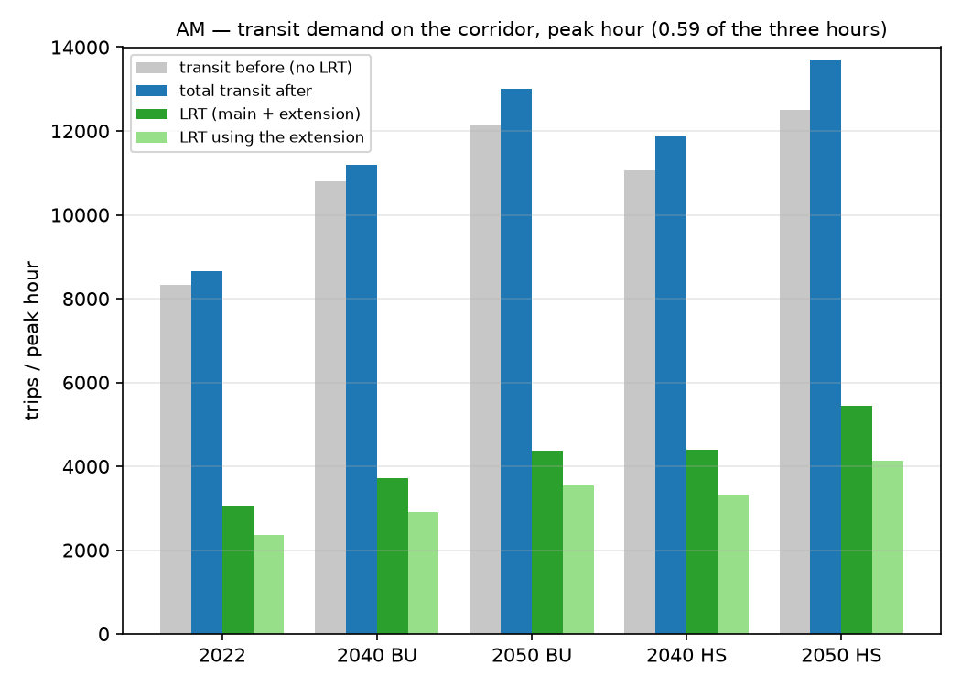
איור 4.1א — ביקוש לתחבורה ציבורית במסדרון לפי תרחיש, שעת שיא בוקר: תח"צ בלי רכבת קלה, תח"צ אחרי, נסיעות הרק"ל, ונסיעות הרק"ל שמשתמשות בהארכה (אותו קנה מידה כמו 4.1ב).
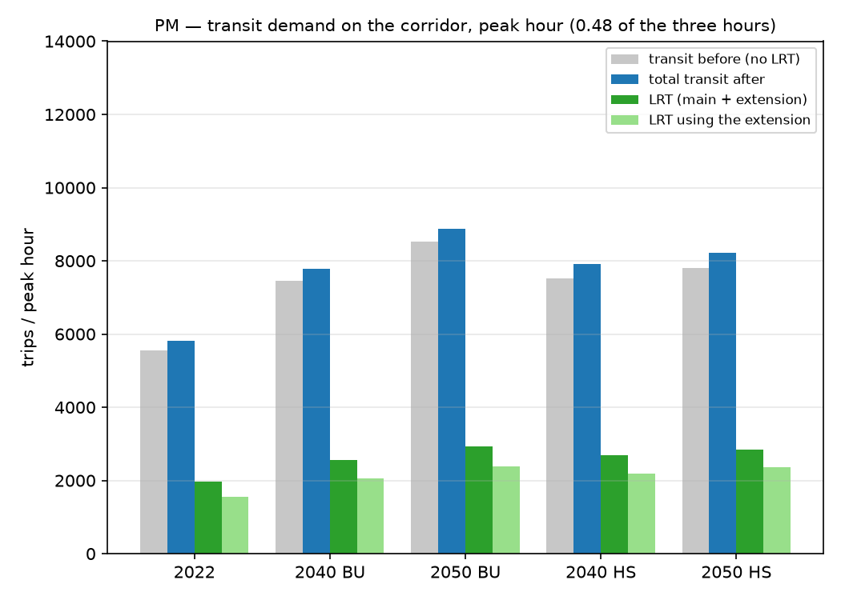
איור 4.1ב — אותו דבר לשעת השיא אחר הצהריים.
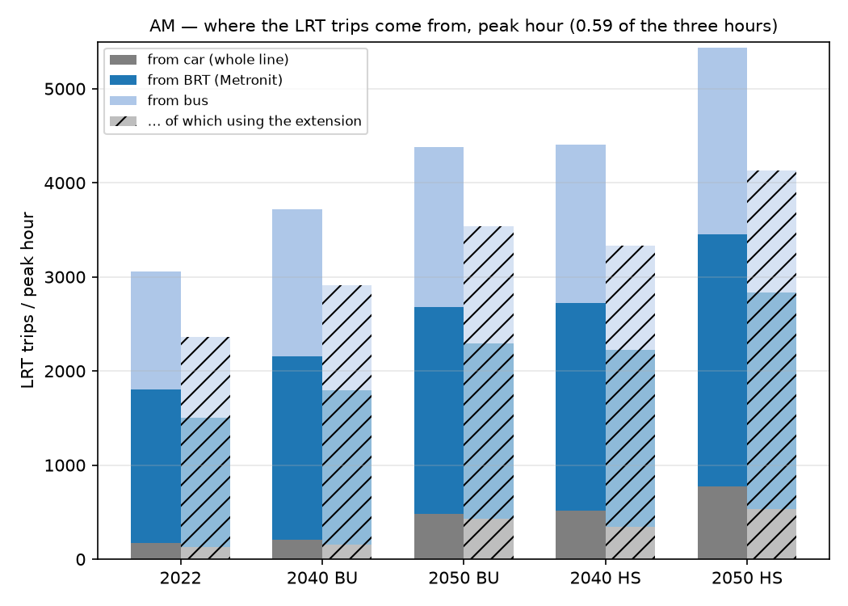
איור 4.2א — מאיפה באים נוסעי הרכבת הקלה (רכב, מטרונית, אוטובוס), כל הקו והחלק שמשתמש בהארכה, לפי תרחיש, שעת שיא בוקר (אותו קנה מידה כמו 4.2ב).
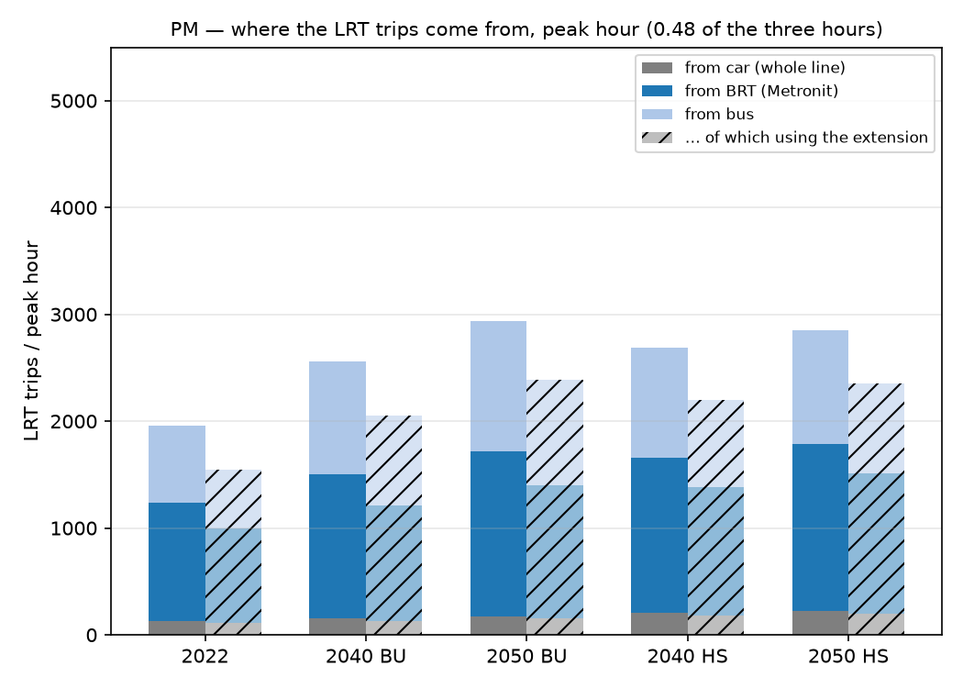
איור 4.2ב — אותו דבר לאחר הצהריים.

4.3 מאיפה בא הביקוש — השווקים
נסיעות הרכבת הקלה של תרחיש הייחוס מקובצות לפי אזורי המסדרון של שני קצותיהן (שני הכיוונים יחד), ועשרת זוגות האזורים הגדולים. "חיפה" היא מת"ם עד המפרץ (אזורים 202–210); הקריות (101–104, 301–304) אינן על הקו ומגיעות אליו בהזנה באוטובוס או במטרונית; הקו הראשי הוא בז"ן-חוצות עד נצרת (211–217). "חוצות את המפרץ" הוא העומס בקטע S24–M02 בשני הכיוונים, כלומר כל נסיעה שעוברת מצד אחד של הצומת לצד השני.
שוק | נסיעות רק"ל (3 ש') | חלק מכלל נסיעות הרק"ל
בתוך חיפה (שני הקצוות בין מת"ם למפרץ) | 1,663 | 22 %
טירת כרמל ↔ חיפה | 2,189 | 29 %
הקריות ↔ חיפה (הקריות בהזנה) | 1,665 | 22 %
הקו הראשי (קריית אתא – נצרת) ↔ חיפה | 891 | 12 %
הקו הראשי ↔ הקריות / טירת כרמל | 522 | 7 %
בתוך הקו הראשי | 306 | 4 %
הקריות ↔ טירת כרמל | 193 | 3 %
חוצות את המפרץ (נוסעות בקטע S24–M02) | 2,849 | 38 %
רק בין תחנות ההארכה (שני הקצוות ב-S01–S24) | 3,851 | 52 %
משתמשות בהארכה בכלל | 6,003 | 81 %
טבלה 4.5 — שווקי נסיעות הרכבת הקלה, בוקר שלוש שעות, 2050 רגיל (סך הכול 7,432).
שוק | נסיעות רק"ל (3 ש') | חלק מכלל נסיעות הרק"ל
בתוך חיפה (שני הקצוות בין מת"ם למפרץ) | 3,027 | 33 %
טירת כרמל ↔ חיפה | 1,041 | 11 %
הקריות ↔ חיפה (הקריות בהזנה) | 2,030 | 22 %
הקו הראשי (קריית אתא – נצרת) ↔ חיפה | 1,533 | 17 %
הקו הראשי ↔ הקריות / טירת כרמל | 846 | 9 %
בתוך הקו הראשי | 639 | 7 %
הקריות ↔ טירת כרמל | 105 | 1 %
חוצות את המפרץ (נוסעות בקטע S24–M02) | 3,711 | 40 %
רק בין תחנות ההארכה (שני הקצוות ב-S01–S24) | 4,068 | 44 %
משתמשות בהארכה בכלל | 7,010 | 76 %
טבלה 4.6 — שווקי נסיעות הרכבת הקלה, בוקר שלוש שעות, 2050 גבוה (סך הכול 9,225).
דירוג | זוג אזורים (שני הכיוונים) | נסיעות רק"ל (3 ש') | חלק מכלל נסיעות הרק"ל
1 | TiratCarmel – BatGalim-KiryatEliezer | 820 | 11.0 %
2 | TiratCarmel – Matam-NeotPeres | 481 | 6.5 %
3 | TiratCarmel – LowerCity | 222 | 3.0 %
4 | TiratCarmel – Hecht-Shprintzak | 164 | 2.2 %
5 | Matam-NeotPeres – BatGalim-KiryatEliezer | 153 | 2.1 %
6 | TiratCarmel – Namal-Giborim | 131 | 1.8 %
7 | Hamifrats – Shefaram | 126 | 1.7 %
8 | Hecht-Shprintzak – BatGalim-KiryatEliezer | 113 | 1.5 %
9 | TiratCarmel – Hamifrats | 108 | 1.5 %
10 | TiratCarmel – HofCarmel-NeveDavid | 108 | 1.5 %
טבלה 4.7 — עשרת זוגות האזורים הגדולים של נסיעות הרכבת הקלה, בוקר שלוש שעות, 2050 רגיל (שמות האזורים באנגלית כפי שבקובץ החלוקה).
קריאה. ב-2050 רגיל לשוק שלוש רגליים בגודל דומה: טירת כרמל ↔ חיפה (29 %), בתוך חיפה (22 %) והקריות שמגיעות לחיפה בהזנה (22 %); אזורי הקו הראשי מוסיפים 12 % לחיפה ועוד כמה אחוזים ביניהם. 38 % מהנסיעות חוצות את המפרץ ו-52 % נשארות בין תחנות ההארכה. טירת כרמל – בת גלים הוא הזוג הגדול ביותר. תרחיש 2050 גבוה נקרא אחרת — בתוך חיפה שליש, טירת כרמל עשירית — כי התרחיש הגבוה מזיז אוכלוסייה ומקומות עבודה לאזורי חיפה וזורע נסיעות לזוגות שריקים היום (הסתייגות 29); ההרכב, ולא רק הסך, תלוי בתרחיש, וזו סיבה נוספת לתכנן על תרחיש הייחוס הרגיל.

4.4 מה קורה למטרונית
המודל משאיר כל קו אוטובוס ומטרונית כפי שהוא נוסע היום (לוח הזמנים של יוני 2026) בכל שנת תרחיש ומוסיף את הרכבת הקלה כמסלול חדש. שום דבר לא מבוטל. 3,731 הנסיעות שמוצגות כעוברות מהמטרונית ב-2050 רגיל (33 % מנסיעות המטרונית במסדרון) הן נוסעים בזוגות שמסלול התח"צ הטוב ביותר שלהם היום הוא המטרונית, ושעבורם מסלול הרכבת הקלה זול יותר בעלות מוכללת: נסיעה מהירה יותר על הציר, תחנה קרובה יותר לקצוות, או שניהם. הם בוחרים ברכבת הקלה בעוד המטרונית ממשיכה לנסוע לידה. 7,816 נסיעות המטרונית הנותרות נשארות כי המסלול שלהן עדיין הזול יותר.
ארבע מסקנות לקריאת המספרים:
- הרכבת הקלה והמטרונית מתקיימות יחד במודל על כל הציר מחוף הכרמל לקריות. נוסעי הרכבת הקלה הם ברובם נוסעי התח"צ של היום בכלי טוב יותר: שוק התח"צ עצמו גדל רק במעבר מהרכב, כמה מאות עד כאלף נסיעות בשלוש שעות. הרכבת הקלה מחליפה קיבולת תח"צ קיימת על הציר הרבה יותר משהיא יוצרת שוק.
- חלק מהמעבר "מהמטרונית" ו"מהאוטובוס" הוא החלפת טכנולוגיה ברגל אחת של הנסיעה, לא נסיעת תח"צ חדשה: מסלול הרכבת הקלה יכול להתחיל או להסתיים בהזנה במטרונית או באוטובוס (קנס 4 / 8 דקות), ונסיעה כזו נספרת כנסיעת רכבת קלה. שוק הקריות (1,665 נסיעות) הוא כמעט כולו כזה: נוסעי מטרונית שעוברים לרכבת הקלה במפרץ או על הציר. ספירת נוסעים לרכבת הקלה היא אפוא ספירת עליות, לא ספירת נסיעות שקיימות רק בזכותה.
- אם המטרונית תצומצם בקטע החופף אחרי הפתיחה, הנוסעים שהיא שומרת במודל (הזוגות שבהם היא עדיין זולה יותר) יצטרכו לעבור לרכבת הקלה או לאוטובוס: עומסי הרכבת הקלה על הציר יעלו, עד תקרה של נסיעות המטרונית במסדרון לפני הרכבת הקלה (11,282 ב-2050 רגיל בבוקר). ההפך — ארגון מחדש של ההזנה שמביא את קווי המטרונית לתחנות הרכבת הקלה — ישפר את איכות הגישה ואת המשיכה. אף אחד מהם לא מודל; מספרי הדוח הם למקרה של קיום משותף, שהוא השמרני עבור הרכבת הקלה.
- אם הרכבת הקלה והמטרונית מיועדות להתקיים יחד על הציר היא החלטה של תכנון רשת מחוץ למחקר הזה. היא משנה את עומסי הרכבת הקלה עד כדי נפח המטרונית על הציר, יותר מכל אי-ודאות בביקוש בדוח הזה, ויש להכריע בה לפני שמשתמשים במספרים לקיבולת.

4.5 הזרימה לאורך הקו — רכבת קלה, שני הכיוונים
נוסעים בכל קטע של הקו בשעת השיא, לפי כיוון: לכיוון נצרת (S01 → S24 → M20) ולכיוון טירת כרמל (M20 → M01 → S01). הקו המקווקו מסמן את צומת ההארכה (S24) עם הקו הראשי (M01, אותה תחנה במפרץ).

כל הגרפים בסעיף זה באותו קנה מידה אנכי (1,400 נוסעים לשעת שיא), כדי שאפשר יהיה להשוות בין התרחישים בעין. גרף אחד לכל תרחיש ותקופה עם שני הכיוונים, ואחריהם גרף אחד לכל כיוון עם ארבעת תרחישי התחזית זה לצד זה.
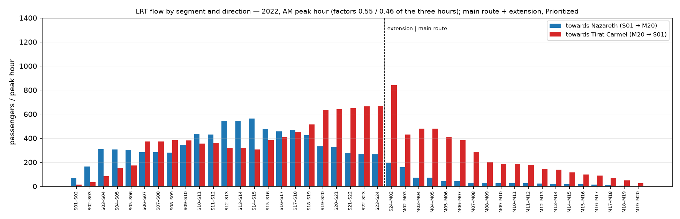
איור 4.3 — זרימת הרכבת הקלה לפי קטע וכיוון, 2022, שעת שיא בוקר.
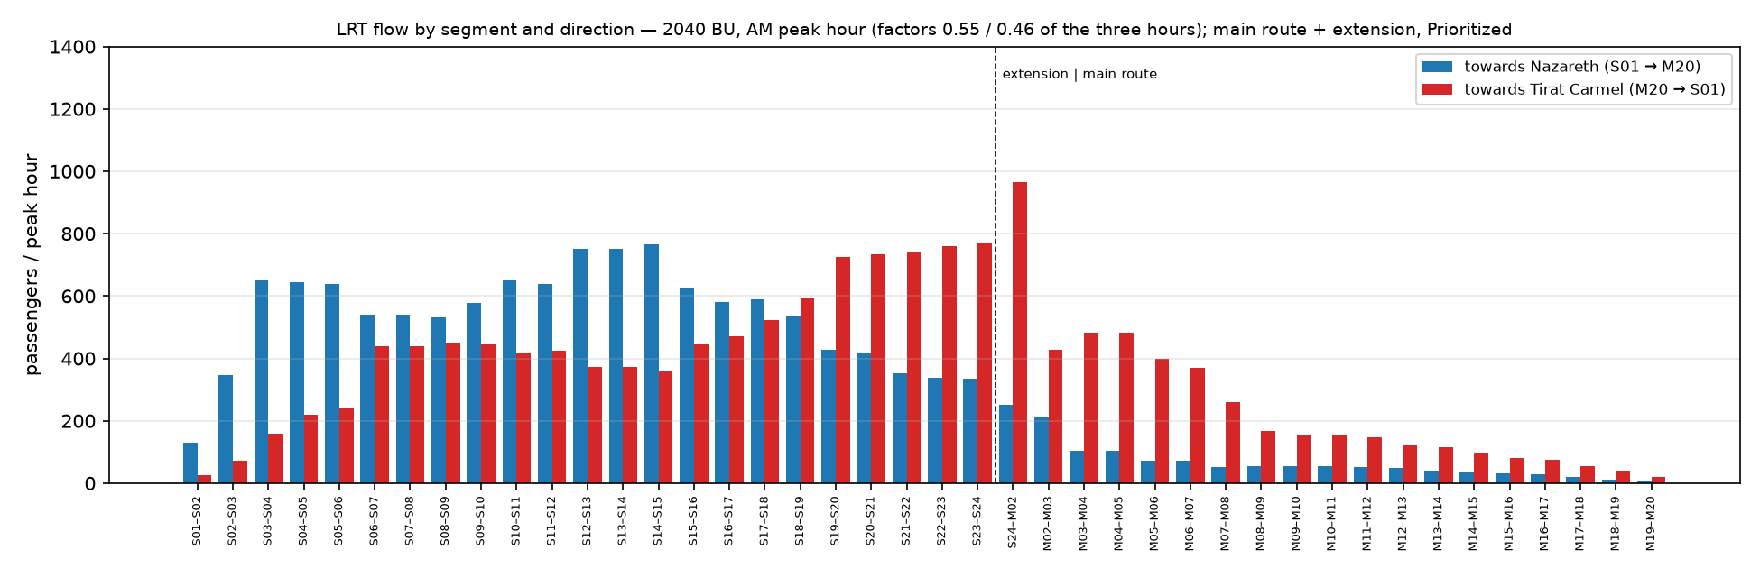
איור 4.4 — זרימת הרכבת הקלה לפי קטע וכיוון, 2040 רגיל, שעת שיא בוקר.
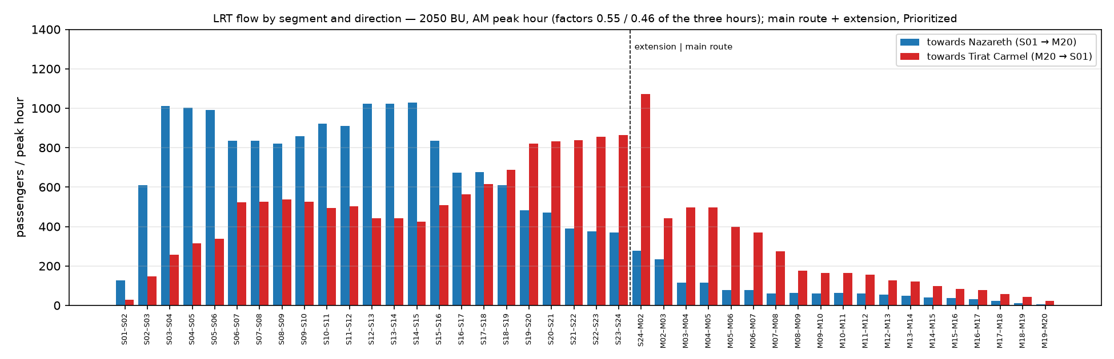
איור 4.5 — זרימת הרכבת הקלה לפי קטע וכיוון, 2050 רגיל, שעת שיא בוקר.
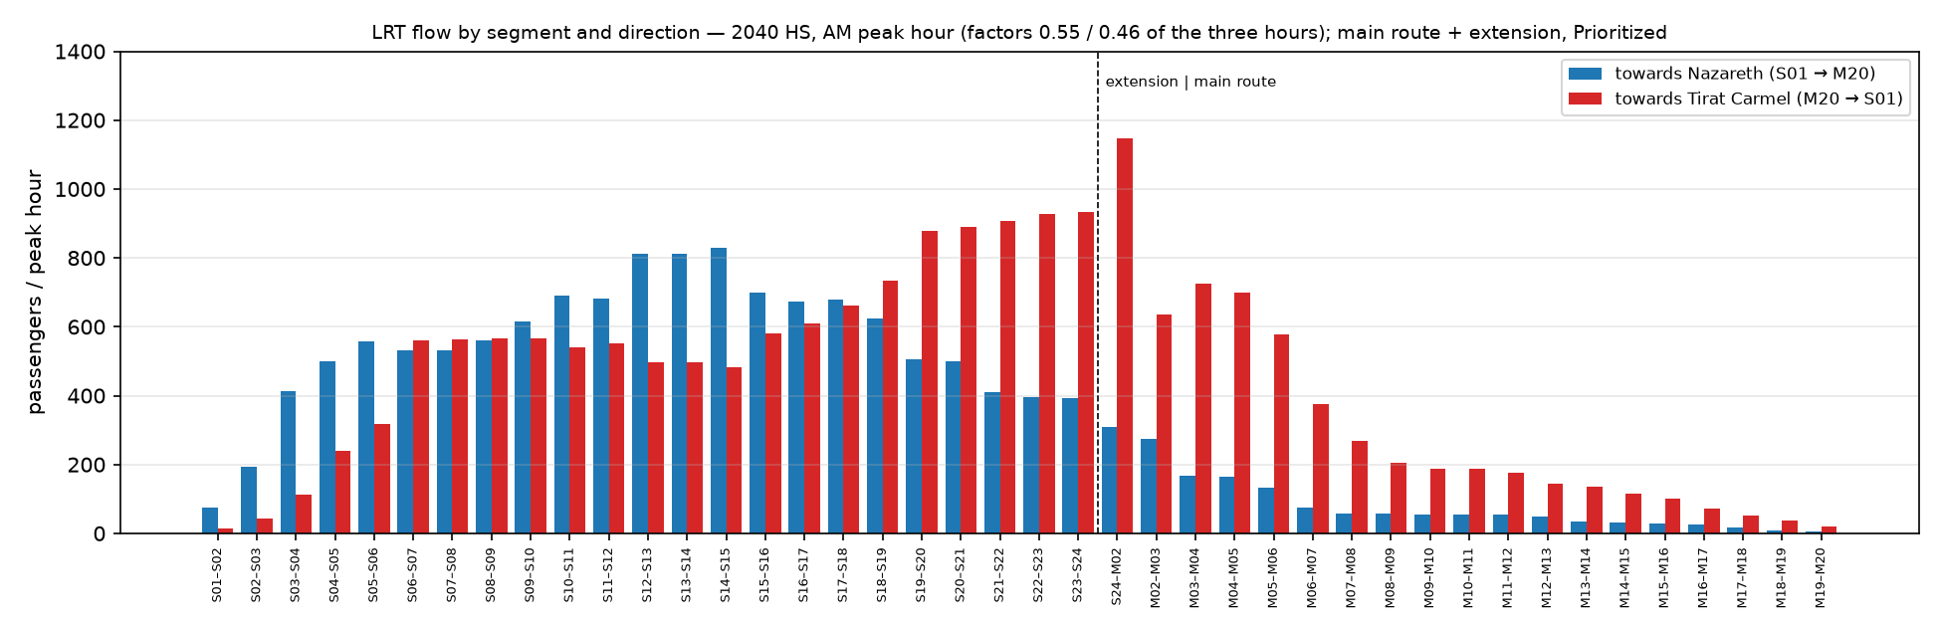
איור 4.6 — זרימת הרכבת הקלה לפי קטע וכיוון, 2040 גבוה, שעת שיא בוקר.
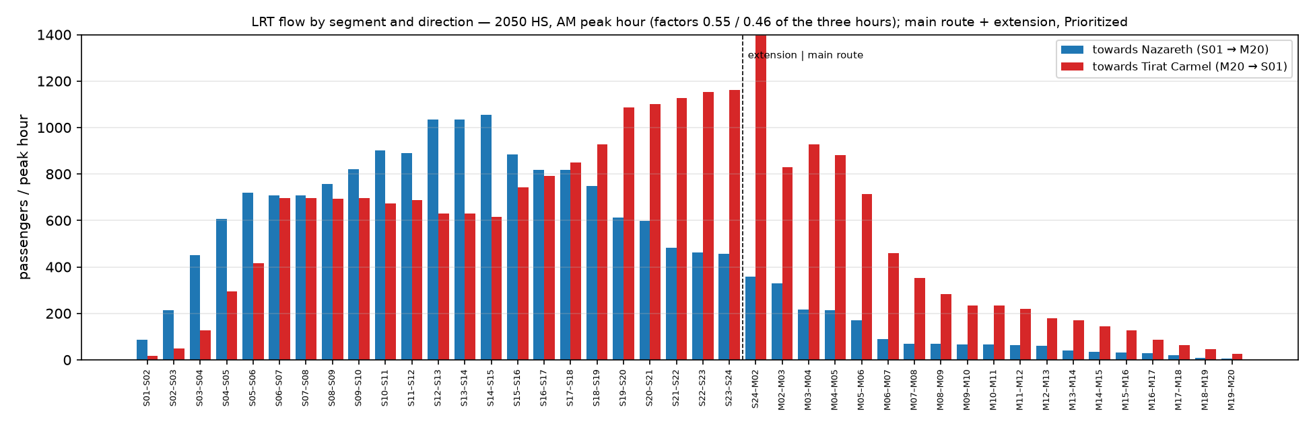
איור 4.7 — זרימת הרכבת הקלה לפי קטע וכיוון, 2050 גבוה, שעת שיא בוקר.
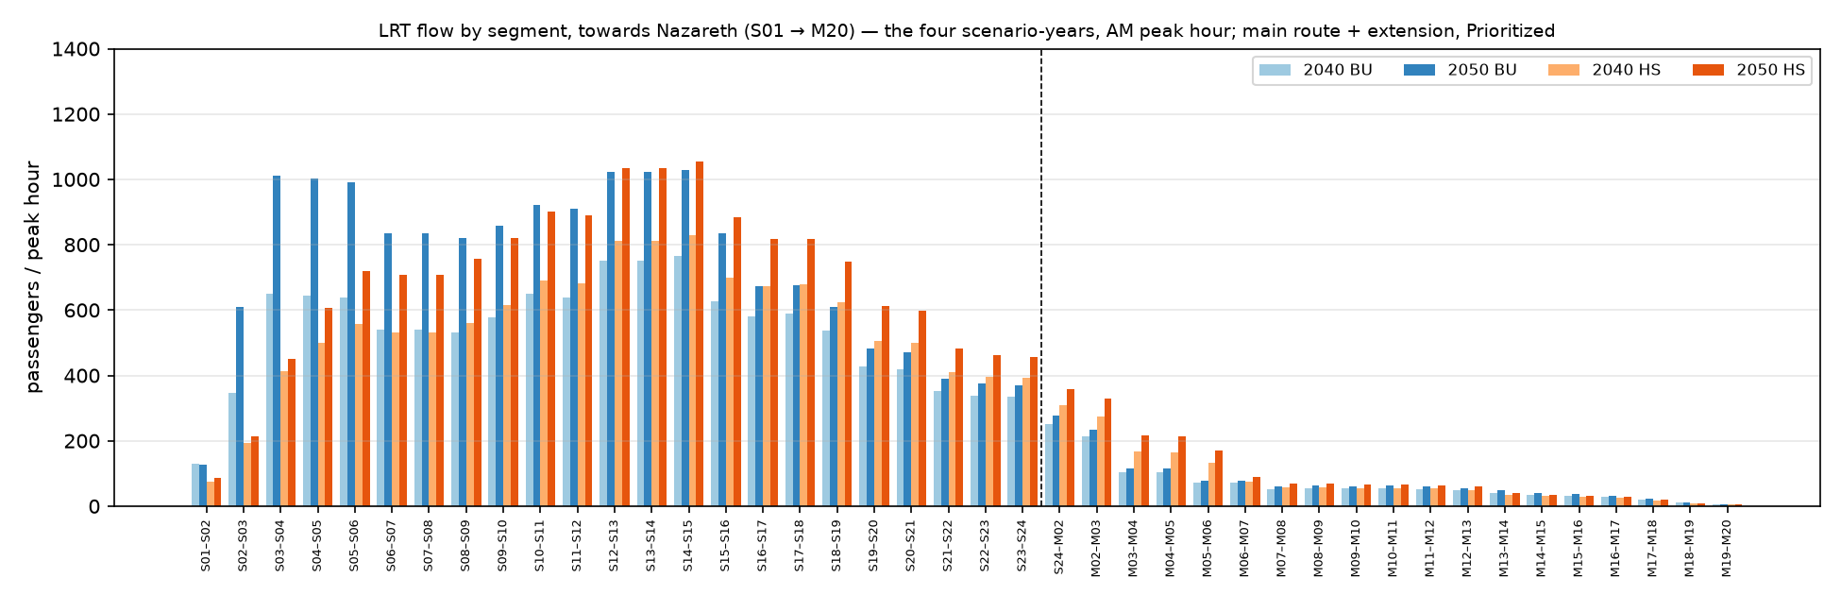
איור 4.8 — זרימת הרכבת הקלה לפי קטע, לכיוון נצרת, ארבעת התרחישים, שעת שיא בוקר.
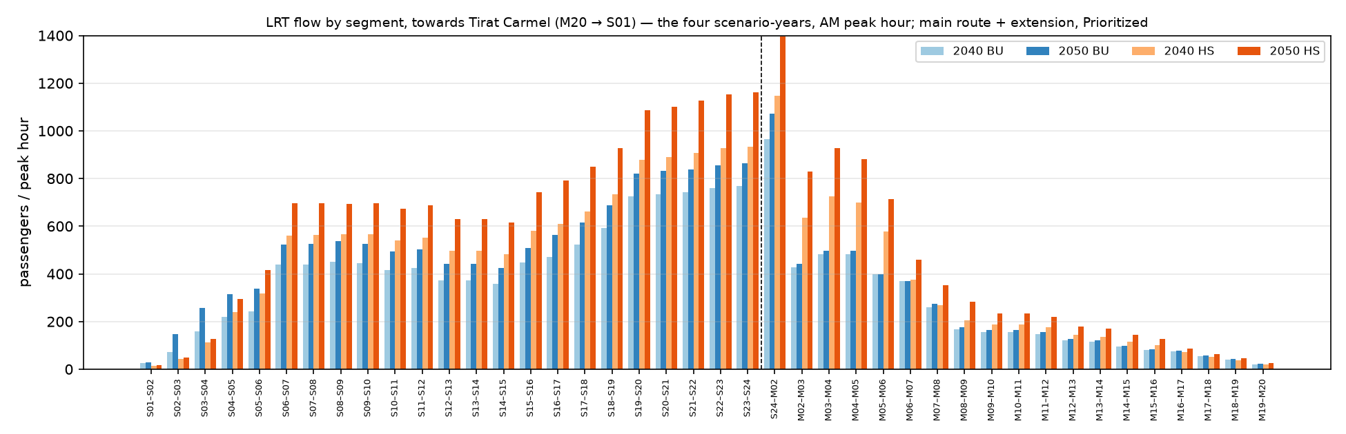
איור 4.9 — זרימת הרכבת הקלה לפי קטע, לכיוון טירת כרמל, ארבעת התרחישים, שעת שיא בוקר.
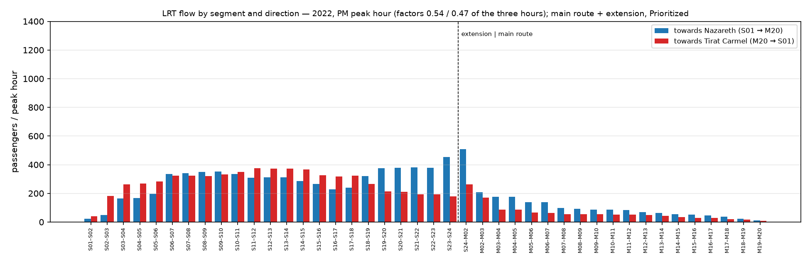
איור 4.10 — זרימת הרכבת הקלה לפי קטע וכיוון, 2022, שעת שיא אחר הצהריים.
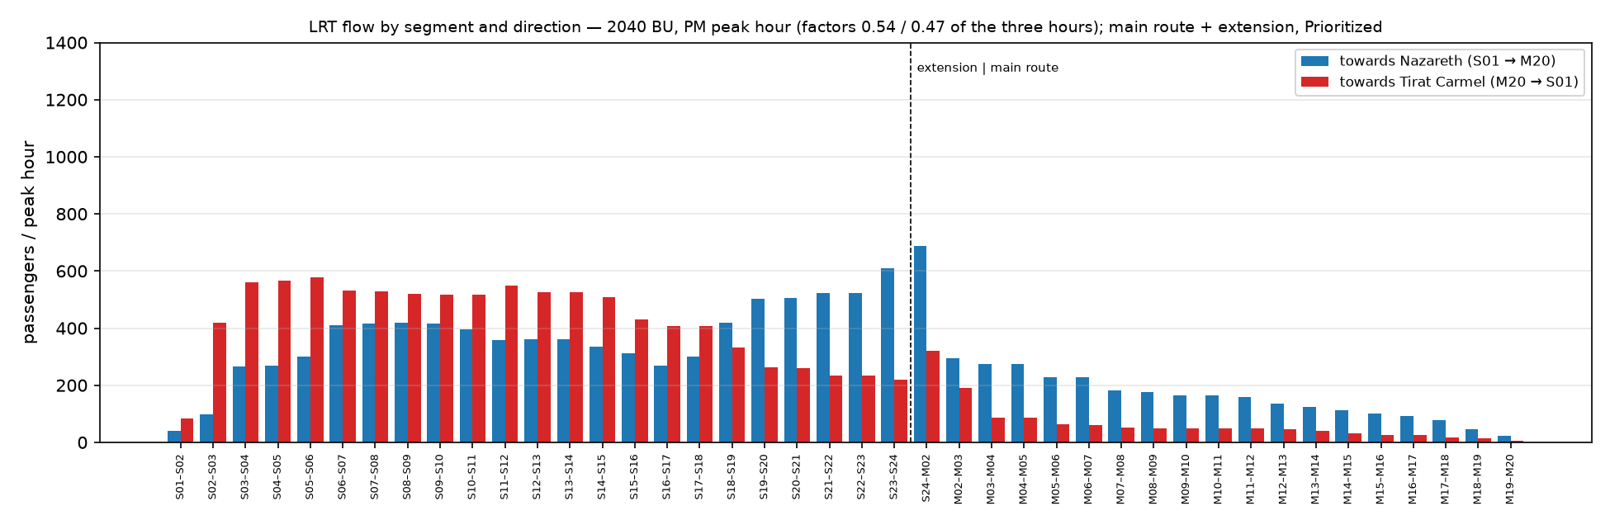
איור 4.11 — זרימת הרכבת הקלה לפי קטע וכיוון, 2040 רגיל, שעת שיא אחר הצהריים.
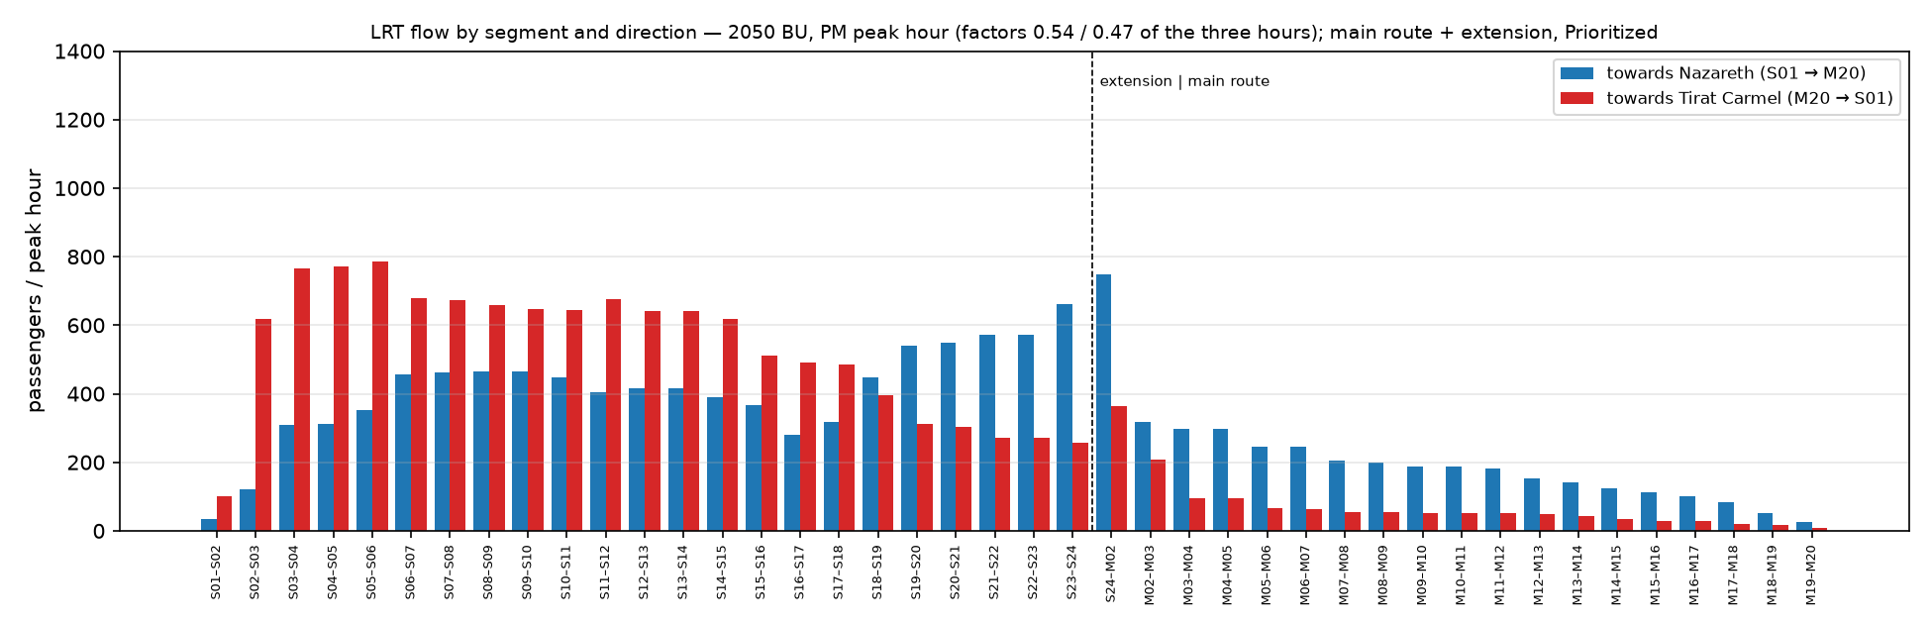
איור 4.12 — זרימת הרכבת הקלה לפי קטע וכיוון, 2050 רגיל, שעת שיא אחר הצהריים.
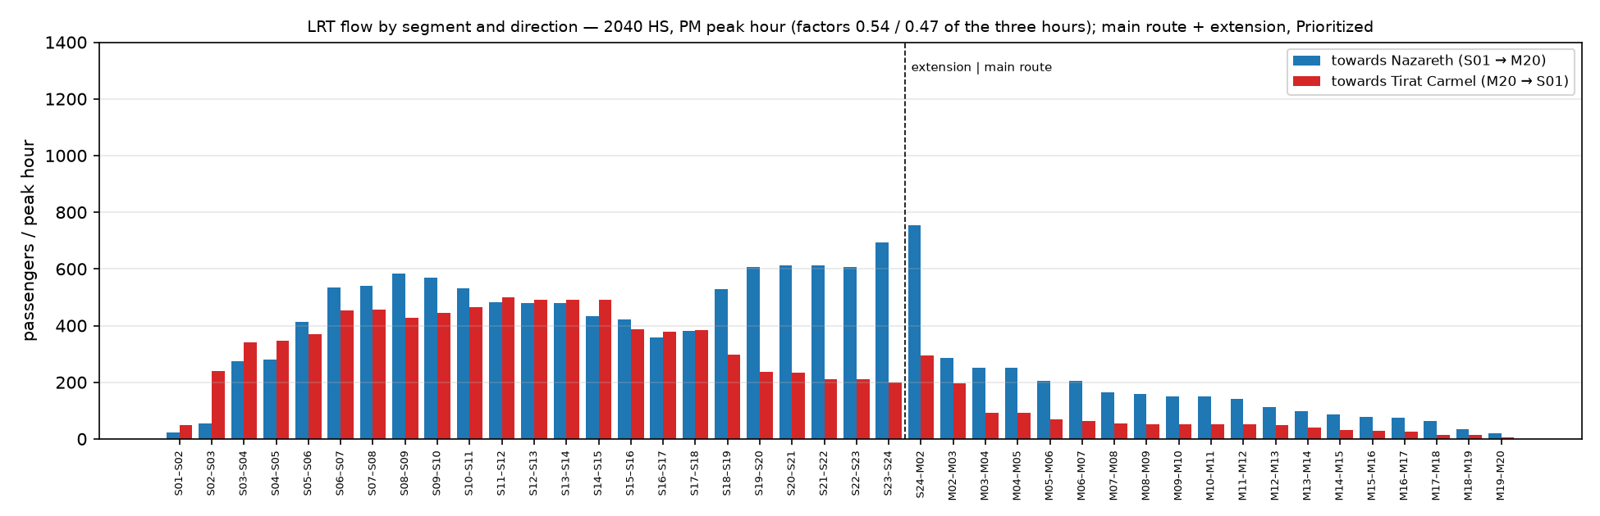
איור 4.13 — זרימת הרכבת הקלה לפי קטע וכיוון, 2040 גבוה, שעת שיא אחר הצהריים.
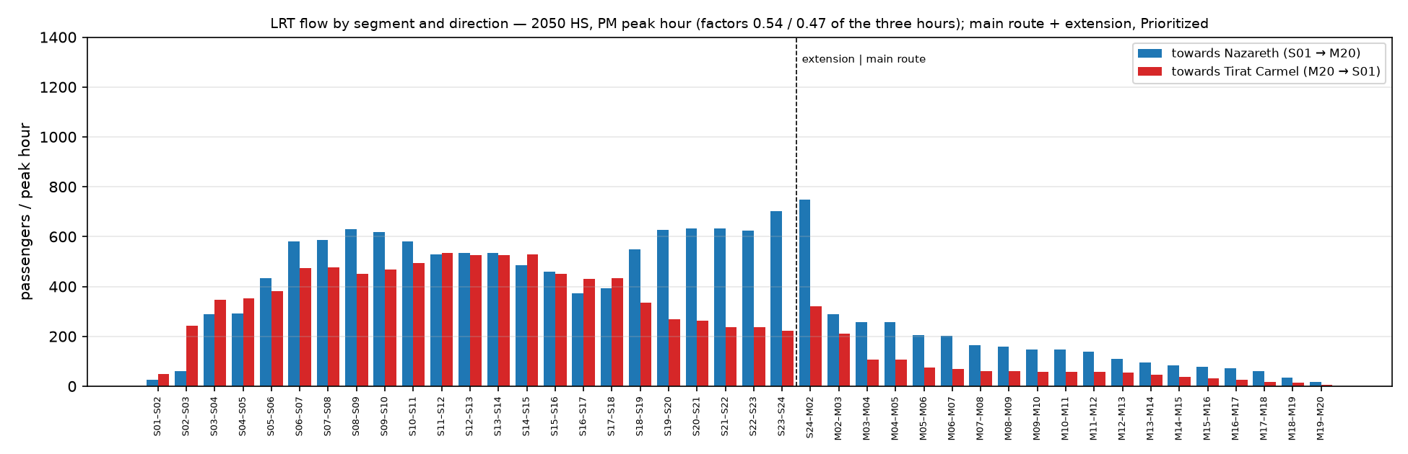
איור 4.14 — זרימת הרכבת הקלה לפי קטע וכיוון, 2050 גבוה, שעת שיא אחר הצהריים.
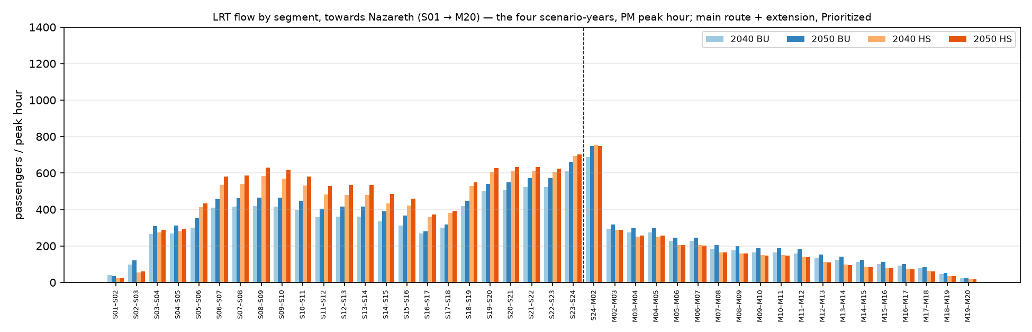
איור 4.15 — זרימת הרכבת הקלה לפי קטע, לכיוון נצרת, ארבעת התרחישים, שעת שיא אחר הצהריים.
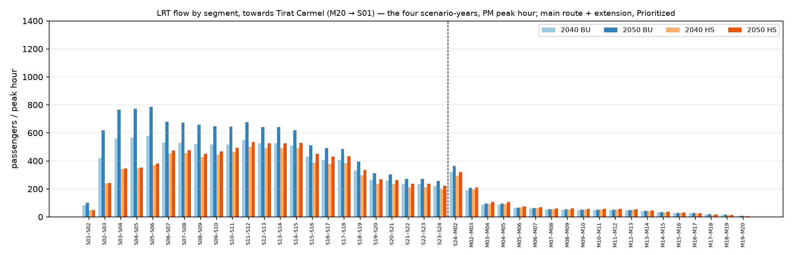
איור 4.16 — זרימת הרכבת הקלה לפי קטע, לכיוון טירת כרמל, ארבעת התרחישים, שעת שיא אחר הצהריים.
אותן זרימות בין אזורי המסדרון לאורך הקו: כל עמודה היא העומס בקטע שעובר מאזור אחד לבא אחריו (טירת כרמל → מת"ם … המוביל → נצרת), בשעת השיא, בקנה מידה אנכי אחד (1,400) לכל גרפי האזורים בסעיף. שמות האזורים באנגלית כפי שבקובץ החלוקה.
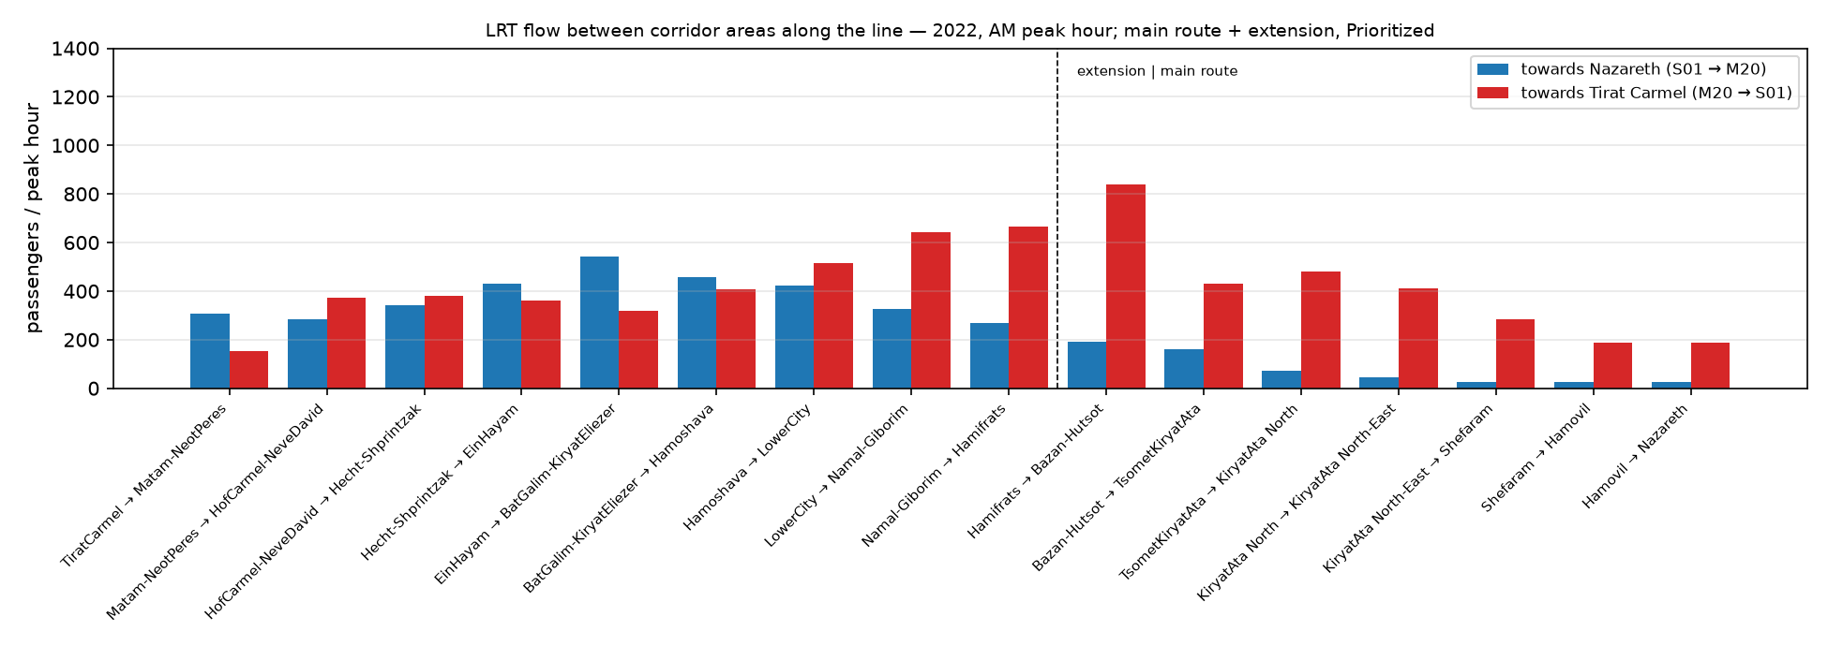
איור 4.17 — זרימת הרכבת הקלה בין אזורי המסדרון, 2022, שעת שיא בוקר.
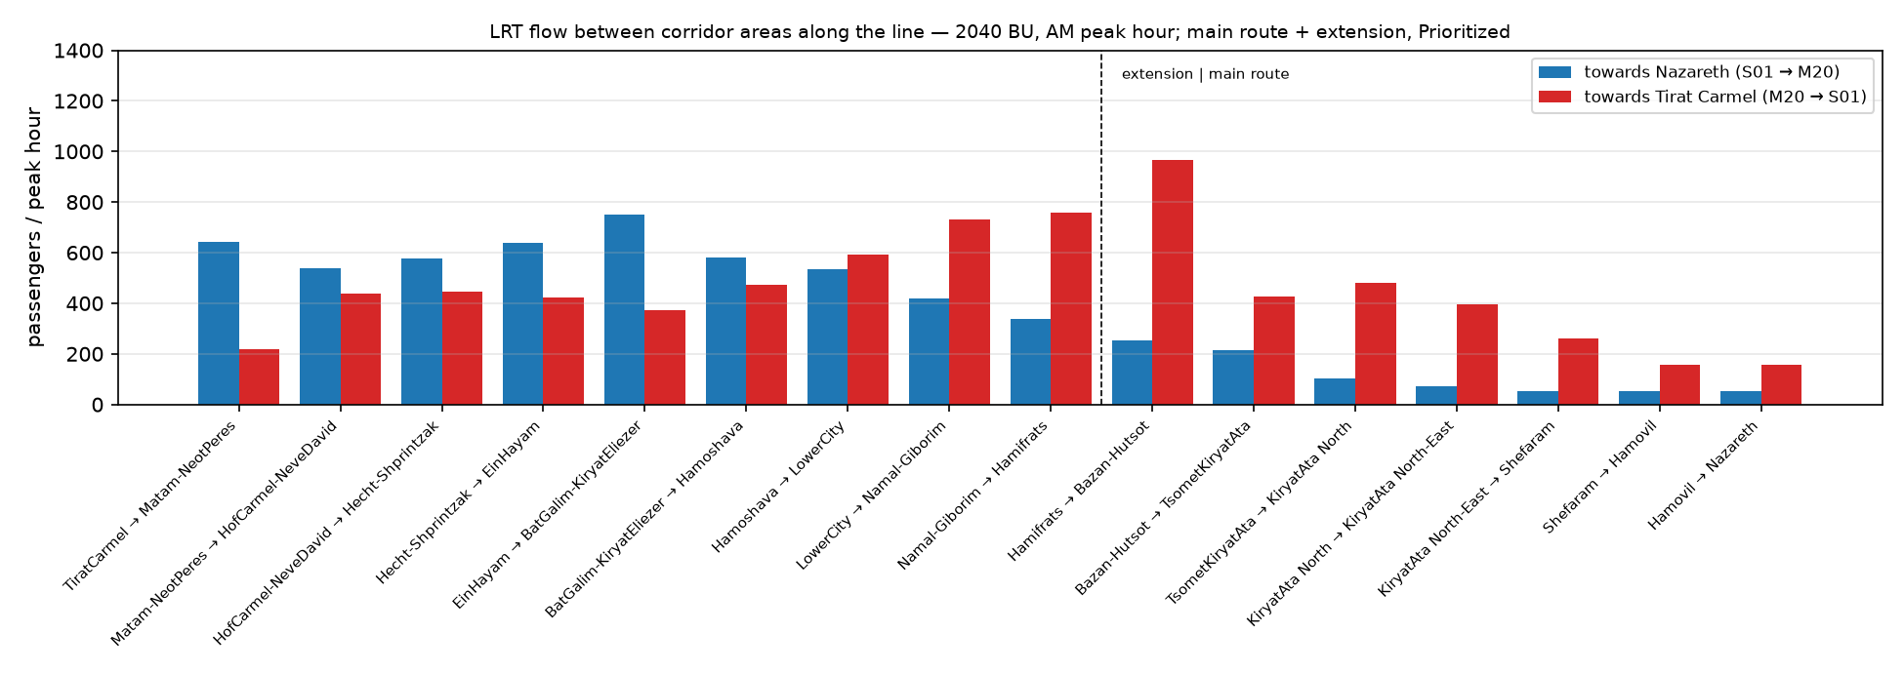
איור 4.18 — זרימת הרכבת הקלה בין אזורי המסדרון, 2040 רגיל, שעת שיא בוקר.
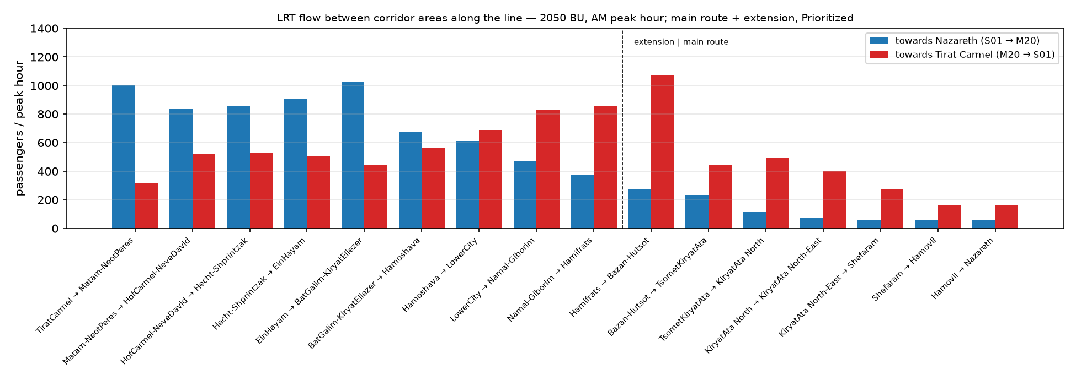
איור 4.19 — זרימת הרכבת הקלה בין אזורי המסדרון, 2050 רגיל, שעת שיא בוקר.
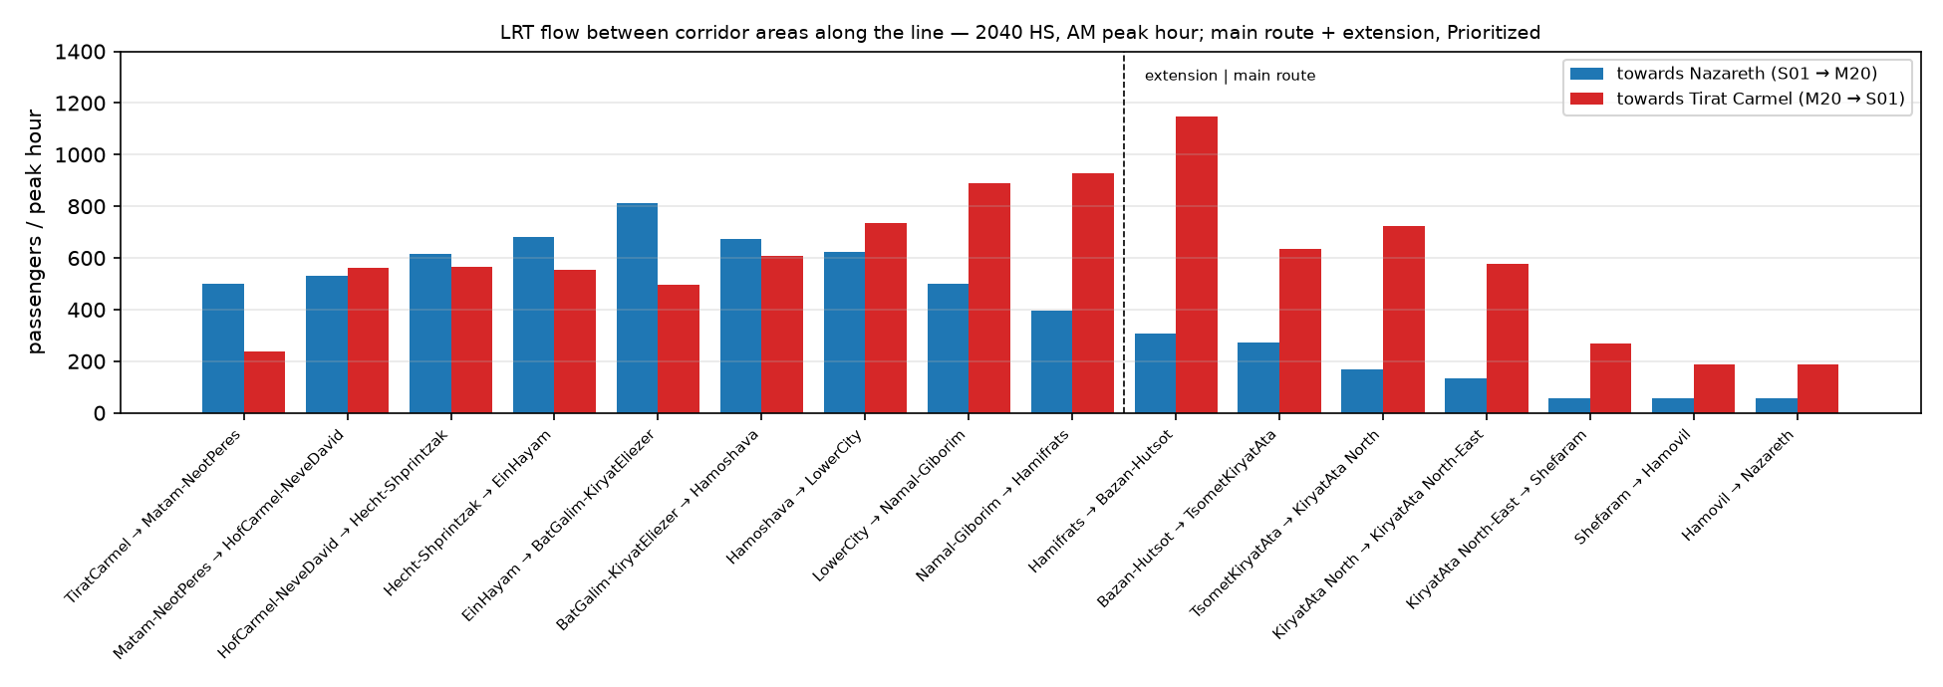
איור 4.20 — זרימת הרכבת הקלה בין אזורי המסדרון, 2040 גבוה, שעת שיא בוקר.
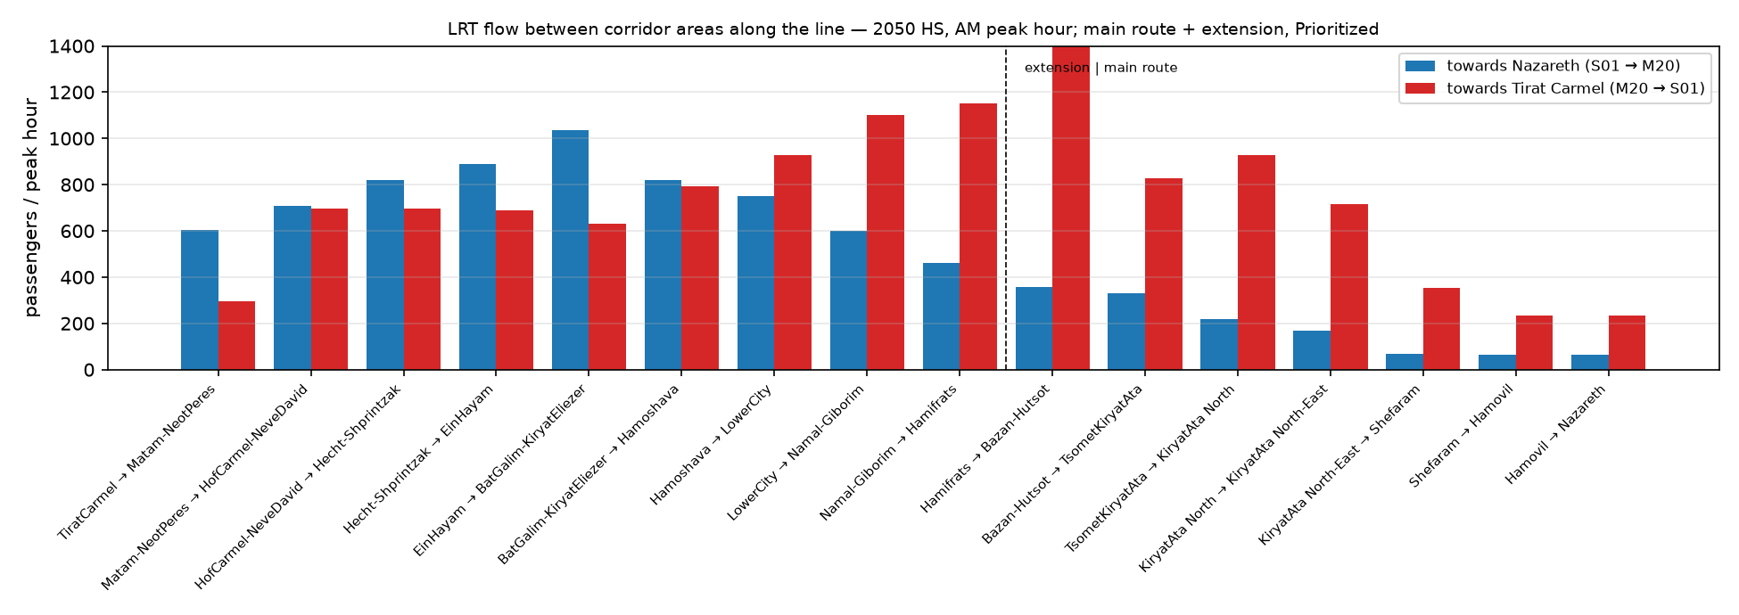
איור 4.21 — זרימת הרכבת הקלה בין אזורי המסדרון, 2050 גבוה, שעת שיא בוקר.
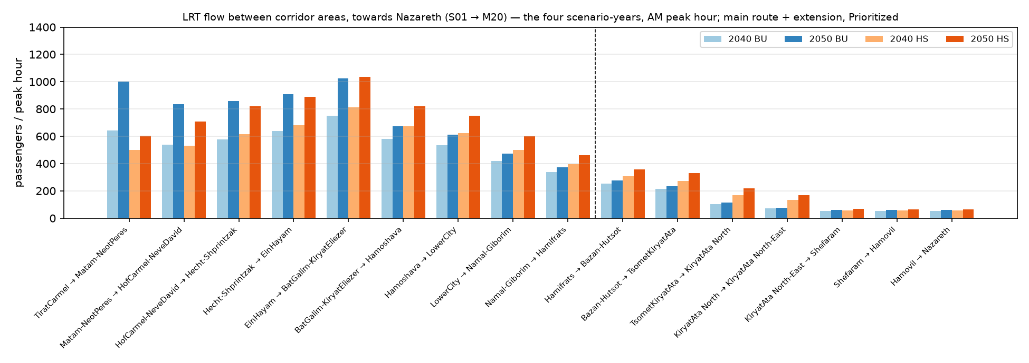
איור 4.22 — זרימת הרכבת הקלה בין אזורי המסדרון, לכיוון נצרת, ארבעת התרחישים, שעת שיא בוקר.
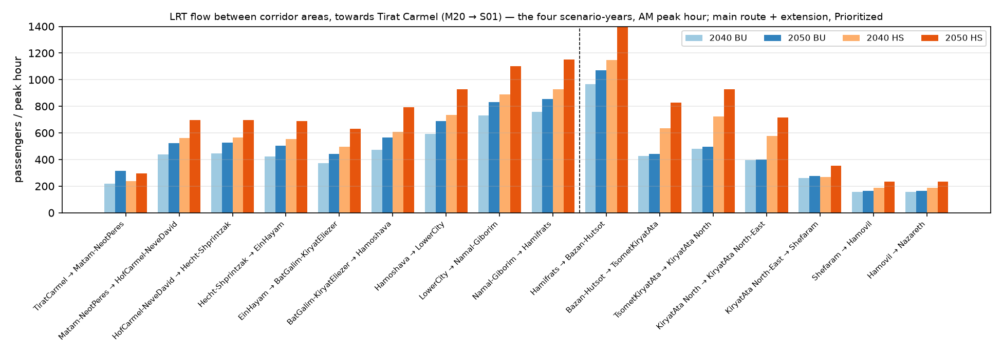
איור 4.23 — זרימת הרכבת הקלה בין אזורי המסדרון, לכיוון טירת כרמל, ארבעת התרחישים, שעת שיא בוקר.
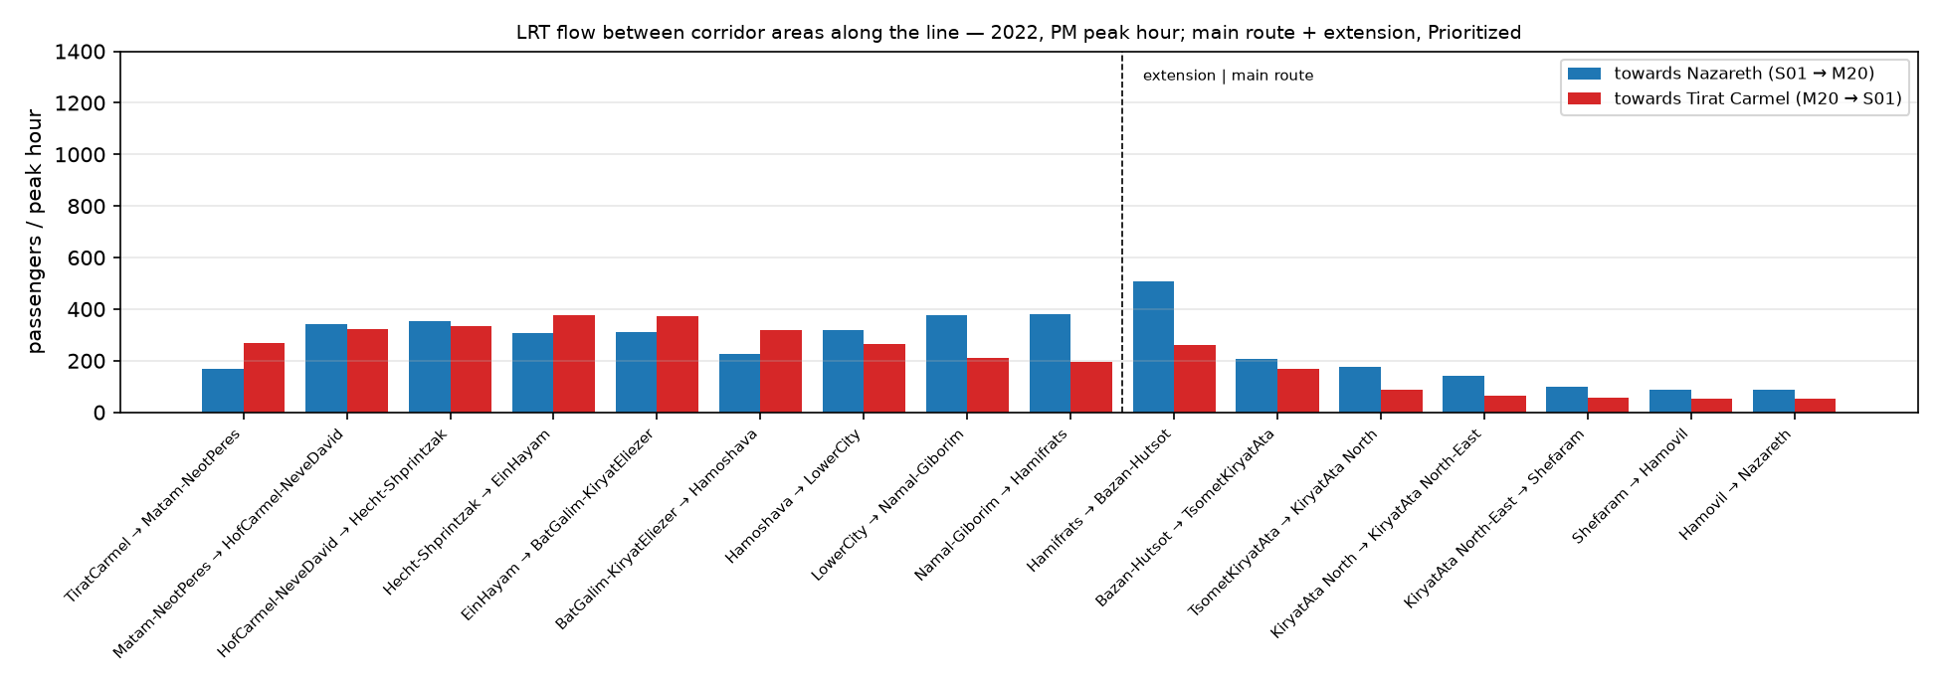
איור 4.24 — זרימת הרכבת הקלה בין אזורי המסדרון, 2022, שעת שיא אחר הצהריים.
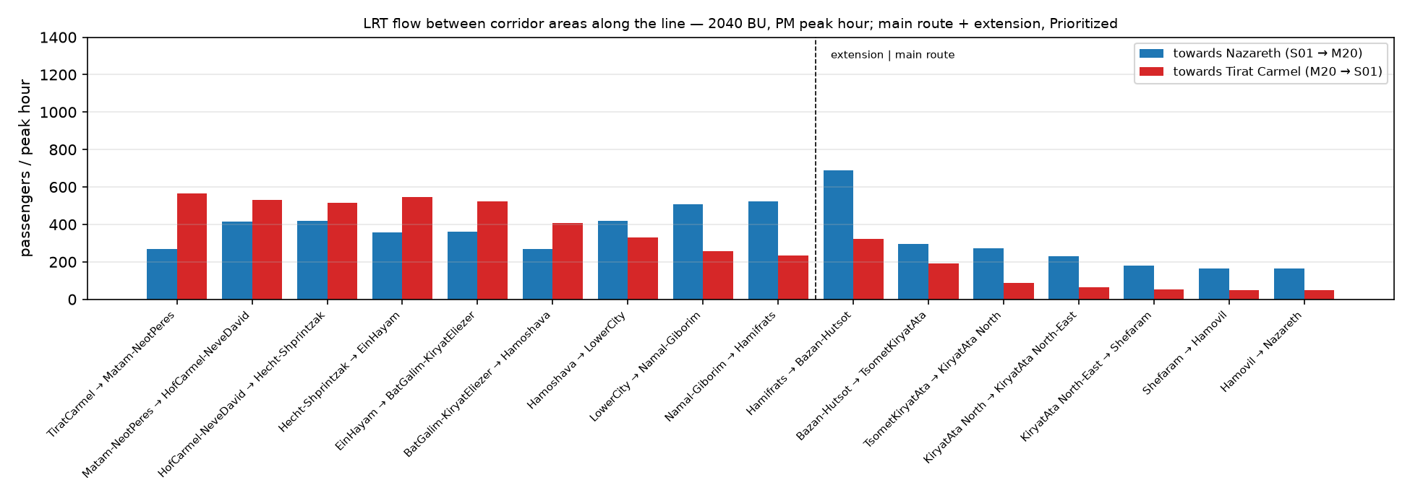
איור 4.25 — זרימת הרכבת הקלה בין אזורי המסדרון, 2040 רגיל, שעת שיא אחר הצהריים.
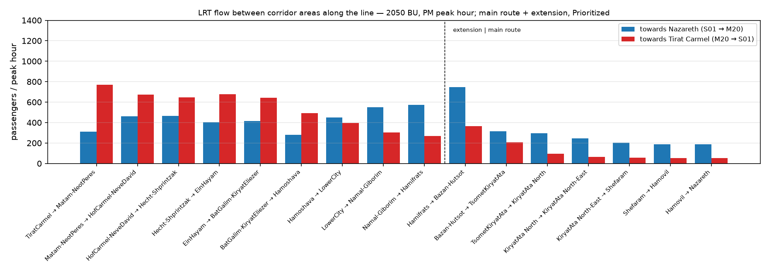
איור 4.26 — זרימת הרכבת הקלה בין אזורי המסדרון, 2050 רגיל, שעת שיא אחר הצהריים.
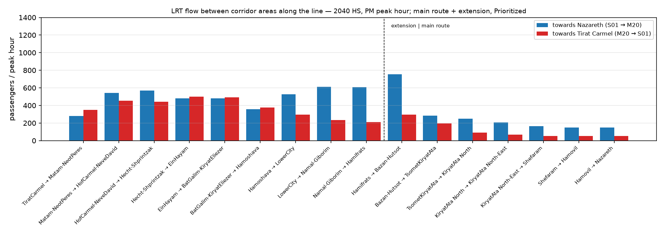
איור 4.27 — זרימת הרכבת הקלה בין אזורי המסדרון, 2040 גבוה, שעת שיא אחר הצהריים.
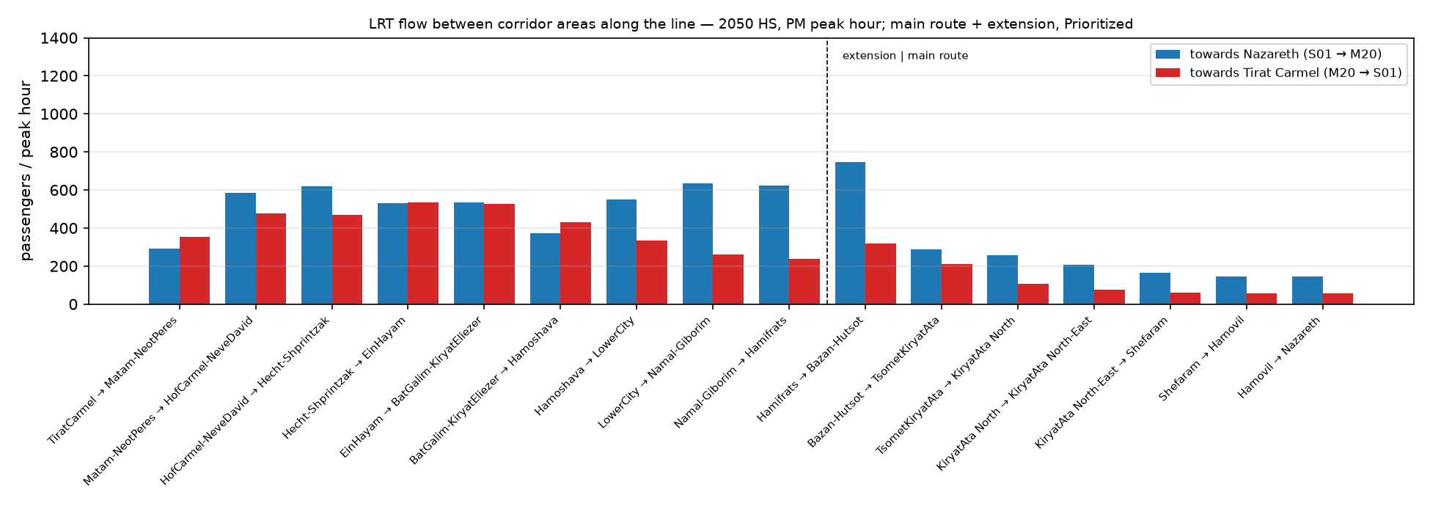
איור 4.28 — זרימת הרכבת הקלה בין אזורי המסדרון, 2050 גבוה, שעת שיא אחר הצהריים.
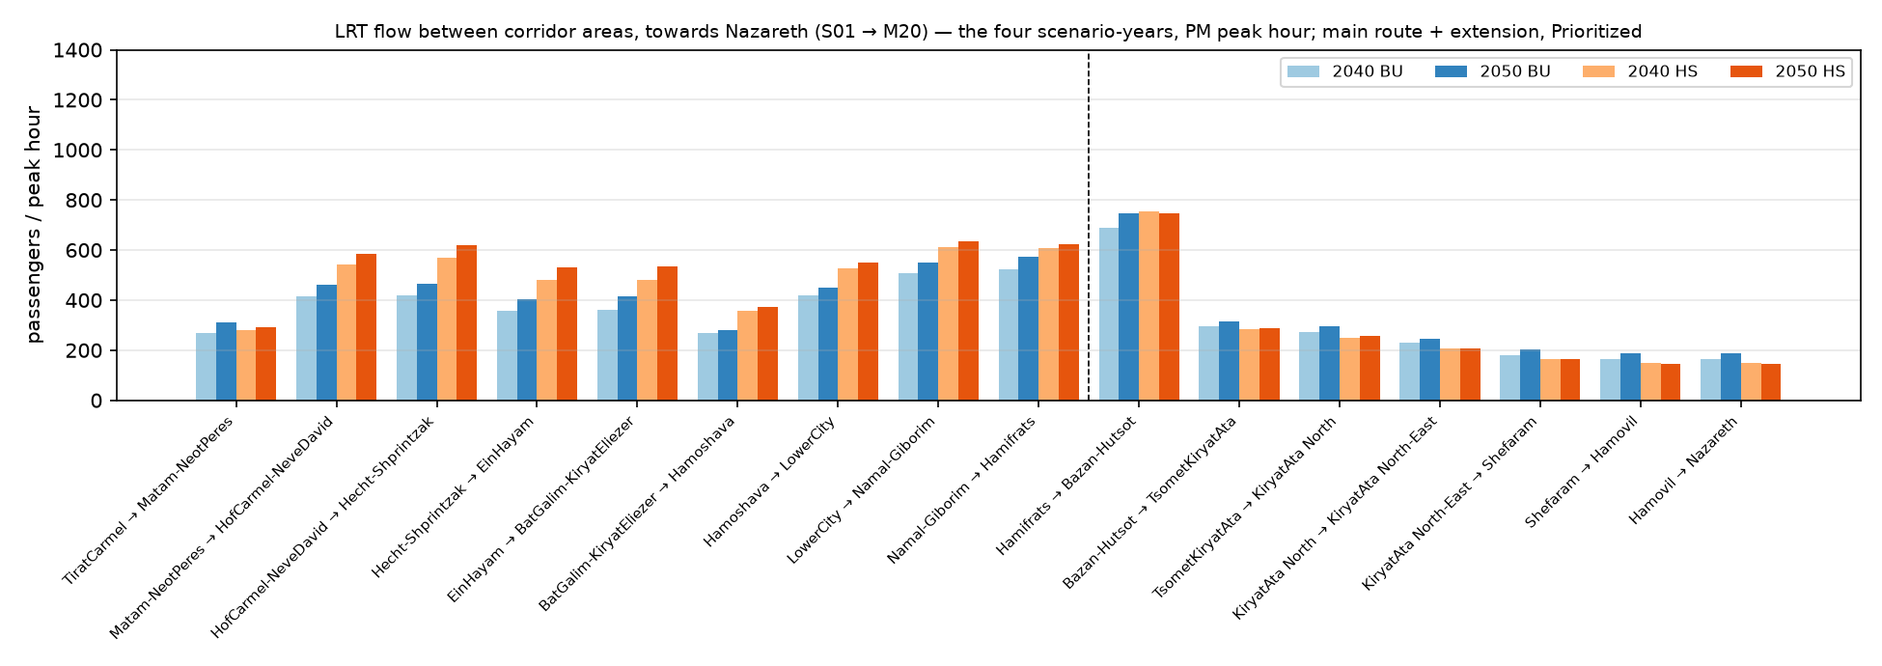
איור 4.29 — זרימת הרכבת הקלה בין אזורי המסדרון, לכיוון נצרת, ארבעת התרחישים, שעת שיא אחר הצהריים.
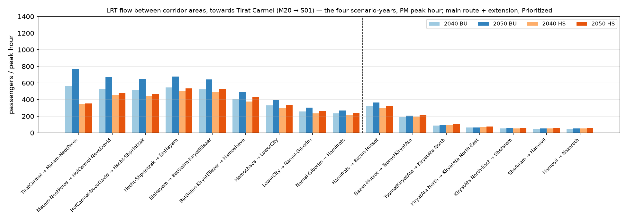
איור 4.30 — זרימת הרכבת הקלה בין אזורי המסדרון, לכיוון טירת כרמל, ארבעת התרחישים, שעת שיא אחר הצהריים.

4.6 הזרימה לאורך הקו — כלל התחבורה הציבורית, שני הכיוונים
אותו פרופיל לכל נסיעות התח"צ של שוק המסדרון (אוטובוס, מטרונית ורכבת קלה אחרי הוספתה), מועמסות לאורך הקו בין תחנות הרכבת הקלה הקרובות לקצותיהן — ביקוש התח"צ שמסדרון הקו נושא, שממנו הרכבת הקלה לוקחת את החלק שבסעיף 4.2.
אותו מבנה ואותו כלל: קנה מידה אנכי אחד (3,000 נוסעים לשעת שיא) לכל הגרפים בסעיף.
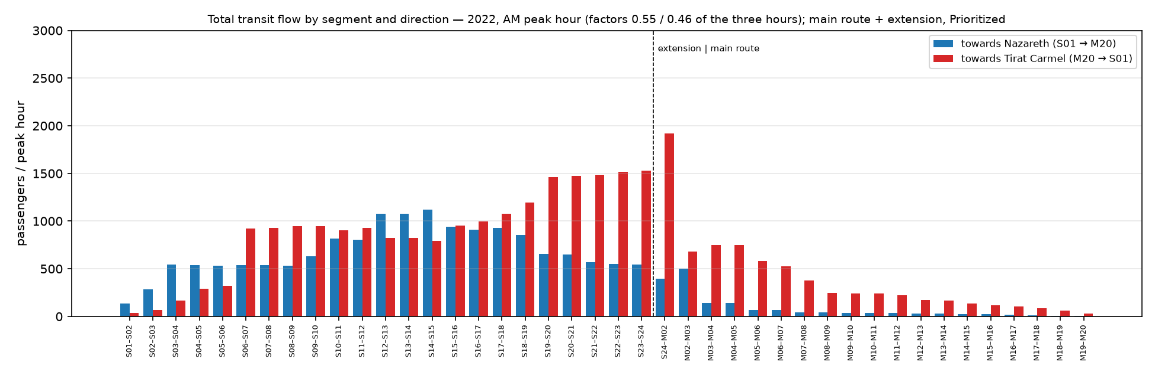
איור 4.31 — זרימת כלל התח"צ לפי קטע וכיוון, 2022, שעת שיא בוקר.
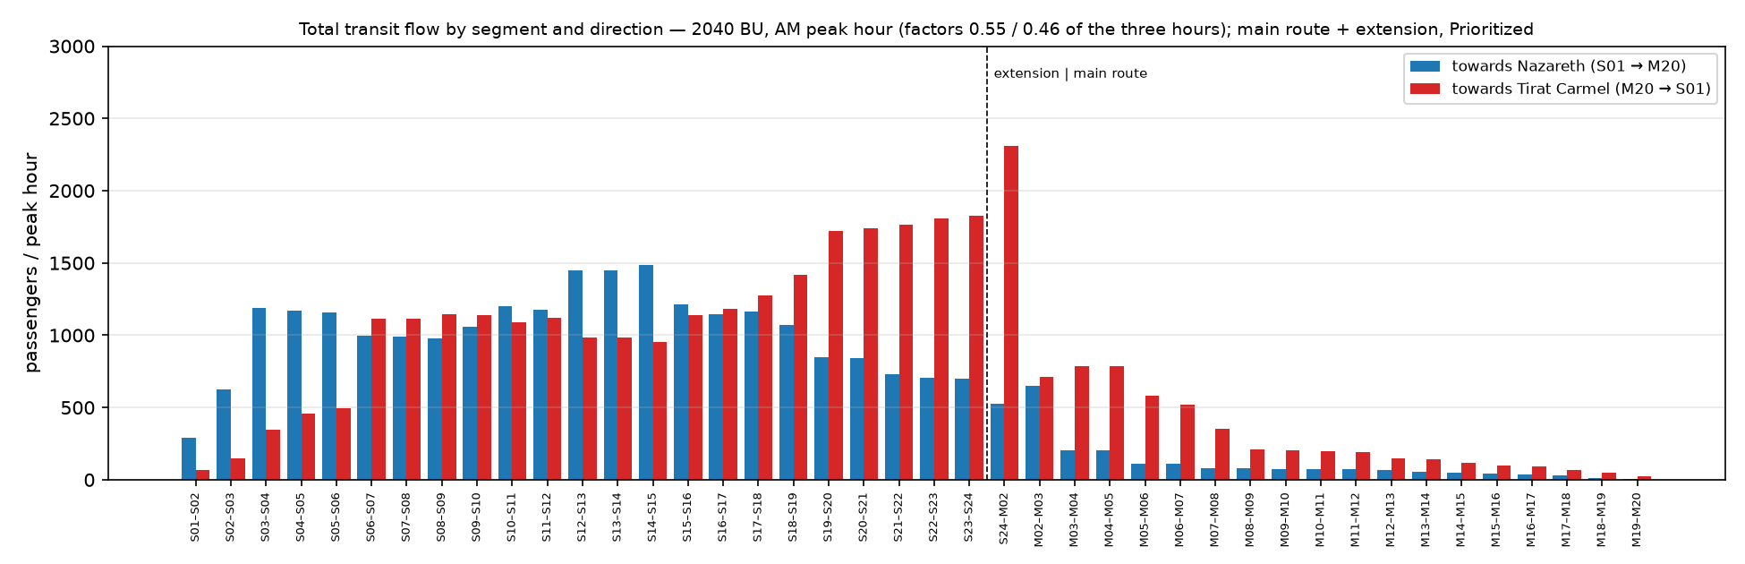
איור 4.32 — זרימת כלל התח"צ לפי קטע וכיוון, 2040 רגיל, שעת שיא בוקר.
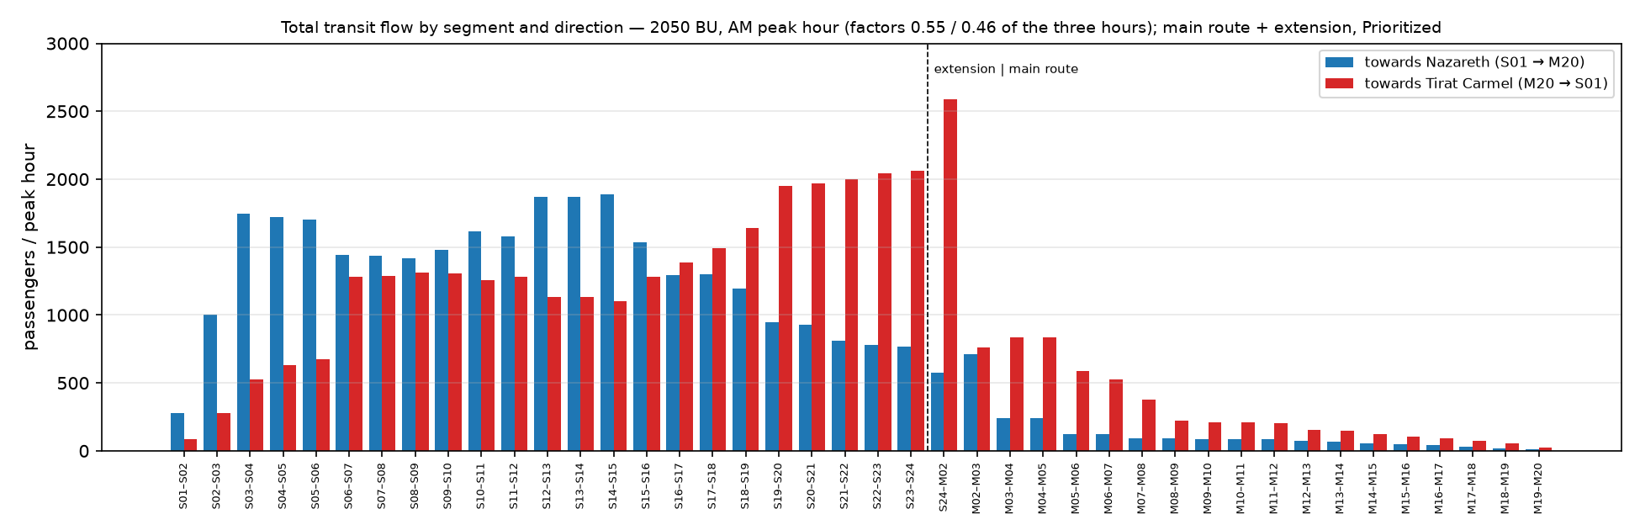
איור 4.33 — זרימת כלל התח"צ לפי קטע וכיוון, 2050 רגיל, שעת שיא בוקר.
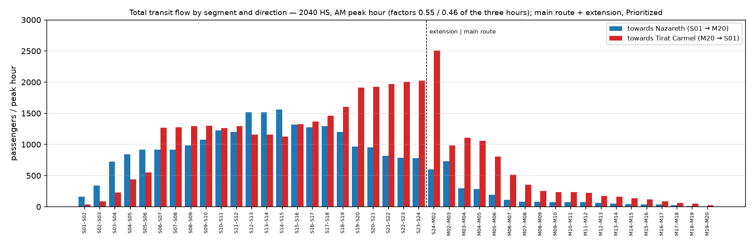
איור 4.34 — זרימת כלל התח"צ לפי קטע וכיוון, 2040 גבוה, שעת שיא בוקר.
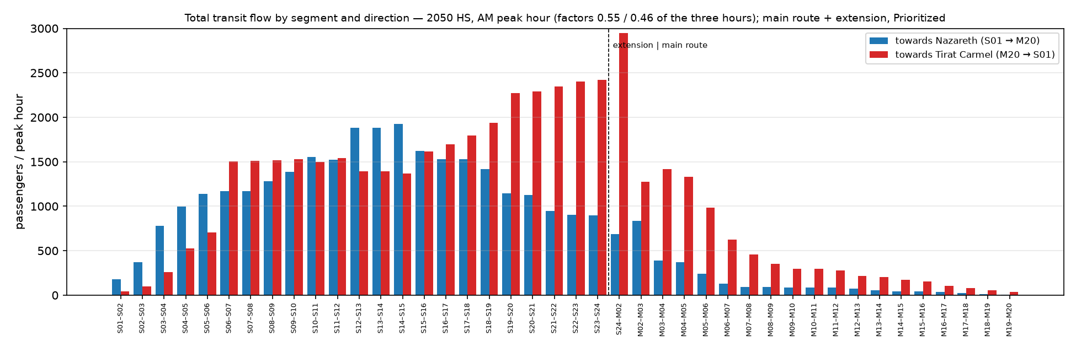
איור 4.35 — זרימת כלל התח"צ לפי קטע וכיוון, 2050 גבוה, שעת שיא בוקר.
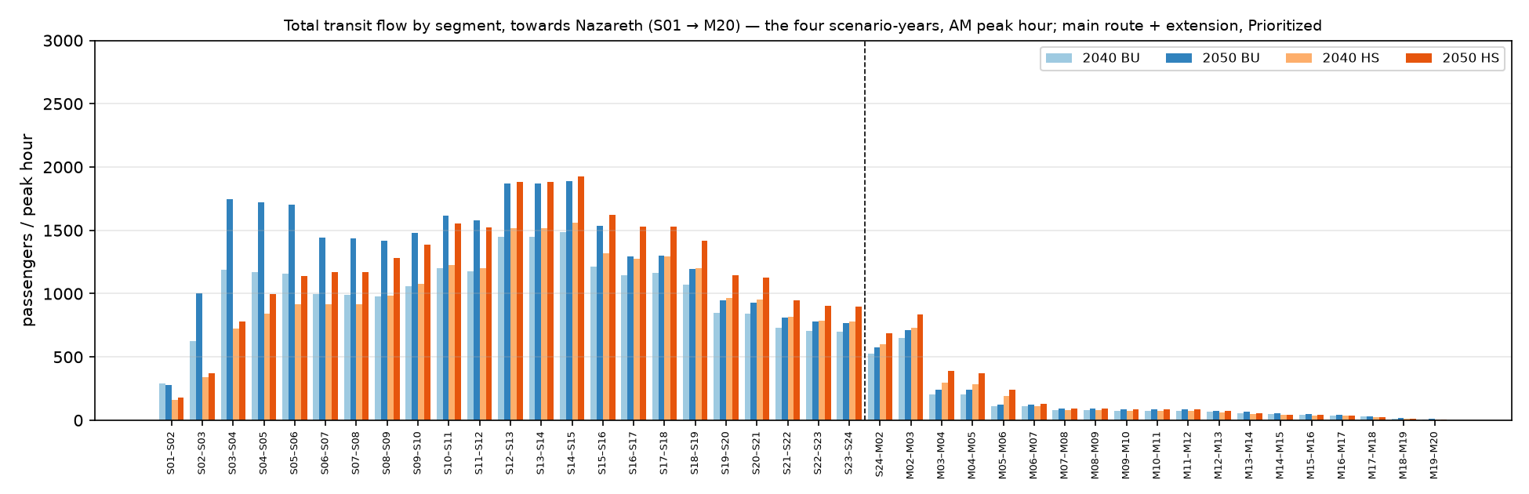
איור 4.36 — זרימת כלל התח"צ לפי קטע, לכיוון נצרת, ארבעת התרחישים, שעת שיא בוקר.
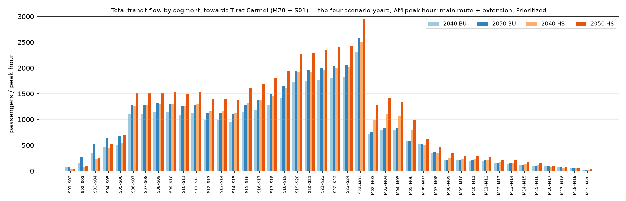
איור 4.37 — זרימת כלל התח"צ לפי קטע, לכיוון טירת כרמל, ארבעת התרחישים, שעת שיא בוקר.
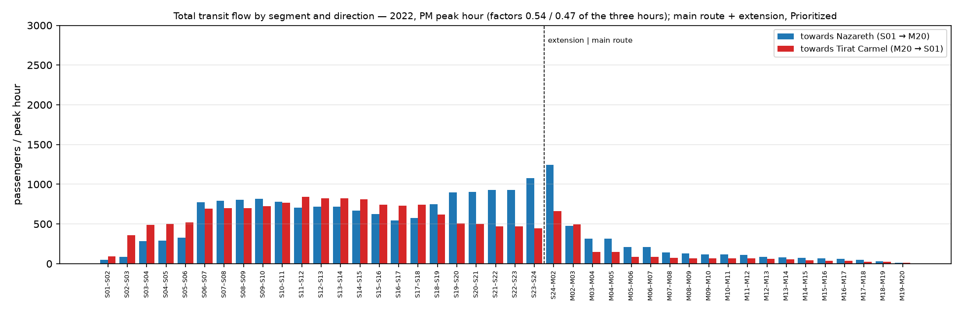
איור 4.38 — זרימת כלל התח"צ לפי קטע וכיוון, 2022, שעת שיא אחר הצהריים.
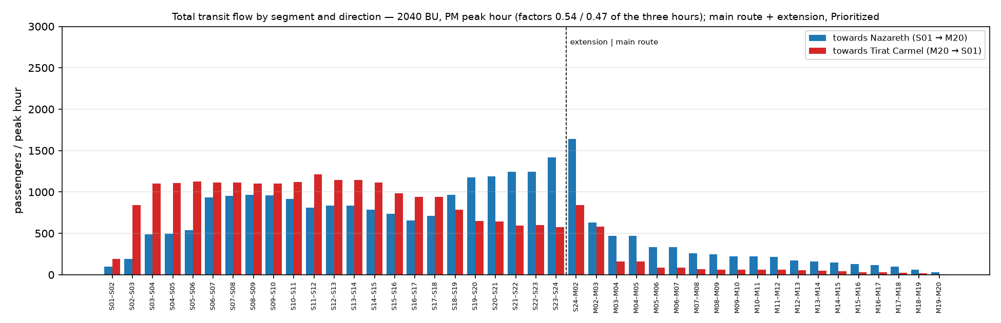
איור 4.39 — זרימת כלל התח"צ לפי קטע וכיוון, 2040 רגיל, שעת שיא אחר הצהריים.
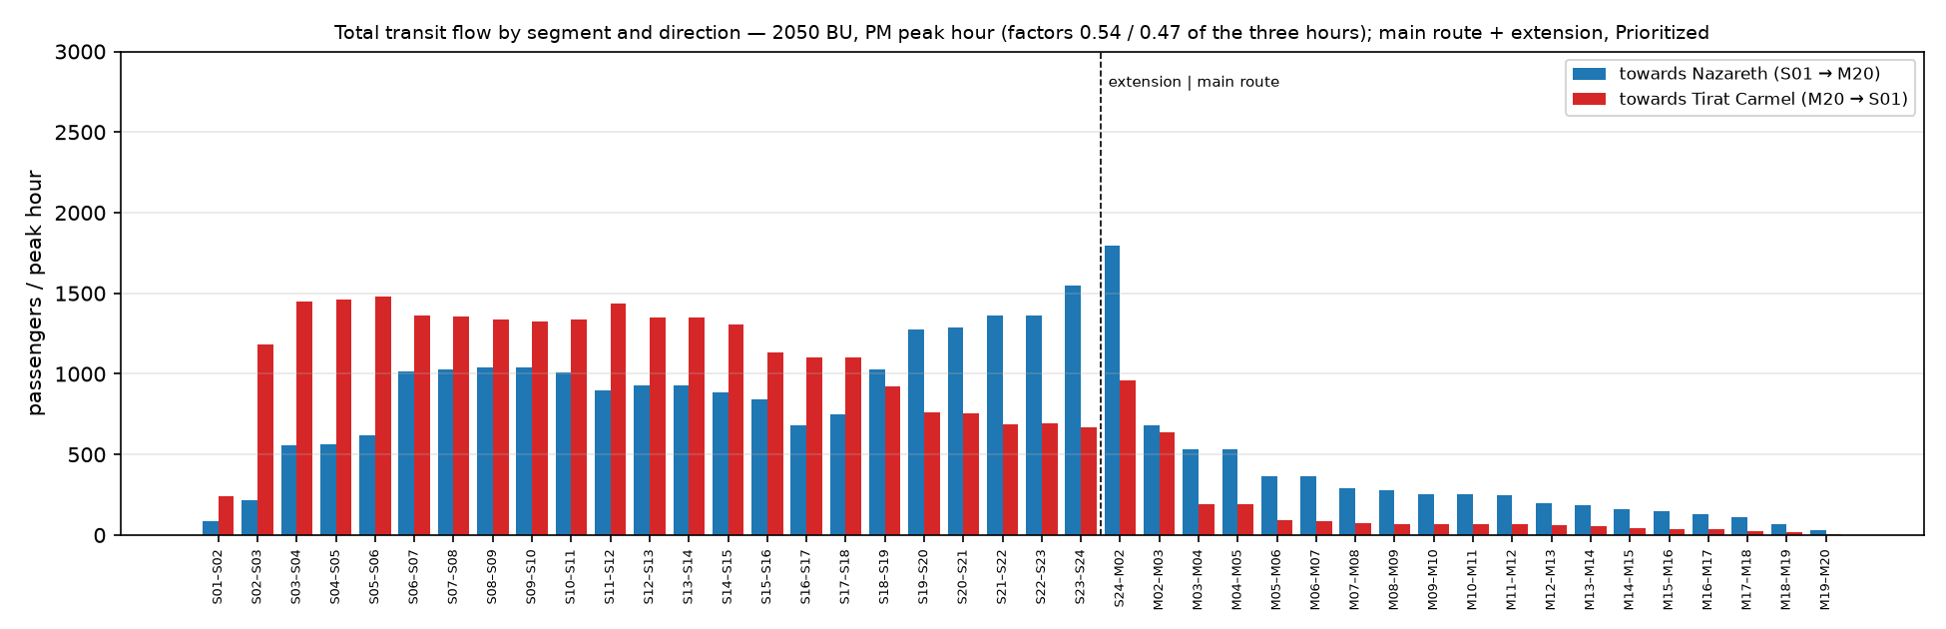
איור 4.40 — זרימת כלל התח"צ לפי קטע וכיוון, 2050 רגיל, שעת שיא אחר הצהריים.
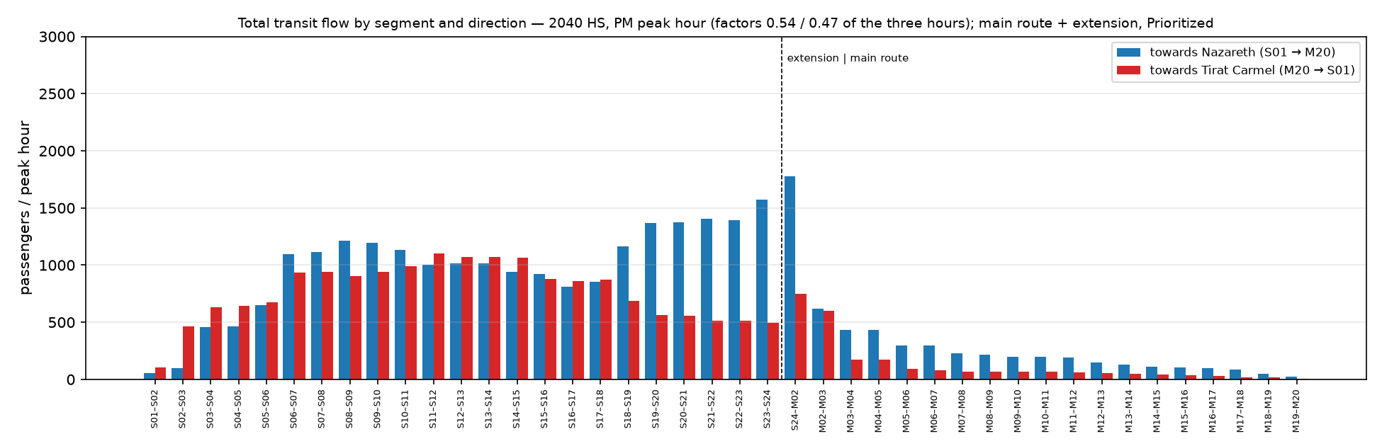
איור 4.41 — זרימת כלל התח"צ לפי קטע וכיוון, 2040 גבוה, שעת שיא אחר הצהריים.
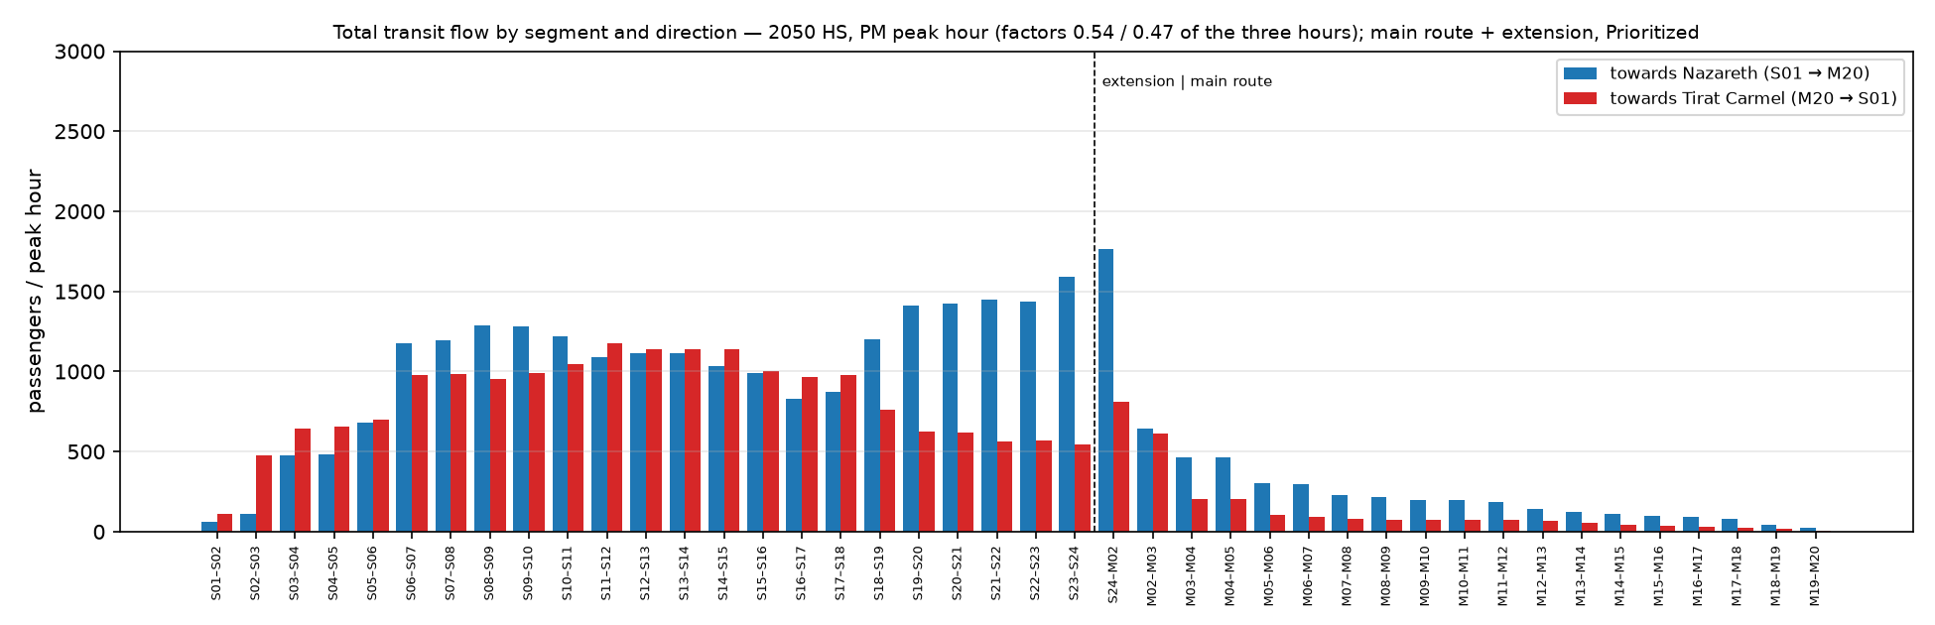
איור 4.42 — זרימת כלל התח"צ לפי קטע וכיוון, 2050 גבוה, שעת שיא אחר הצהריים.
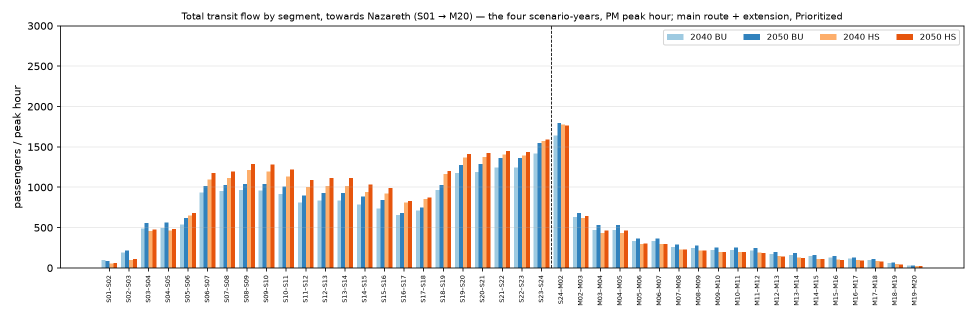
איור 4.43 — זרימת כלל התח"צ לפי קטע, לכיוון נצרת, ארבעת התרחישים, שעת שיא אחר הצהריים.
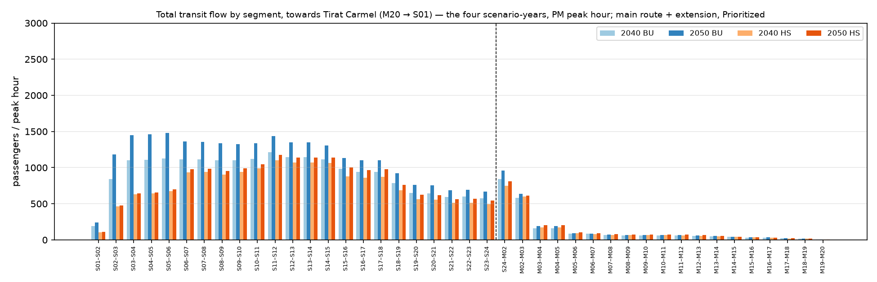
איור 4.44 — זרימת כלל התח"צ לפי קטע, לכיוון טירת כרמל, ארבעת התרחישים, שעת שיא אחר הצהריים.
אותו דבר בין אזורי המסדרון (קנה מידה אנכי אחד, 3,000, לכל גרפי האזורים בסעיף).
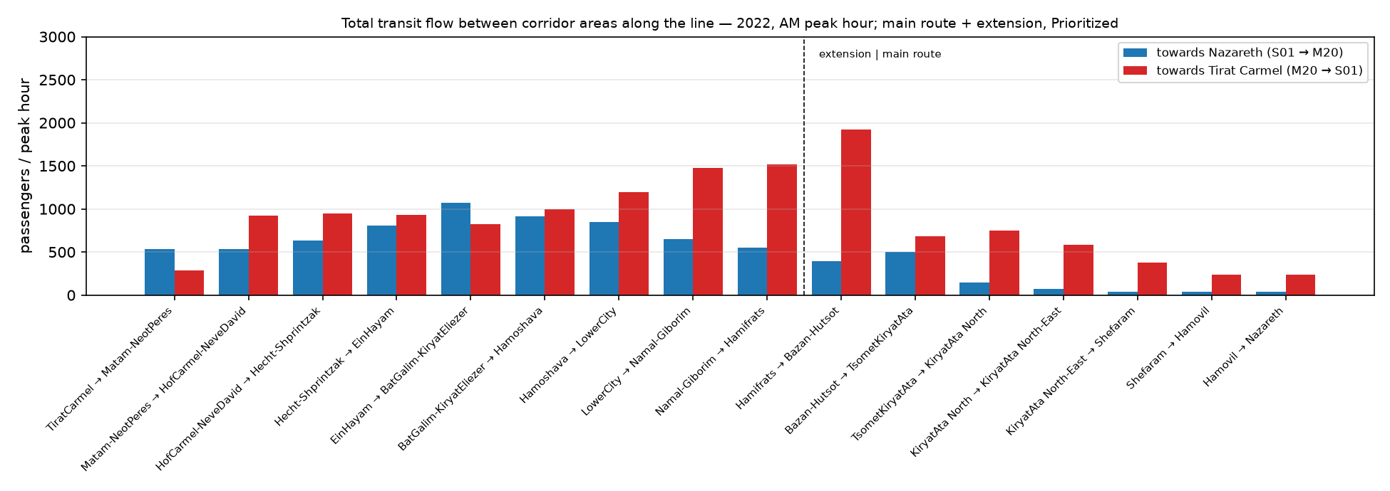
איור 4.45 — זרימת כלל התח"צ בין אזורי המסדרון, 2022, שעת שיא בוקר.
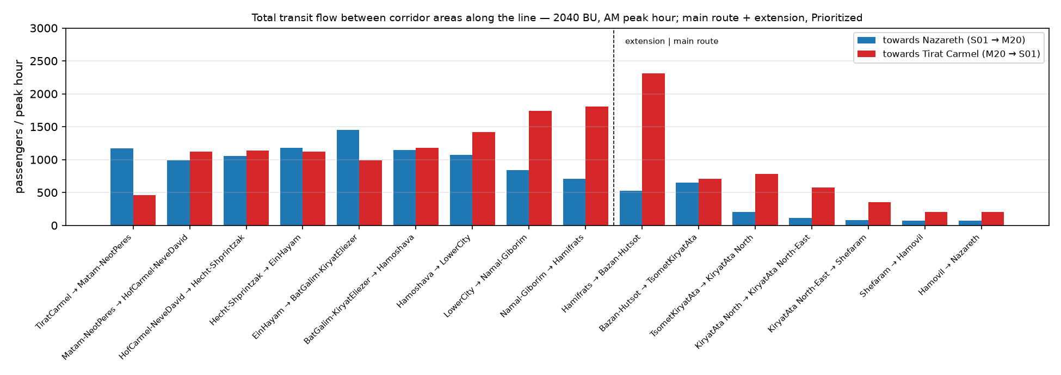
איור 4.46 — זרימת כלל התח"צ בין אזורי המסדרון, 2040 רגיל, שעת שיא בוקר.
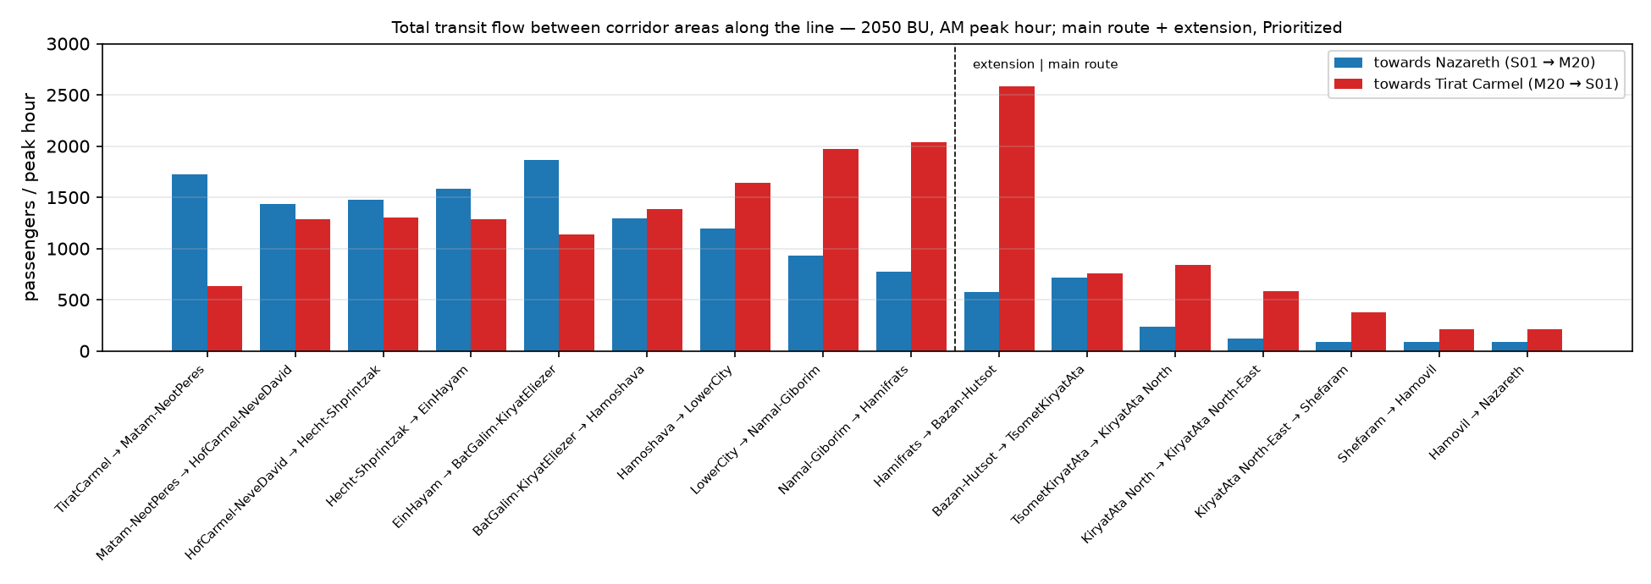
איור 4.47 — זרימת כלל התח"צ בין אזורי המסדרון, 2050 רגיל, שעת שיא בוקר.
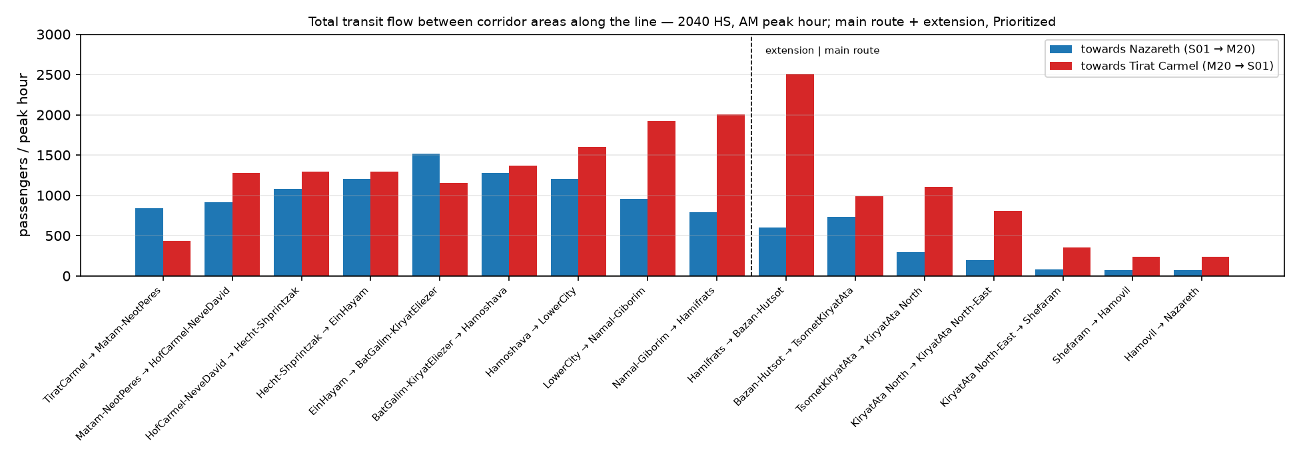
איור 4.48 — זרימת כלל התח"צ בין אזורי המסדרון, 2040 גבוה, שעת שיא בוקר.
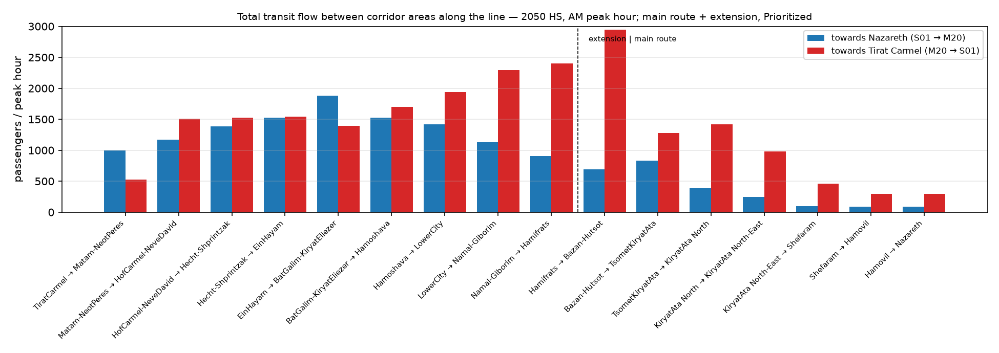
איור 4.49 — זרימת כלל התח"צ בין אזורי המסדרון, 2050 גבוה, שעת שיא בוקר.
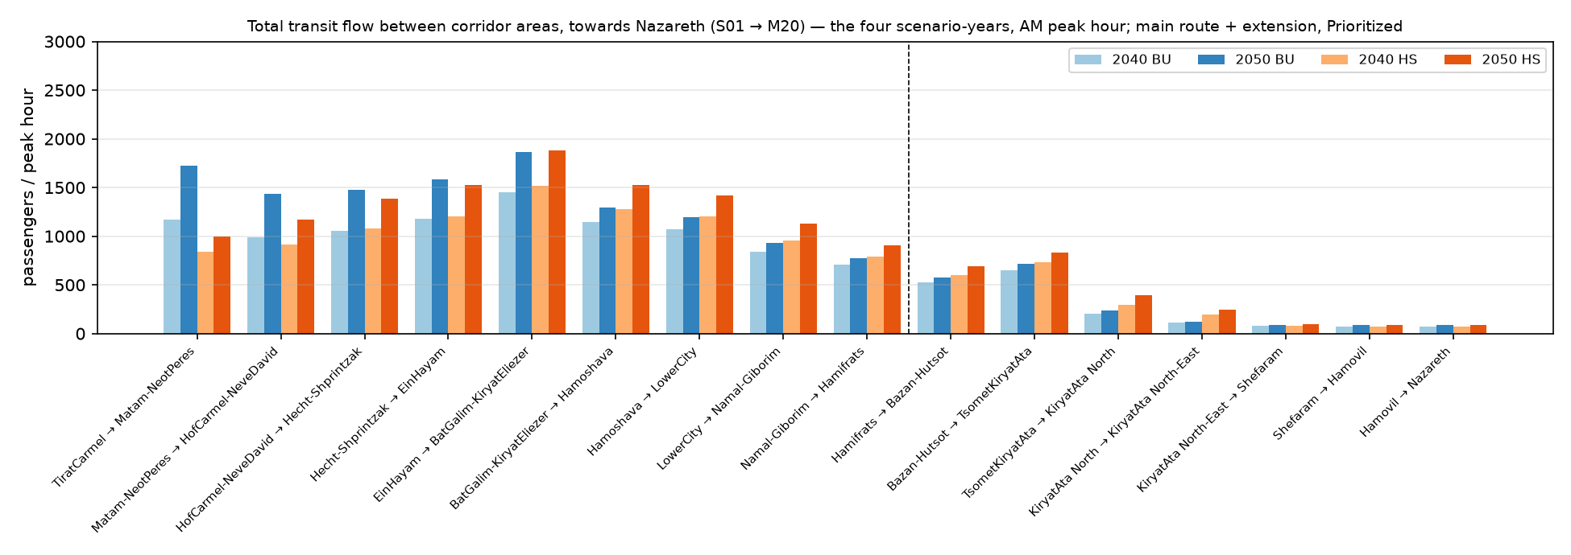
איור 4.50 — זרימת כלל התח"צ בין אזורי המסדרון, לכיוון נצרת, ארבעת התרחישים, שעת שיא בוקר.
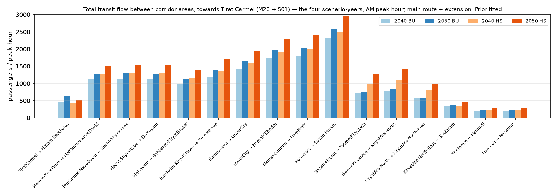
איור 4.51 — זרימת כלל התח"צ בין אזורי המסדרון, לכיוון טירת כרמל, ארבעת התרחישים, שעת שיא בוקר.
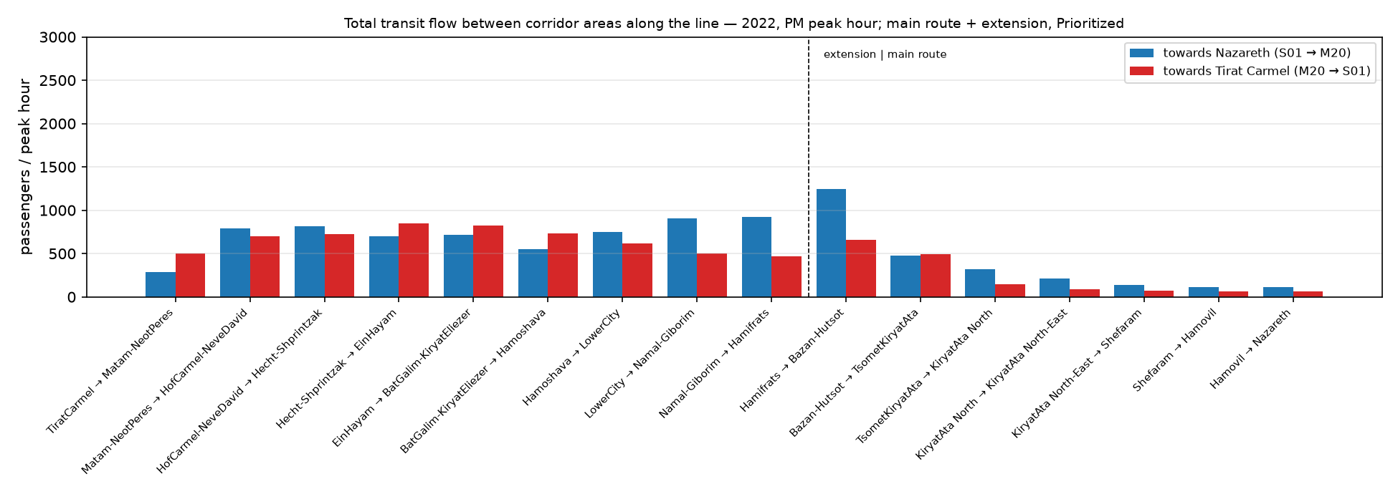
איור 4.52 — זרימת כלל התח"צ בין אזורי המסדרון, 2022, שעת שיא אחר הצהריים.
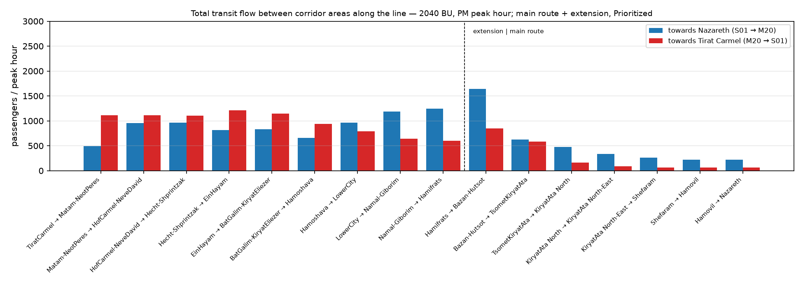
איור 4.53 — זרימת כלל התח"צ בין אזורי המסדרון, 2040 רגיל, שעת שיא אחר הצהריים.
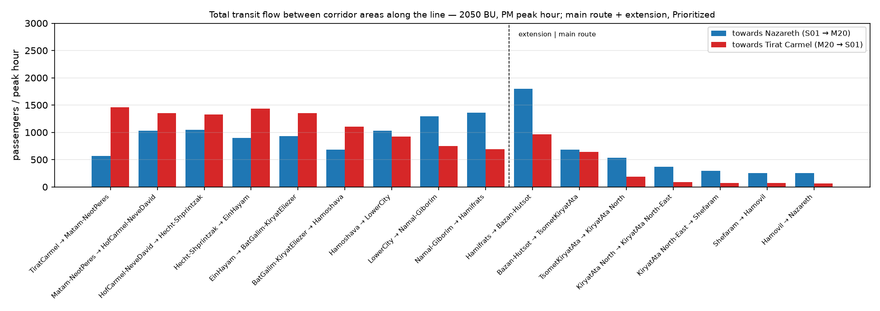
איור 4.54 — זרימת כלל התח"צ בין אזורי המסדרון, 2050 רגיל, שעת שיא אחר הצהריים.
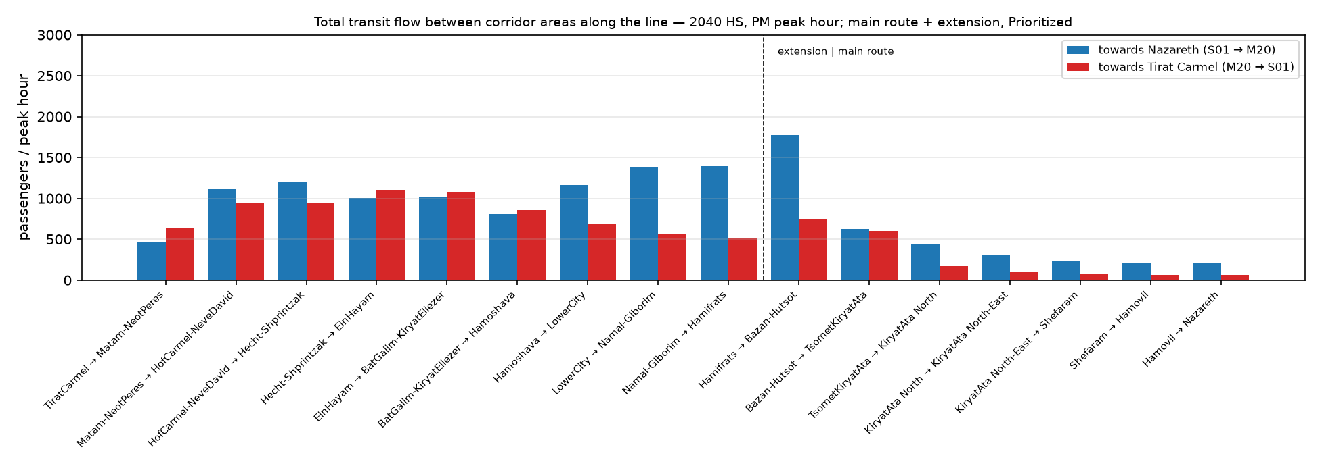
איור 4.55 — זרימת כלל התח"צ בין אזורי המסדרון, 2040 גבוה, שעת שיא אחר הצהריים.
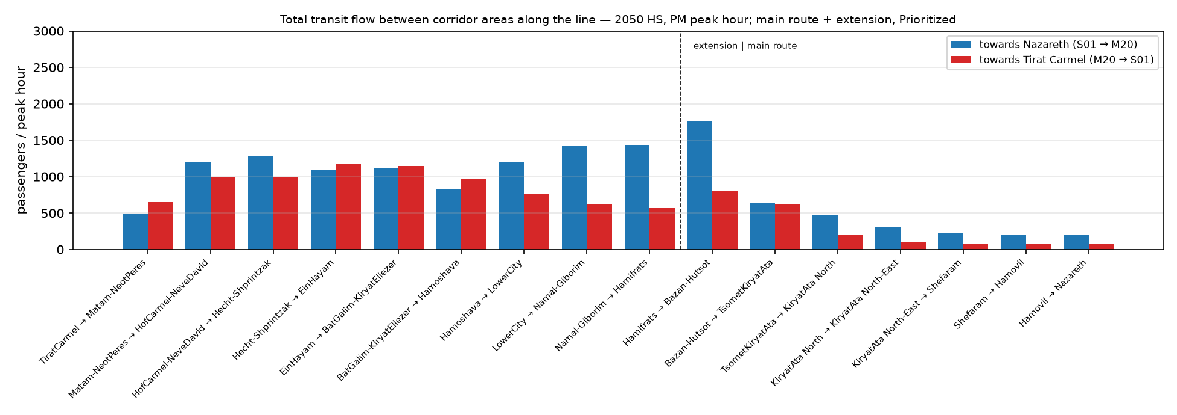
איור 4.56 — זרימת כלל התח"צ בין אזורי המסדרון, 2050 גבוה, שעת שיא אחר הצהריים.
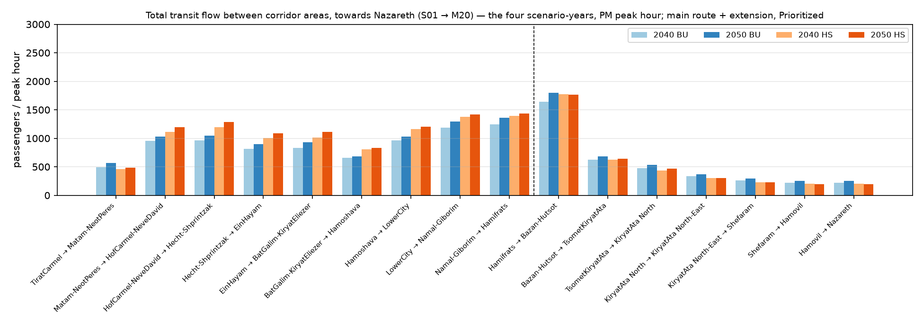
איור 4.57 — זרימת כלל התח"צ בין אזורי המסדרון, לכיוון נצרת, ארבעת התרחישים, שעת שיא אחר הצהריים.
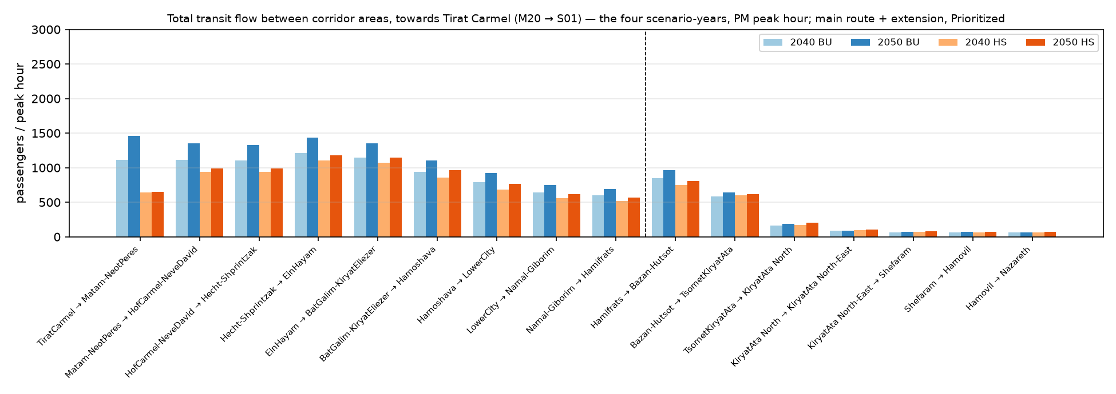
איור 4.58 — זרימת כלל התח"צ בין אזורי המסדרון, לכיוון טירת כרמל, ארבעת התרחישים, שעת שיא אחר הצהריים.

4.7 פיצול האמצעים על הציר
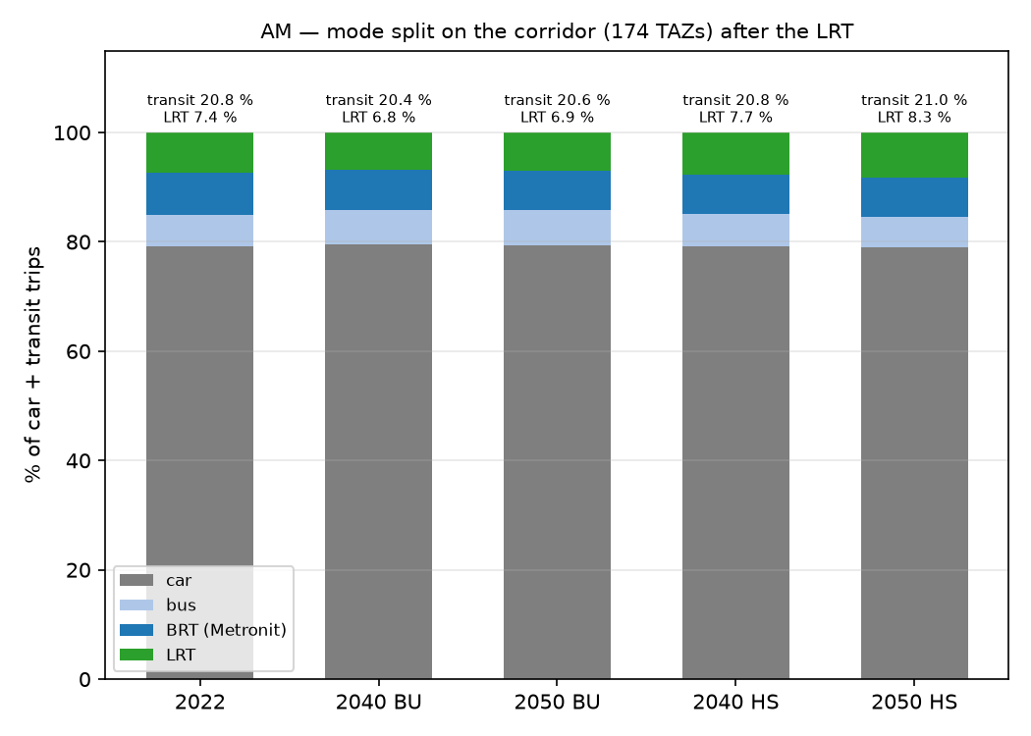
איור 4.11א — פיצול האמצעים במסדרון אחרי הרכבת הקלה: רכב, אוטובוס, מטרונית ורכבת קלה, בוקר.
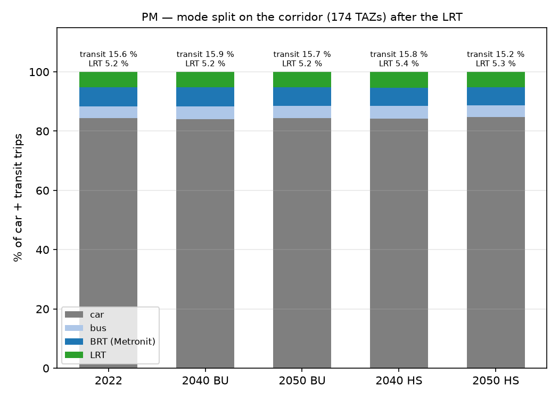
איור 4.11ב — אותו דבר לאחר הצהריים.

4.8 רגישות: משטר "בלי עדיפות"
תקופה | תרחיש | רק"ל עם עדיפות | רק"ל בלי עדיפות | יחס | משתמשים בהארכה, עם | משתמשים בהארכה, בלי | מרכב, עם | מרכב, בלי
בוקר | 2040 רגיל | 6,309 | 4,999 | 0.79 | 4,950 | 3,640 | 353 | 237
בוקר | 2050 רגיל | 7,433 | 5,700 | 0.77 | 6,003 | 4,271 | 818 | 450
בוקר | 2040 גבוה | 7,476 | 6,010 | 0.80 | 5,651 | 4,185 | 870 | 628
בוקר | 2050 גבוה | 9,225 | 7,393 | 0.80 | 7,010 | 5,179 | 1,311 | 934
אחה"צ | 2040 רגיל | 5,358 | 4,263 | 0.80 | 4,300 | 3,205 | 327 | 222
אחה"צ | 2050 רגיל | 6,135 | 4,854 | 0.79 | 4,998 | 3,717 | 368 | 246
אחה"צ | 2040 גבוה | 5,620 | 4,512 | 0.80 | 4,595 | 3,488 | 425 | 290
אחה"צ | 2050 גבוה | 5,956 | 4,768 | 0.80 | 4,918 | 3,730 | 466 | 316
טבלה 4.8 — נסיעות הרכבת הקלה בשני משטרי ההארכה. המשטר בלי עדיפות (נסיעה ברמת הרחוב, 65.8 דקות מקצה לקצה על ההארכה לעומת 40.7) מאבד כחמישית עד רבע מהנסיעות, רובן על ההארכה עצמה.

4.9 רגישות: אוטובוסים איטיים יותר ב-2040 וב-2050
כל שנת תרחיש רצה על רמת השירות של מאי 2026. שתי מסקנות נובעות מכך. ראשית, רכב איטי יותר לא היה משנה דבר במודל: הציר מזיז נסיעות רק לפי השינוי ב"חבילת" התח"צ, ורמת הרכב נכנסת דרך החלקים שנצפו ב-2022 (הסתייגות 25). שנית, אוטובוסים איטיים יותר כן נספרים: אוטובוס בתנועה מעורבת שמאט עם הכביש מעלה את עלות האוטובוס, בעוד המטרונית בנתיביה והרכבת הקלה עם עדיפות שומרות על זמניהן. ההנחה המרכזית היא אפוא שמרנית עבור הרכבת הקלה.
הרגישות: שלב 45 הורץ שוב כשזמן הנסיעה של כל נסיעת אוטובוס שאינה מטרונית מוכפל ב-1.10 ב-2040 וב-1.20 ב-2050 (רגיל וגבוה), המטרונית והרכבת הקלה ללא שינוי, ורגלי ההזנה באוטובוס של מסלולי הרכבת הקלה מואטות עם האוטובוסים. המקדמים הם קריאה של עקומת נפח-השהיה מקובלת לביקוש כבישים שגדל פי 1.3–1.6 מכ-80 % קיבולת, לא ערך מכויל.
תקופה | תרחיש | מקדם אוטובוס | רק"ל מרכזי | רק"ל, אוטובוסים איטיים | יחס | מרכב, מרכזי | מרכב, איטיים | משתמשים בהארכה, מרכזי | משתמשים בהארכה, איטיים
בוקר | 2040 רגיל | 1.10 | 6,309 | 6,442 | 1.02 | 353 | 376 | 4,950 | 5,037
בוקר | 2050 רגיל | 1.20 | 7,433 | 7,804 | 1.05 | 818 | 948 | 6,003 | 6,283
בוקר | 2040 גבוה | 1.10 | 7,476 | 7,624 | 1.02 | 870 | 916 | 5,651 | 5,735
בוקר | 2050 גבוה | 1.20 | 9,225 | 9,590 | 1.04 | 1,311 | 1,446 | 7,010 | 7,226
אחה"צ | 2040 רגיל | 1.10 | 5,358 | 5,477 | 1.02 | 327 | 346 | 4,300 | 4,395
אחה"צ | 2050 רגיל | 1.20 | 6,135 | 6,399 | 1.04 | 368 | 411 | 4,998 | 5,212
אחה"צ | 2040 גבוה | 1.10 | 5,620 | 5,723 | 1.02 | 425 | 446 | 4,595 | 4,676
אחה"צ | 2050 גבוה | 1.20 | 5,956 | 6,155 | 1.03 | 466 | 509 | 4,918 | 5,074
טבלה 4.9 — נסיעות הרכבת הקלה עם אוטובוסים איטיים מול המקרה המרכזי. בוקר: הרכבת הקלה מרוויחה +2 % עד +5 %. הרווח קטן כי זמן הנסיעה באוטובוס הוא הרבה פחות ממחצית מעלותו המוכללת (הליכה והמתנה במשקל 2, קנס המעבר), וגם מזיני הרכבת הקלה מאטים.

4.10 זמן על הציר
הקו הרציף נוסע 74.3 דקות עם עדיפות / 99.6 דקות בלי, מטירת כרמל לנצרת (ההארכה 40.7 / 65.8 דקות; הקו הראשי 33.7 דקות ב-80 קמ"ש עם 10 שניות עצירה). מטרונית קו 1 מקצה לקצה: 65 דקות לפי לוח, 57 בפועל. הרכבת: חוף הכרמל – קריית מוצקין 30–31 דקות. הרכב בין אזורי המסדרון במהירויות מאי 2026 ועוד 3 דקות (הטבלה המלאה בדוח האנגלי, טבלה 4.10).

4.11 מפות
סט המפות המלא (41 מפות: עומסי קו, מוצאים ויעדים, חלק הרק"ל, צמיחה, מקורות המעבר, זמני נסיעה) נמצא ב-Output/figures/alternatives/; ארבע מהן כאן.
מפה אחת לכל תרחיש, כולן באותו קנה מידה של רוחב (המרב של 2050 גבוה) ובאותו קנה מידה של עיגולי העליות.
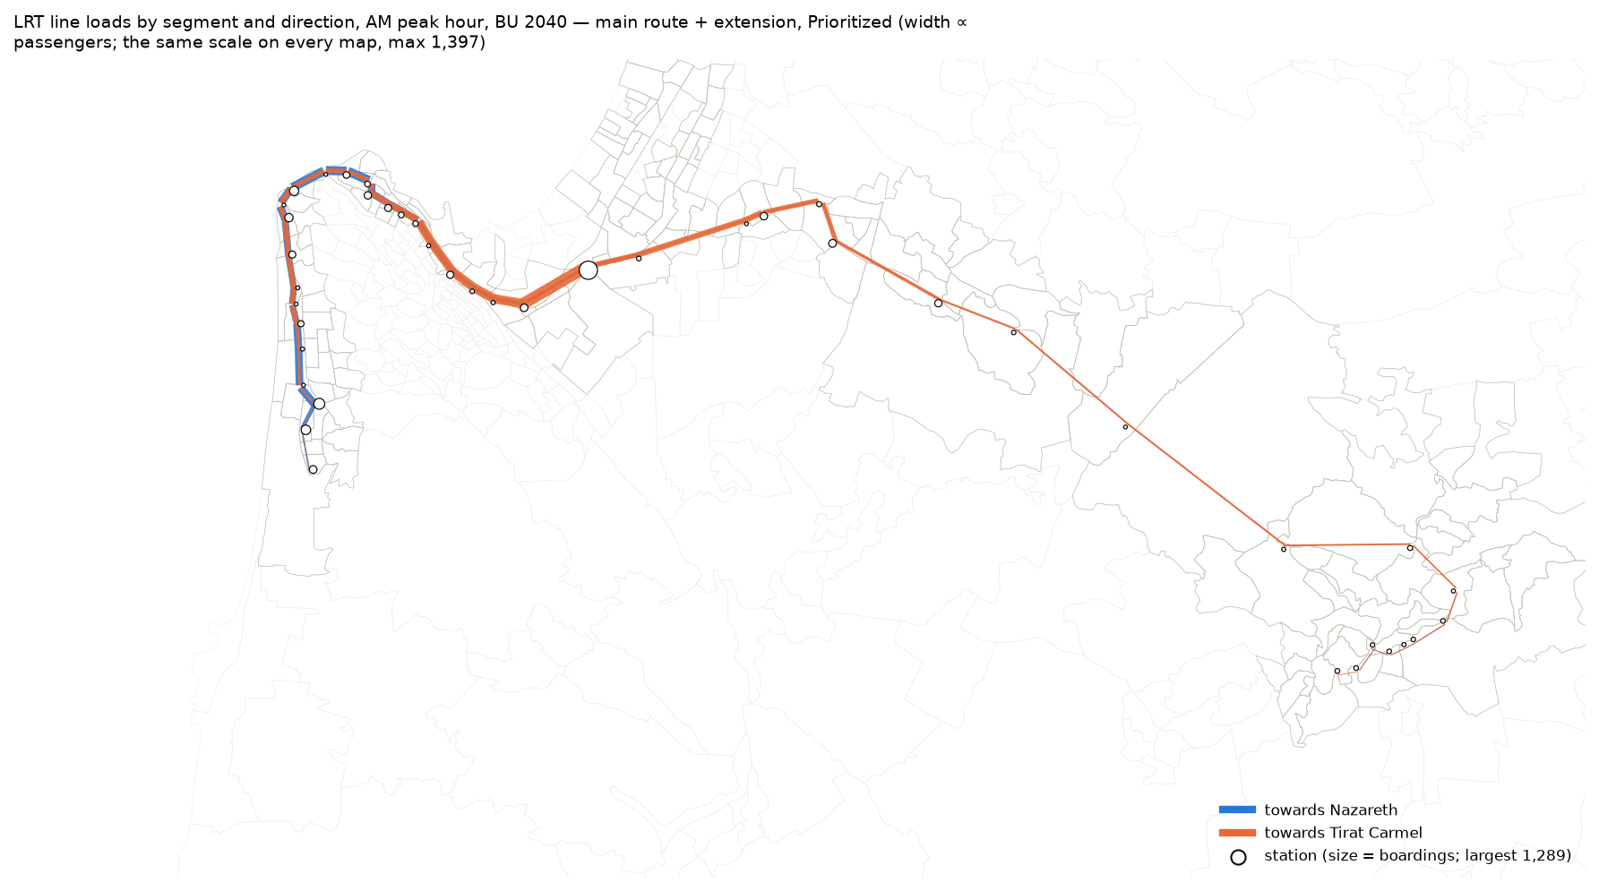
איור 4.12 — עומסי הקו ועליות בתחנות בשעת שיא בוקר, 2040 רגיל, קו ראשי + הארכה, עם עדיפות.
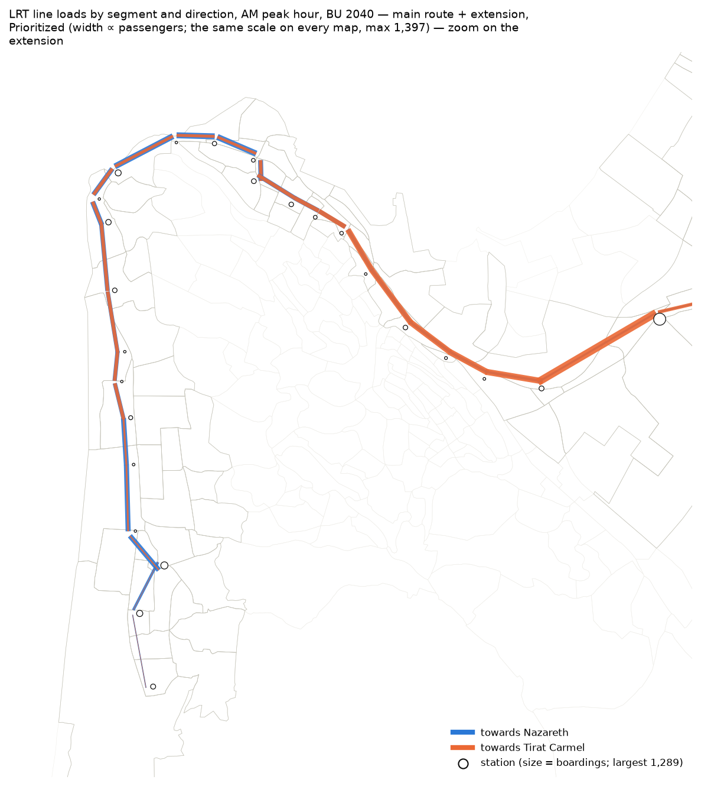
איור 4.12ז — אותה מפה, בהגדלה על ההארכה.
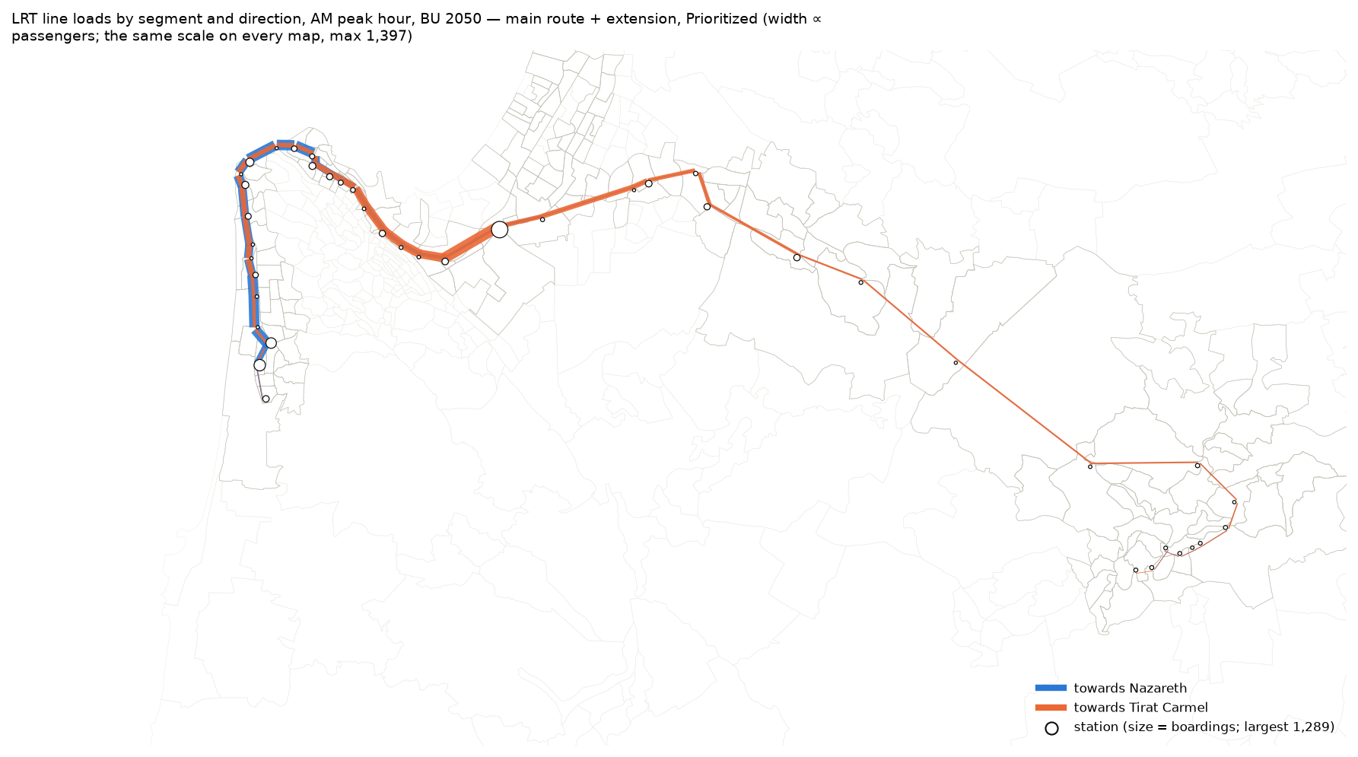
איור 4.13 — עומסי הקו ועליות בתחנות בשעת שיא בוקר, 2050 רגיל, קו ראשי + הארכה, עם עדיפות.
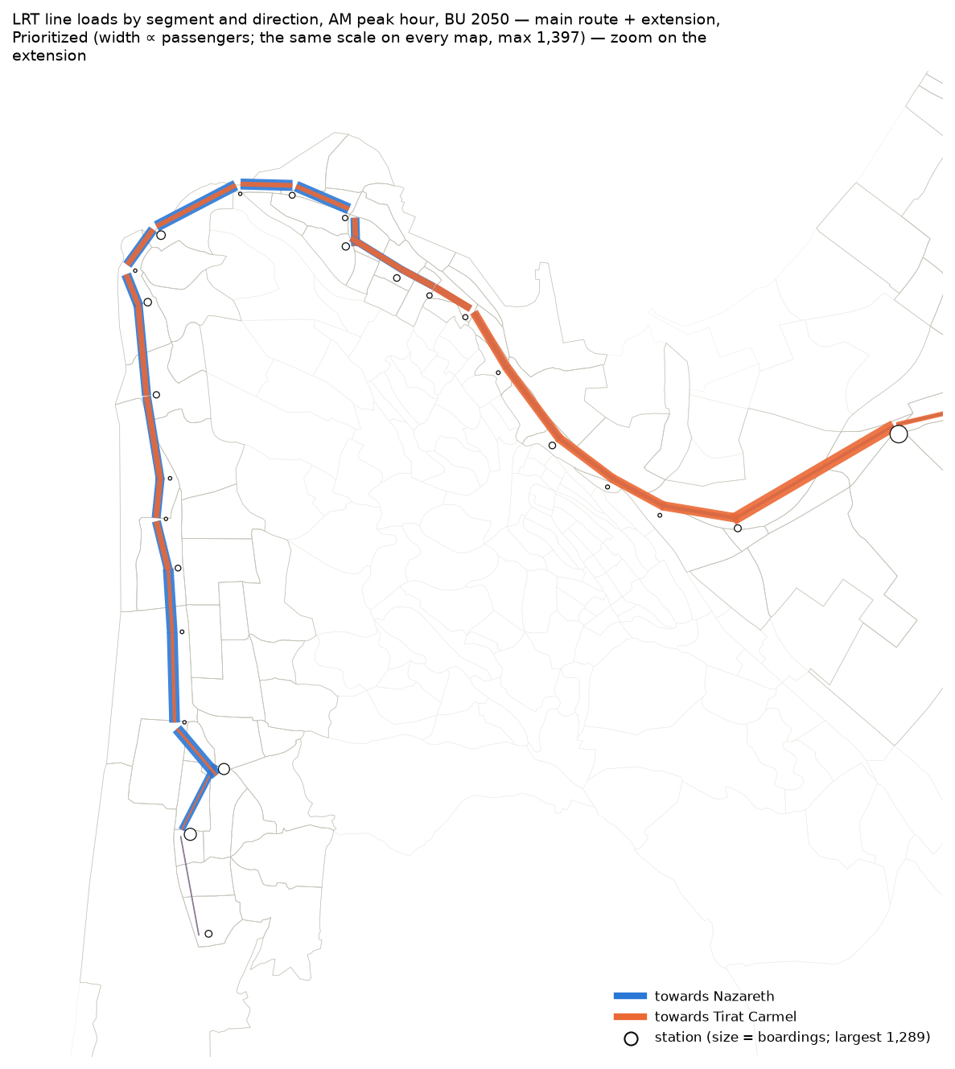
איור 4.13ז — אותה מפה, בהגדלה על ההארכה.
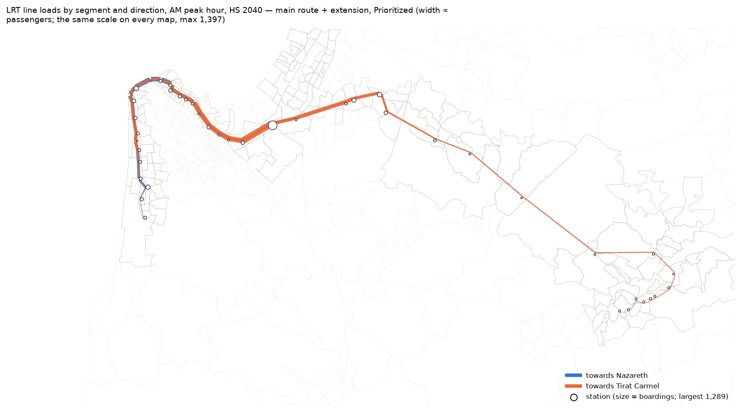
איור 4.14 — עומסי הקו ועליות בתחנות בשעת שיא בוקר, 2040 גבוה, קו ראשי + הארכה, עם עדיפות.
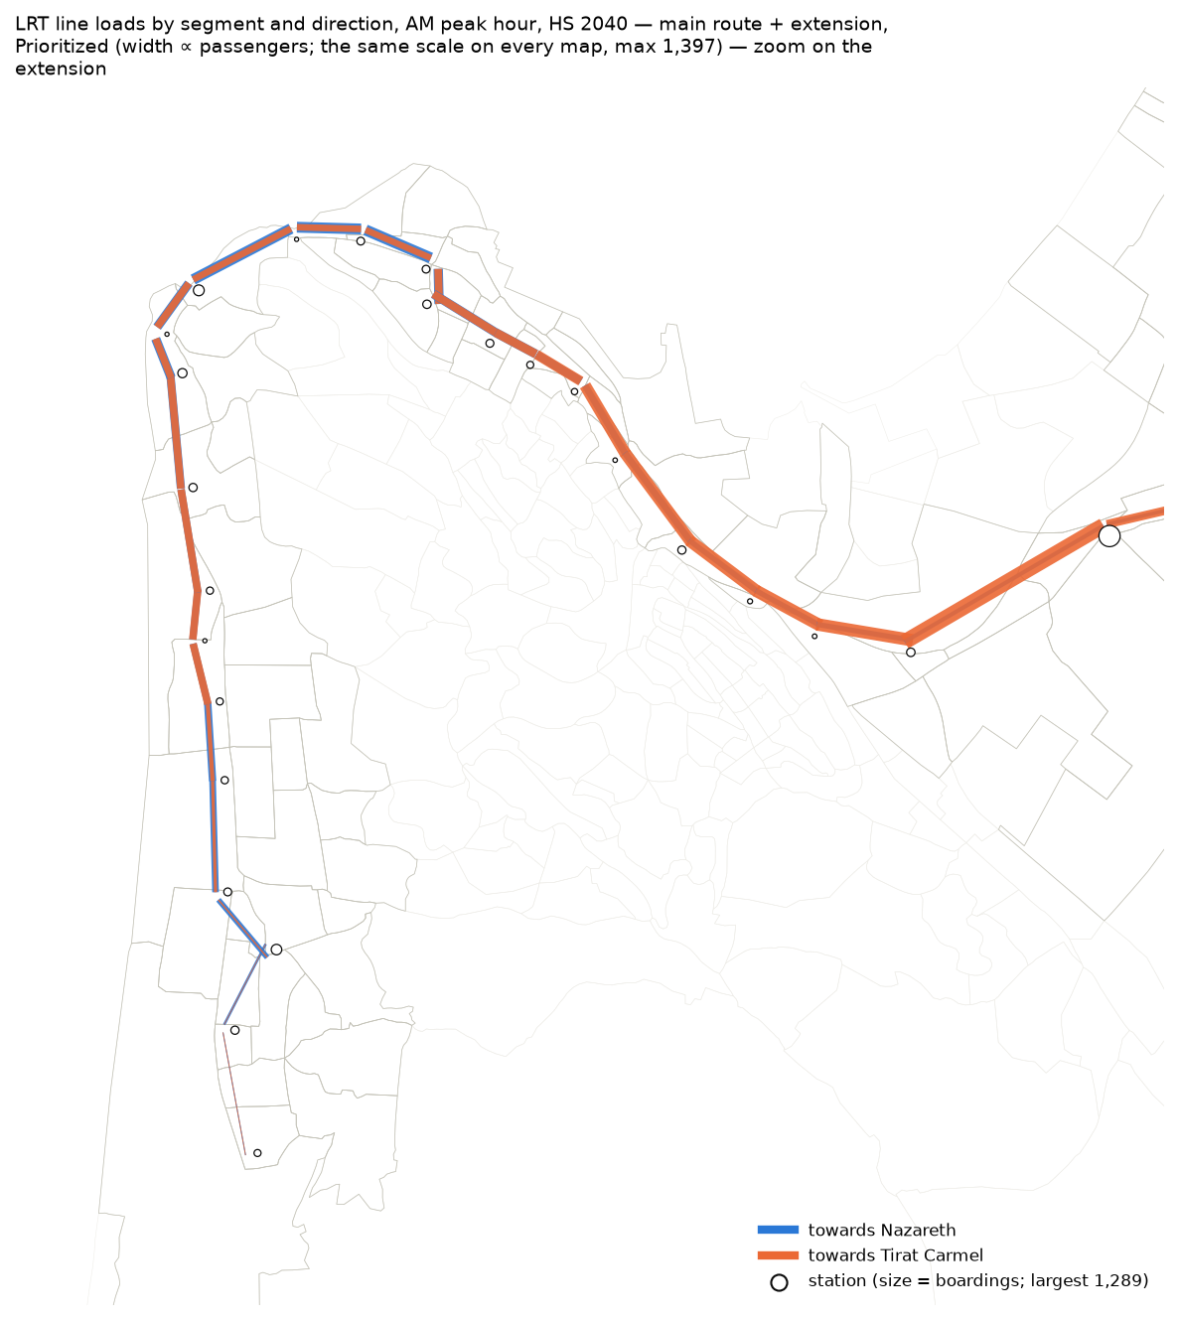
איור 4.14ז — אותה מפה, בהגדלה על ההארכה.
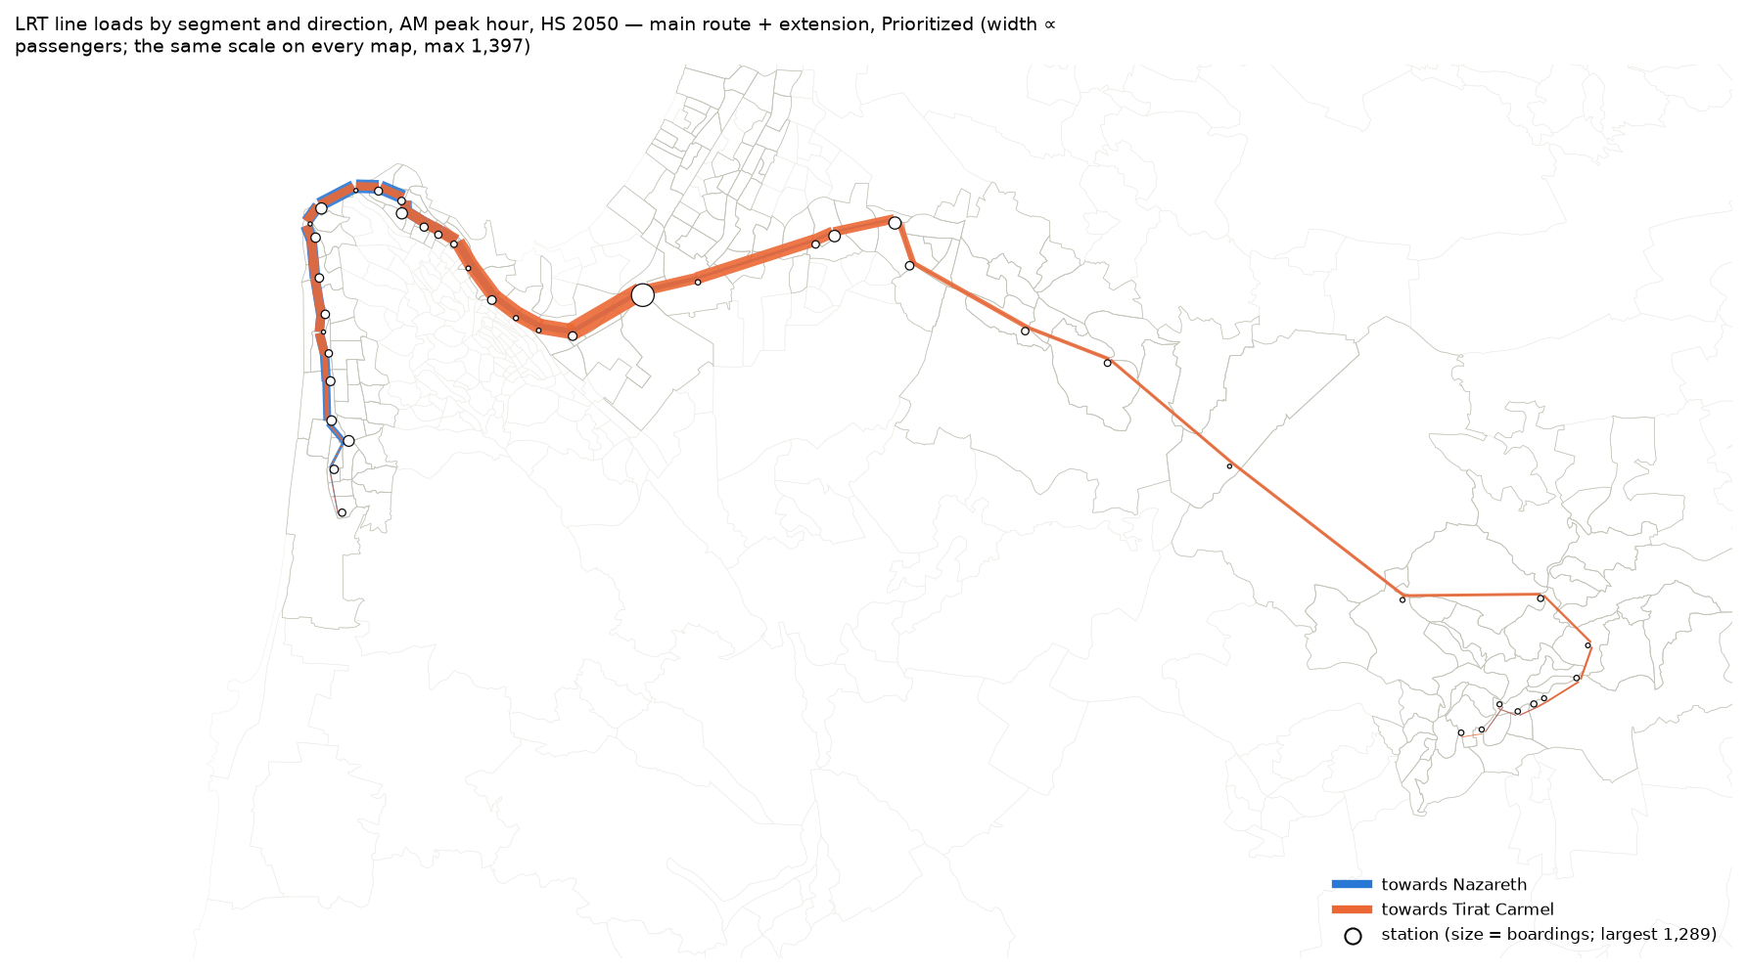
איור 4.15 — עומסי הקו ועליות בתחנות בשעת שיא בוקר, 2050 גבוה, קו ראשי + הארכה, עם עדיפות.
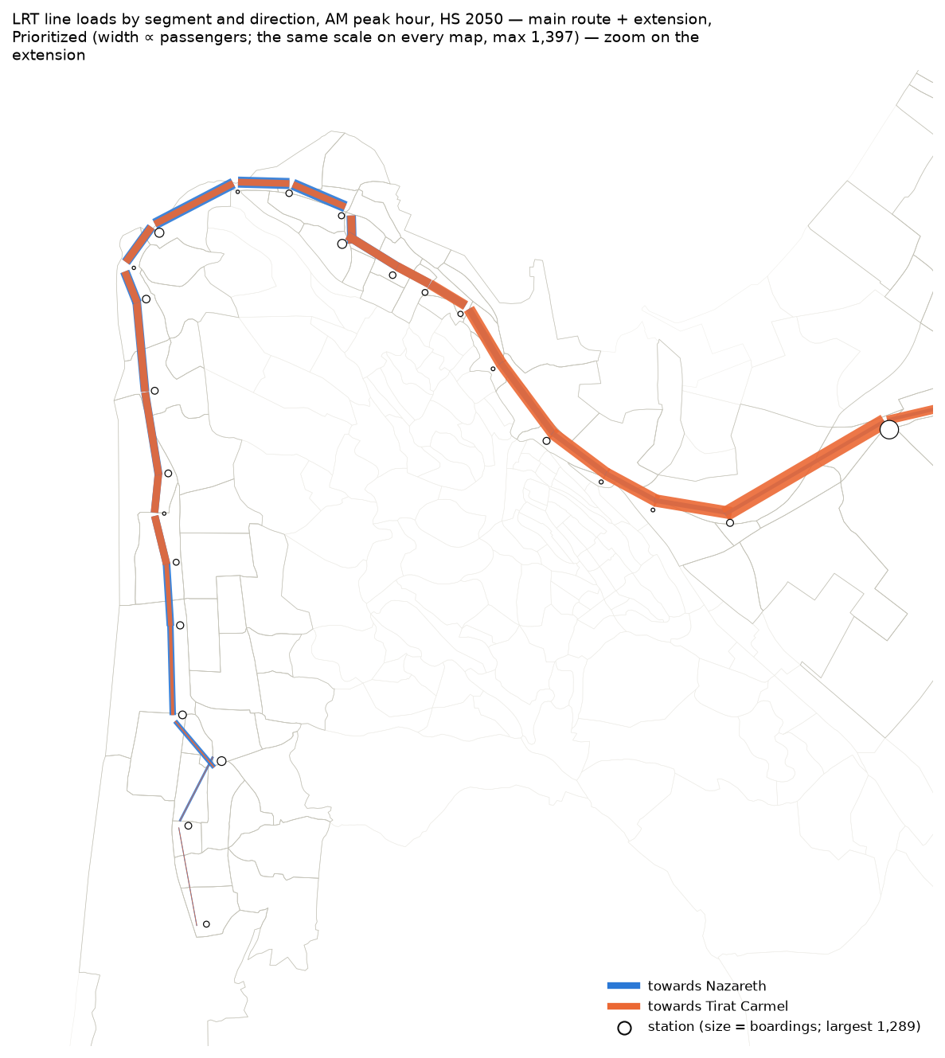
איור 4.15ז — אותה מפה, בהגדלה על ההארכה.
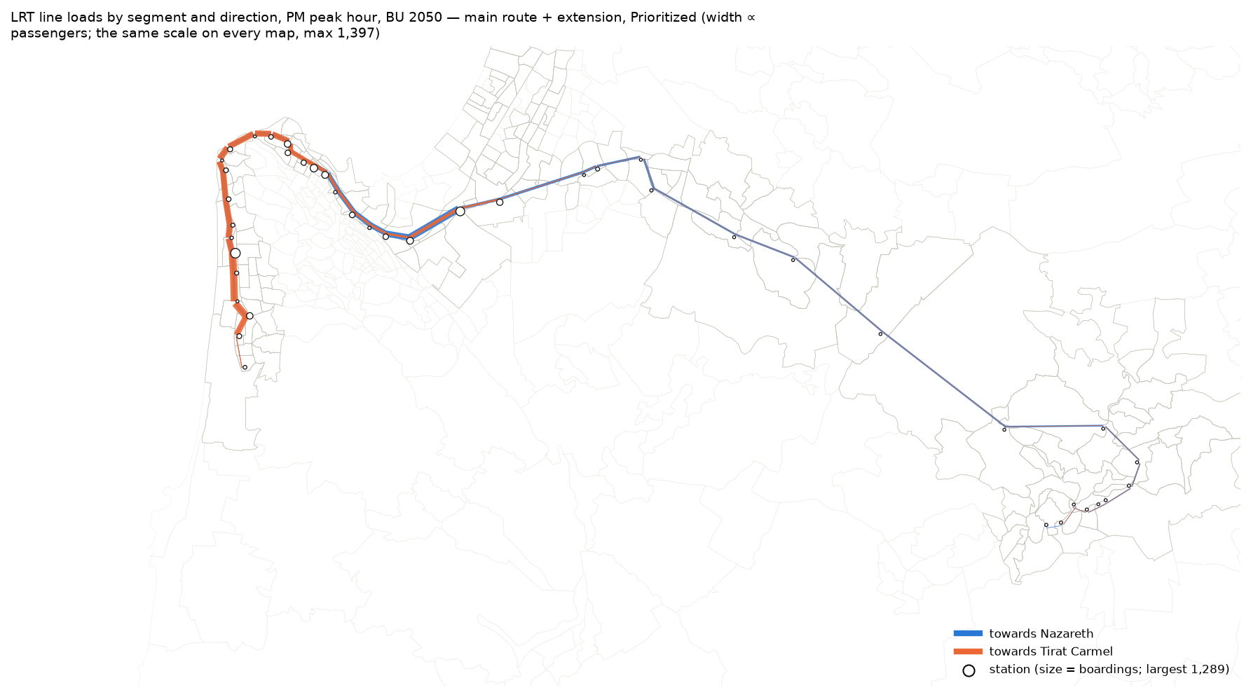
איור 4.16 — אותו דבר לשעת השיא אחר הצהריים, 2050 רגיל.
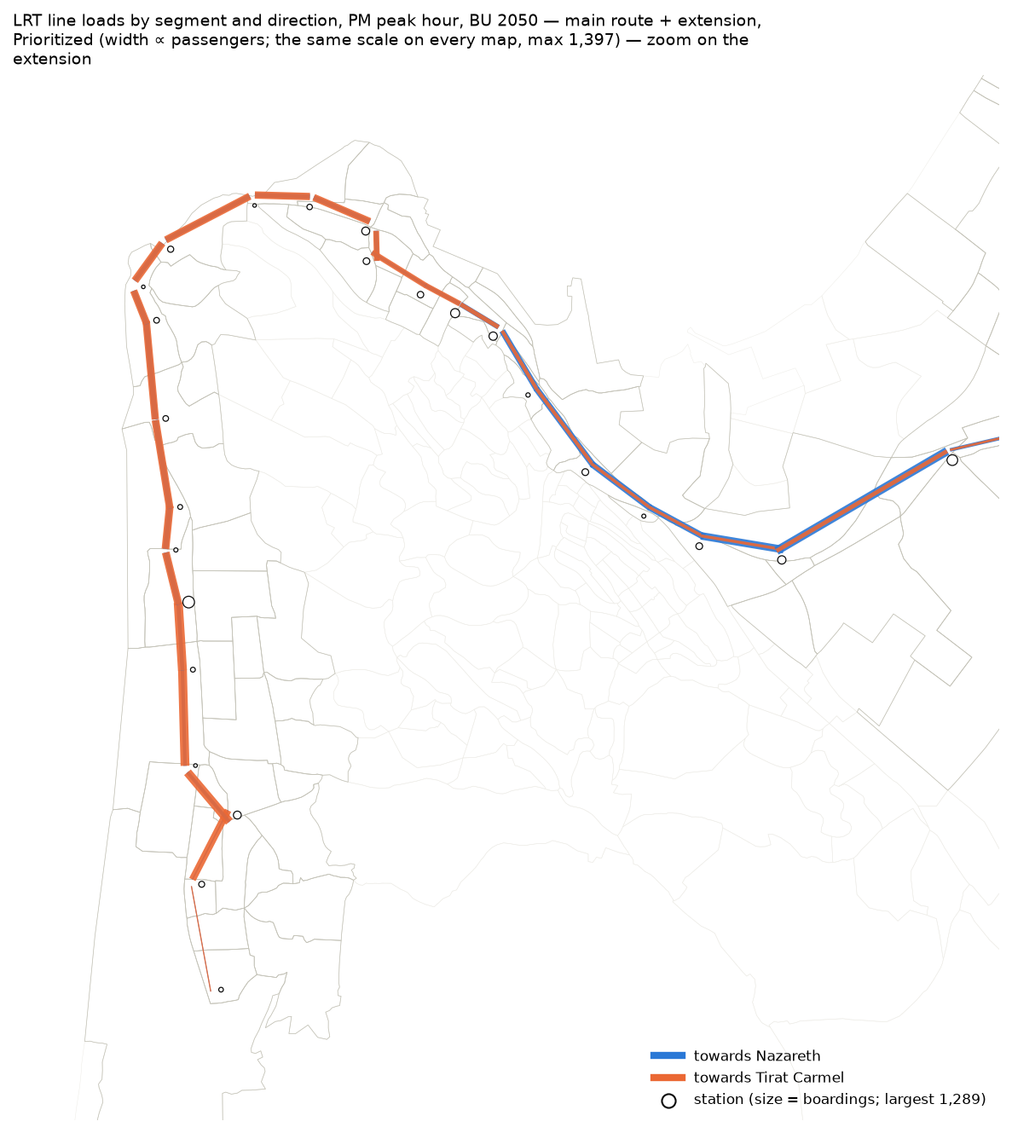
איור 4.16ז — אותה מפה, בהגדלה על ההארכה.
צמיחת מוצאי נסיעות הרכבת הקלה לפי אזור תנועה, מ-2022 לכל תרחיש, מפה לכל תרחיש בקנה מידה צבע אחד.
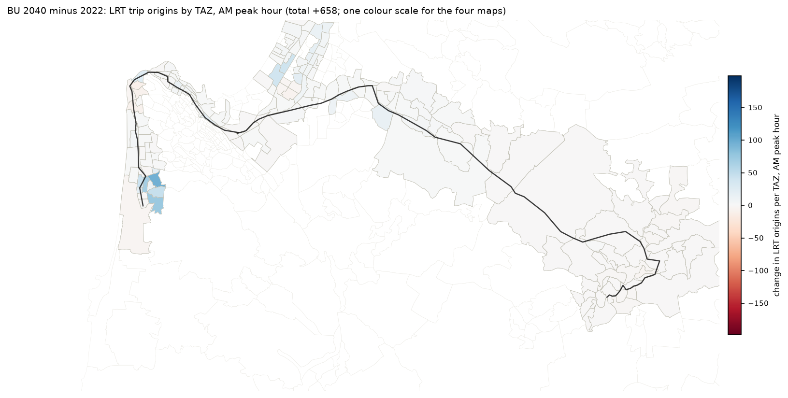
איור 4.17 — צמיחת מוצאי נסיעות הרכבת הקלה לפי אזור תנועה, 2022 → 2040 רגיל, שעת שיא בוקר.
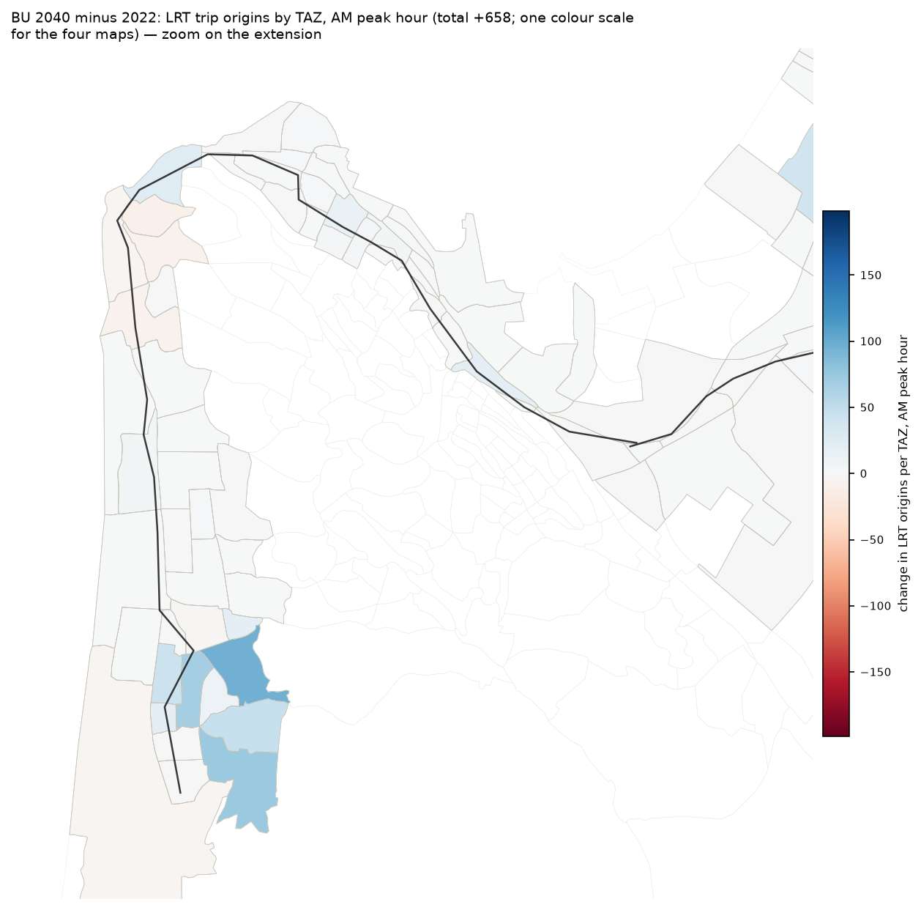
איור 4.17ז — אותה מפה, בהגדלה על ההארכה.
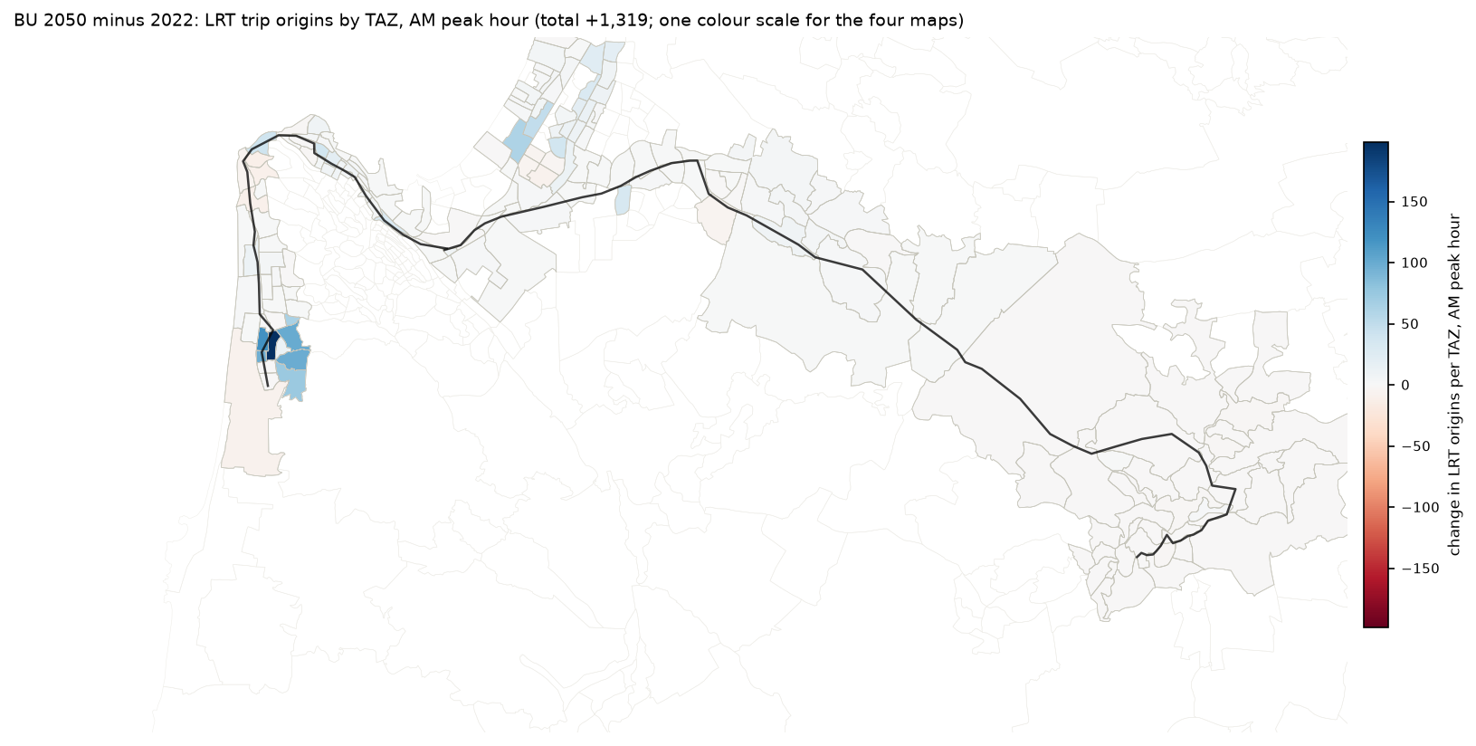
איור 4.18 — צמיחת מוצאי נסיעות הרכבת הקלה לפי אזור תנועה, 2022 → 2050 רגיל, שעת שיא בוקר.
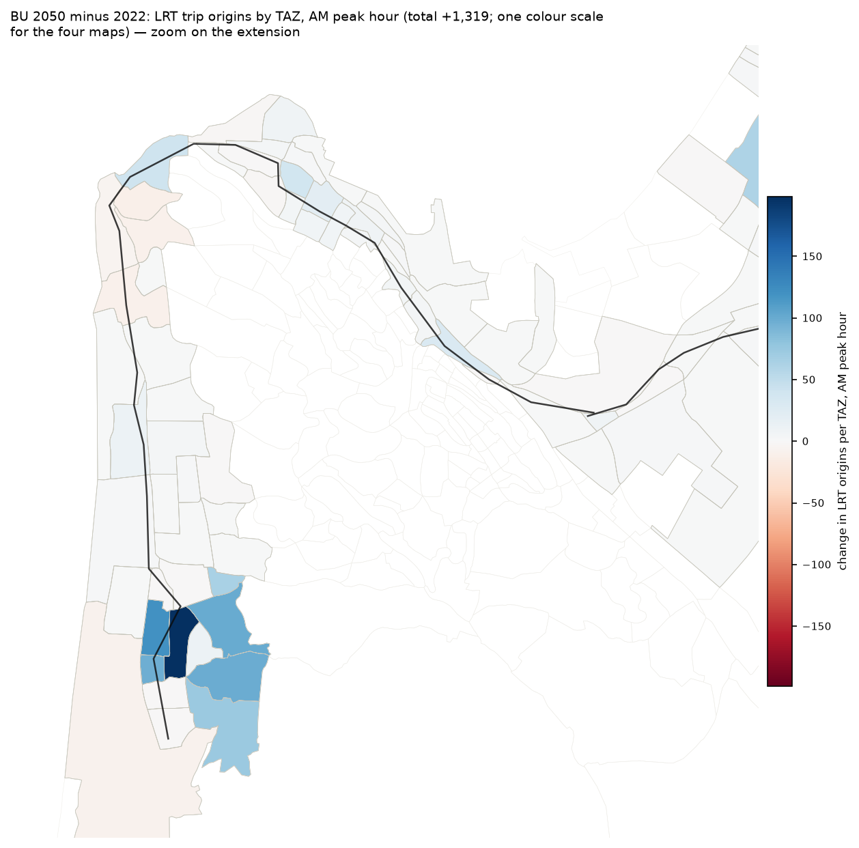
איור 4.18ז — אותה מפה, בהגדלה על ההארכה.
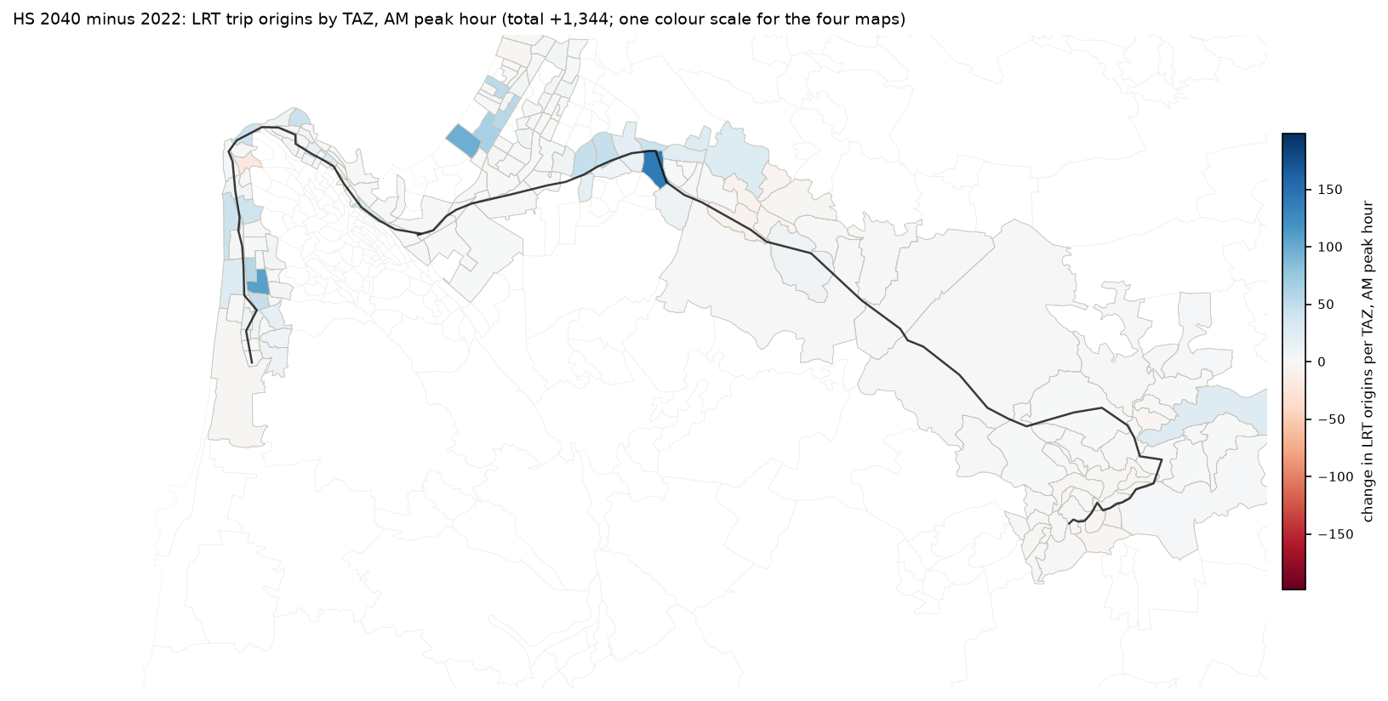
איור 4.19 — צמיחת מוצאי נסיעות הרכבת הקלה לפי אזור תנועה, 2022 → 2040 גבוה, שעת שיא בוקר.
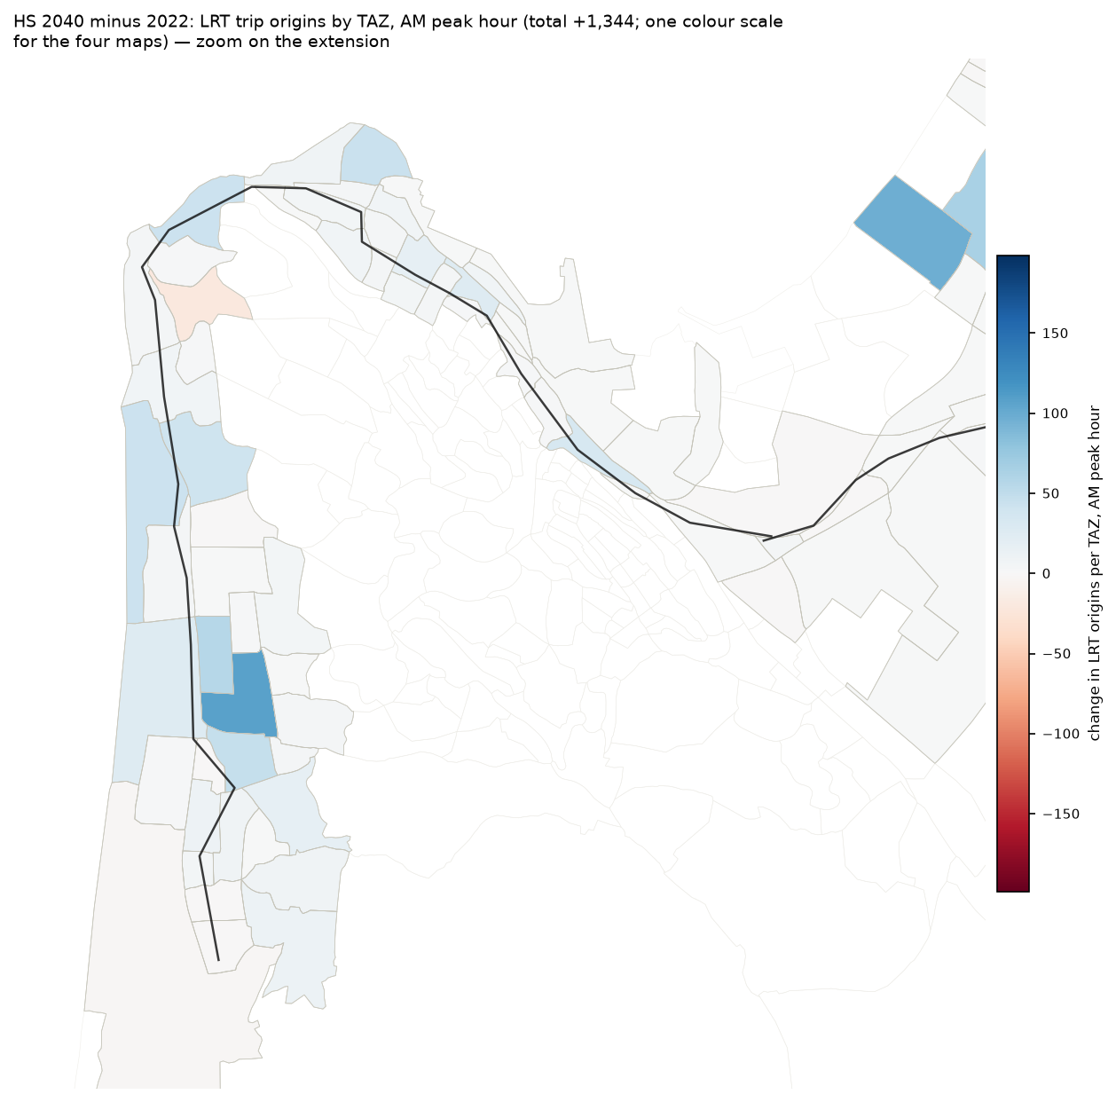
איור 4.19ז — אותה מפה, בהגדלה על ההארכה.
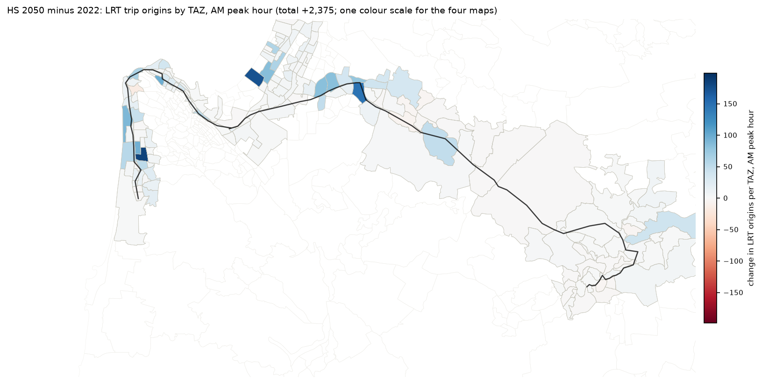
איור 4.20 — צמיחת מוצאי נסיעות הרכבת הקלה לפי אזור תנועה, 2022 → 2050 גבוה, שעת שיא בוקר.
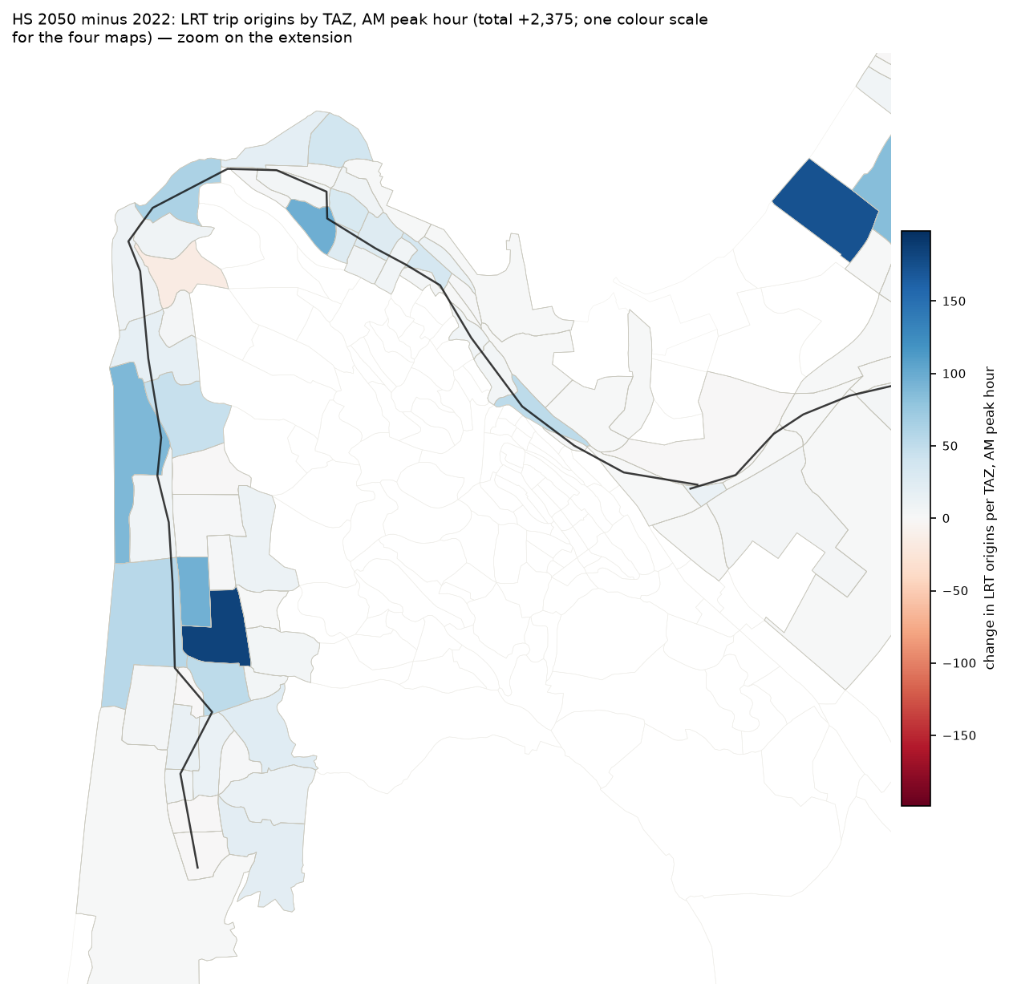
איור 4.20ז — אותה מפה, בהגדלה על ההארכה.
מקורות נסיעות הרכבת הקלה לפי אזור תנועה של המוצא בתרחיש הייחוס, מפה לכל מקור; מפות האוטובוס והמטרונית באותו קנה מידה צבע, למפת הרכב קנה מידה משלה (ערכיה קטנים בסדר גודל).
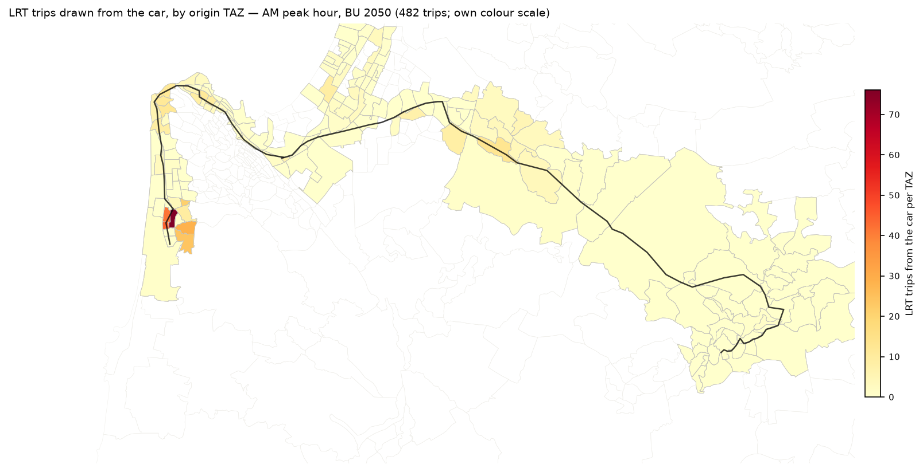
איור 4.21 — נסיעות רכבת קלה מהרכב לפי אזור תנועה של המוצא, 2050 רגיל, שעת שיא בוקר.
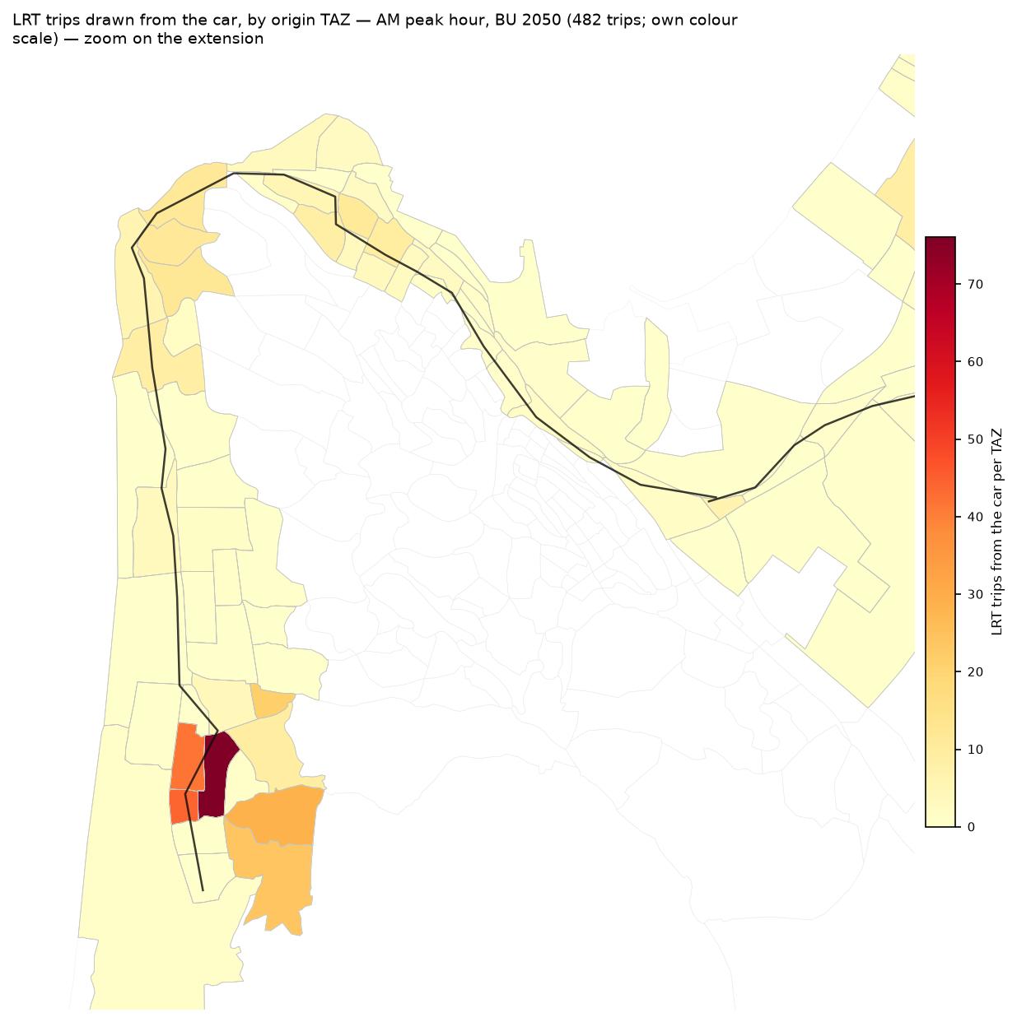
איור 4.21ז — אותה מפה, בהגדלה על ההארכה.
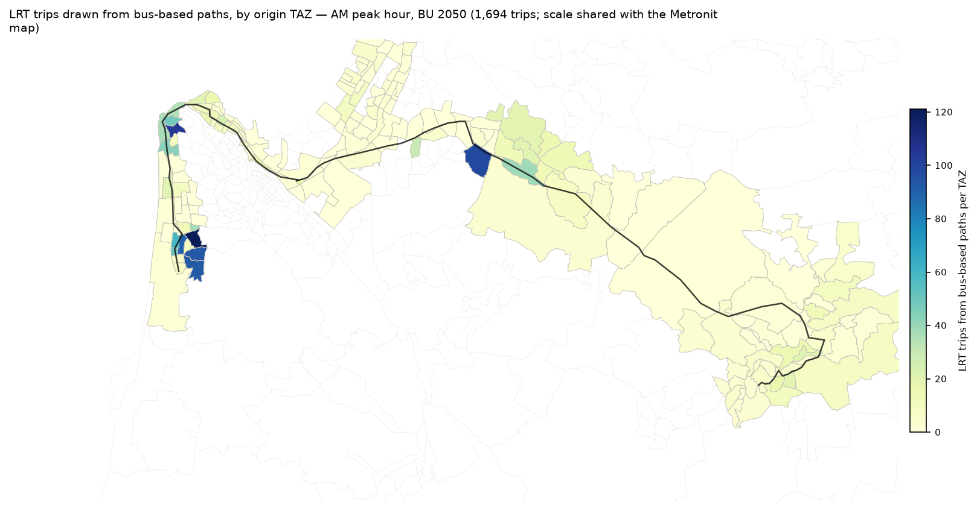
איור 4.22 — נסיעות רכבת קלה ממסלולי אוטובוס לפי אזור תנועה של המוצא, 2050 רגיל, שעת שיא בוקר.
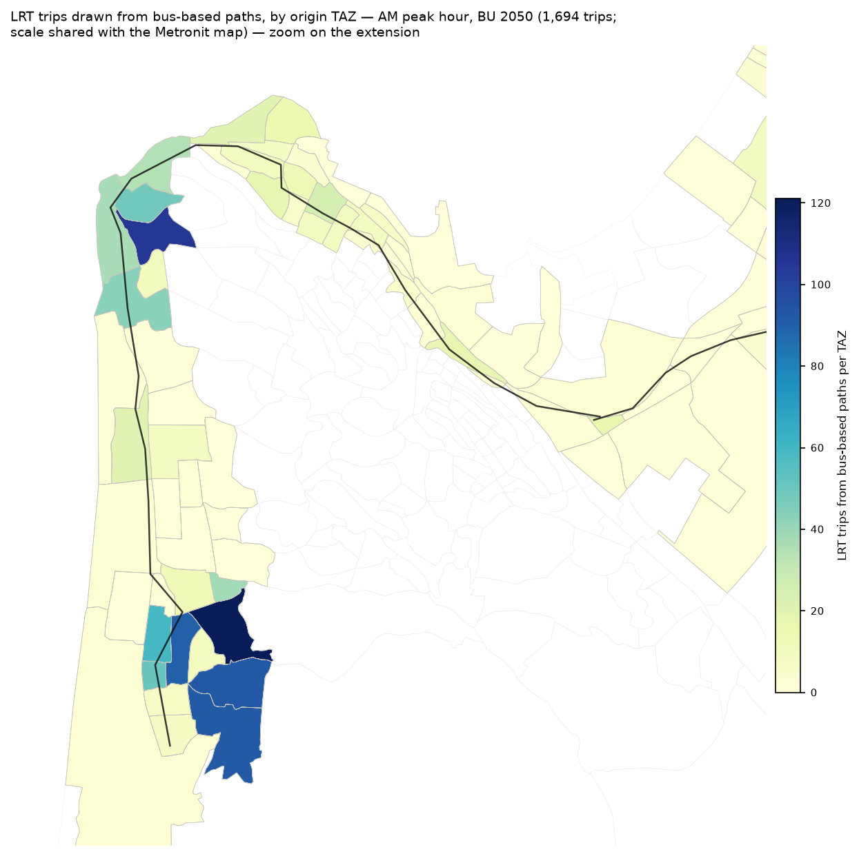
איור 4.22ז — אותה מפה, בהגדלה על ההארכה.
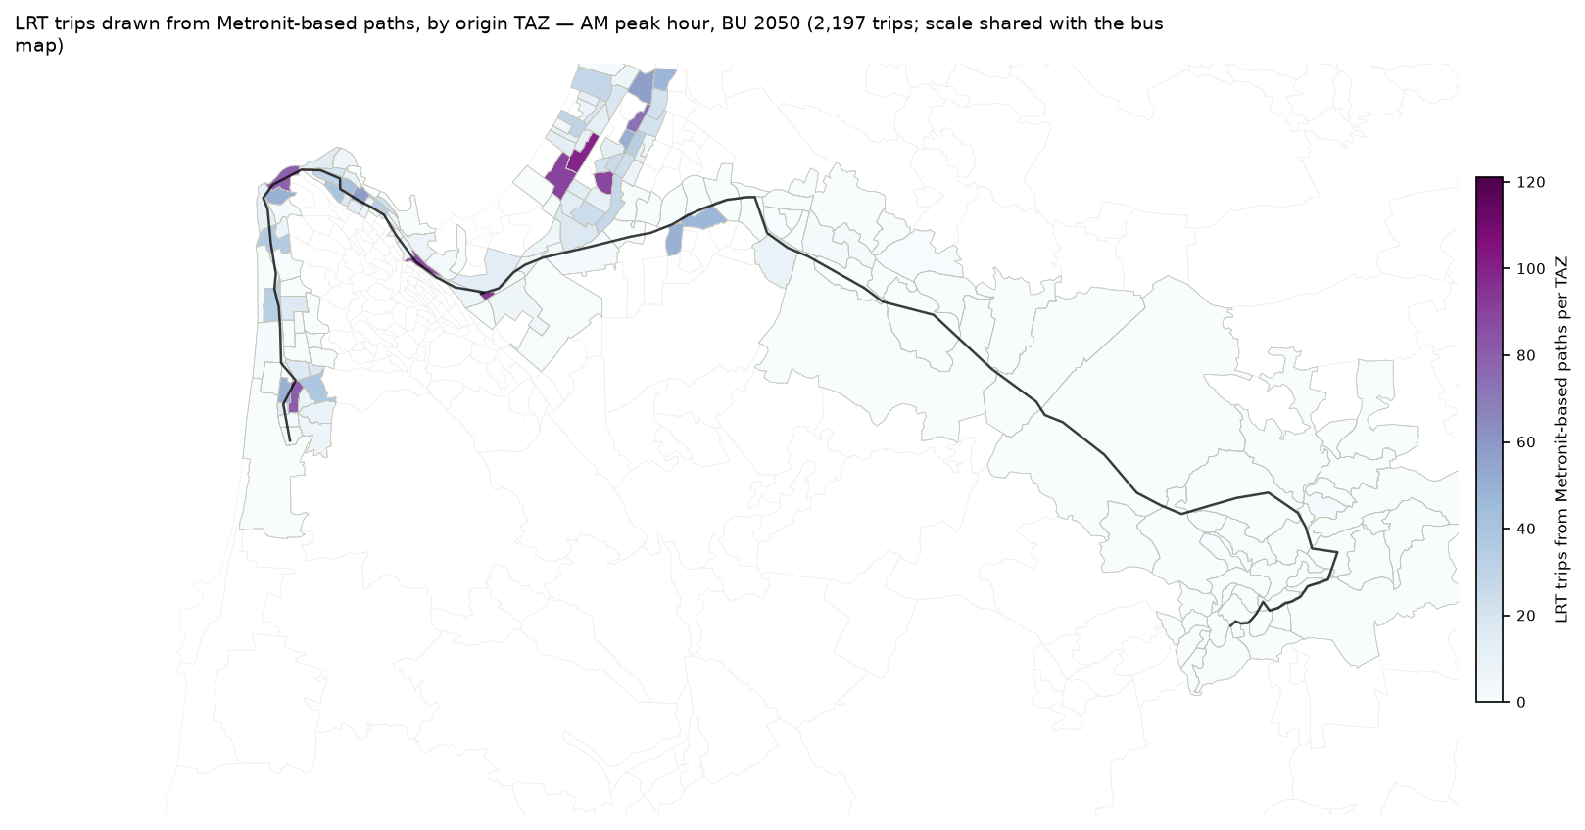
איור 4.23 — נסיעות רכבת קלה ממסלולי מטרונית לפי אזור תנועה של המוצא, 2050 רגיל, שעת שיא בוקר.
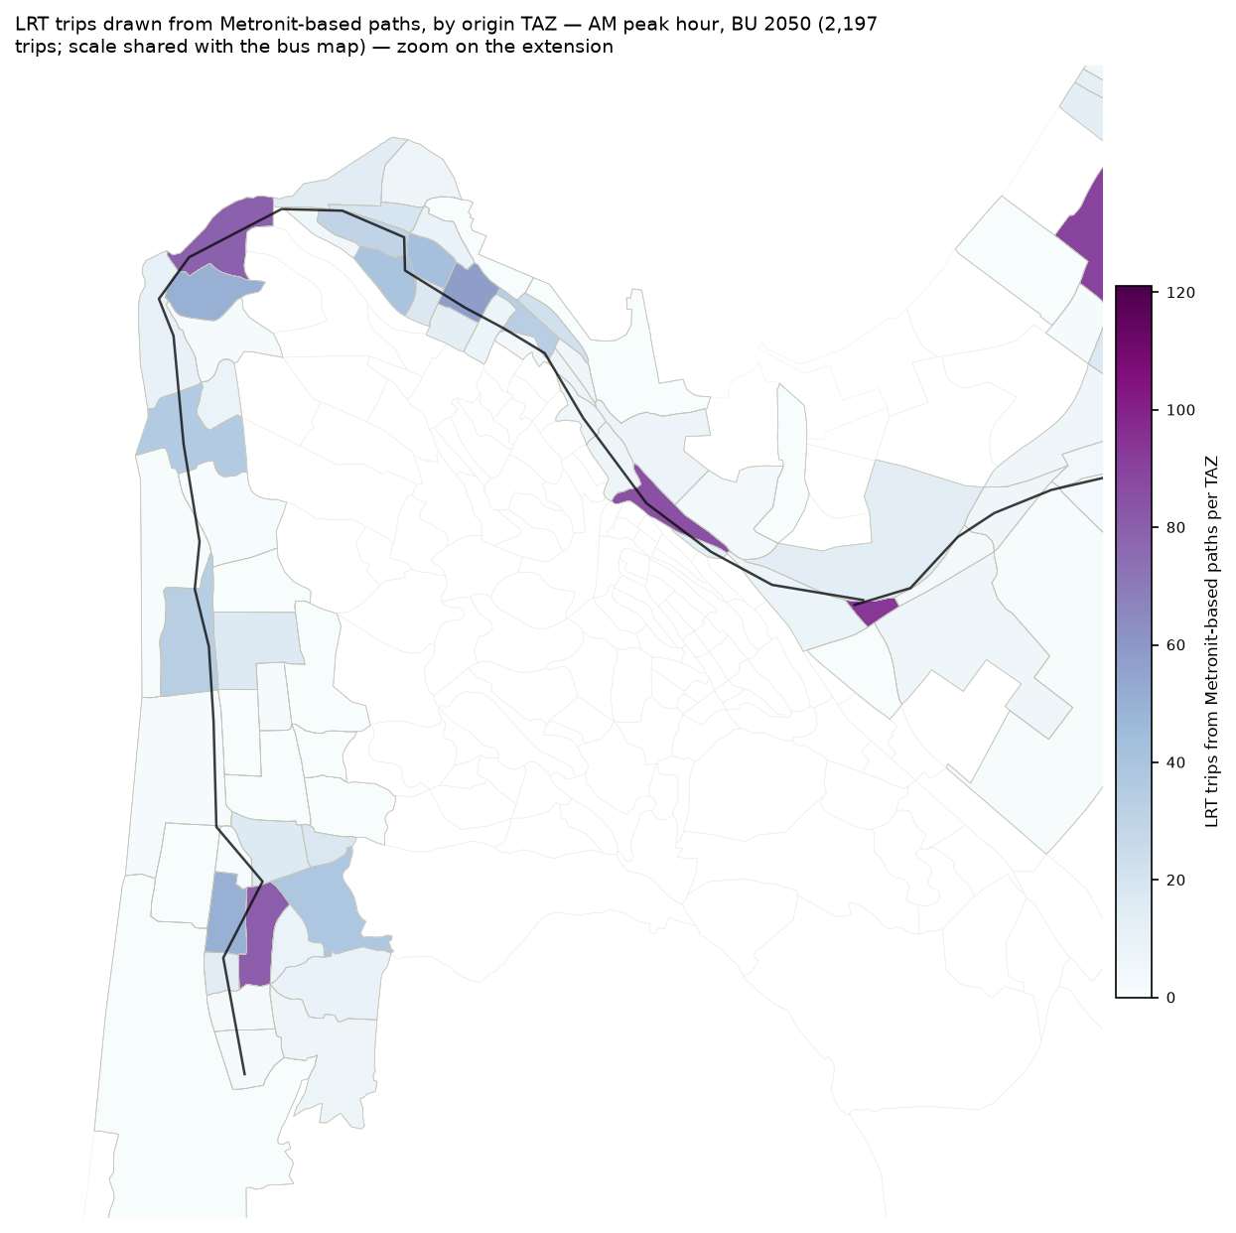
איור 4.23ז — אותה מפה, בהגדלה על ההארכה.
עלות מוכללת ליעד הייחוס (אזור התנועה של תחנת הירידה העמוסה ביותר): מסלול האוטובוס / המטרונית הטוב ביותר היום והרכבת הקלה, באותו קנה מידה צבע, ואחריהם ההפרש.
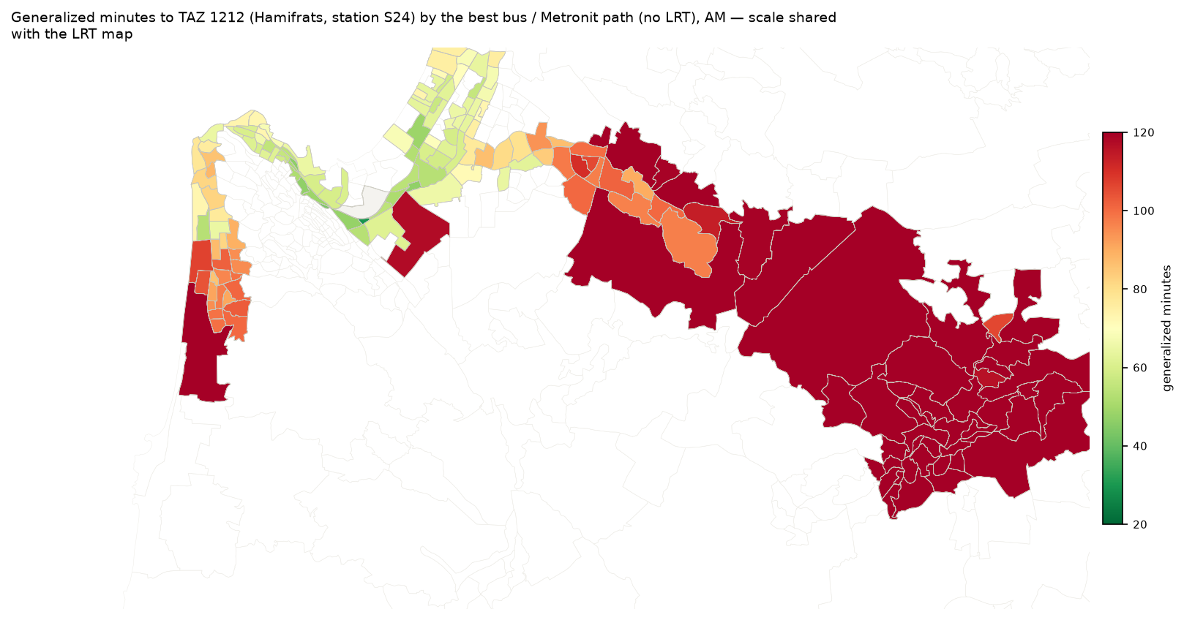
איור 4.24 — מסלול אוטובוס / מטרונית הטוב ביותר, בלי רכבת קלה, דקות מוכללות מכל אזור תנועה, בוקר.
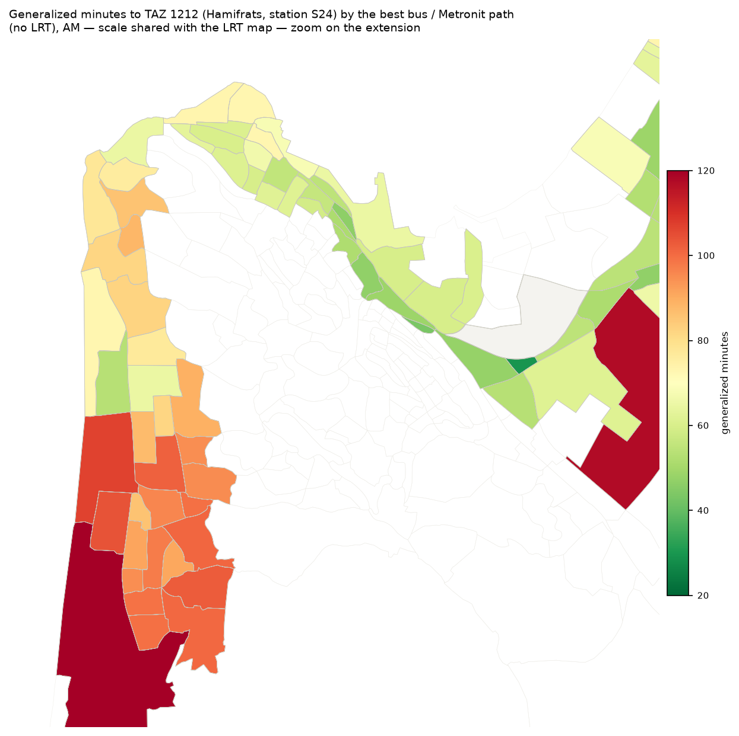
איור 4.24ז — אותה מפה, בהגדלה על ההארכה.
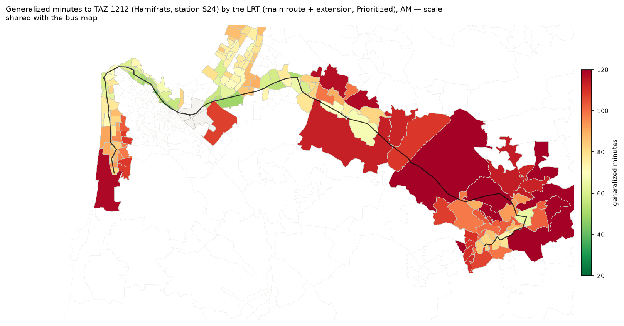
איור 4.25 — רכבת קלה, קו ראשי + הארכה, עם עדיפות, דקות מוכללות מכל אזור תנועה, בוקר.
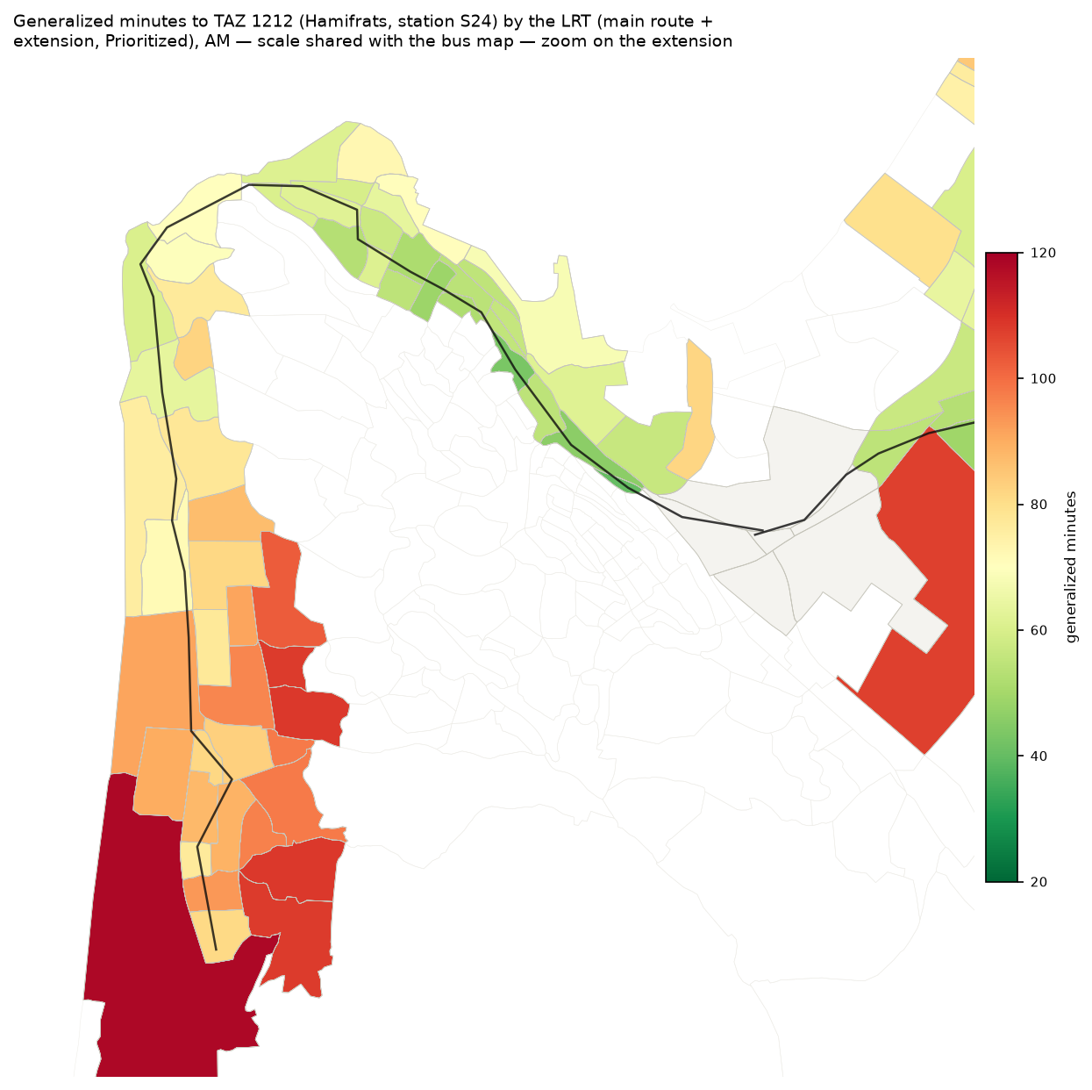
איור 4.25ז — אותה מפה, בהגדלה על ההארכה.
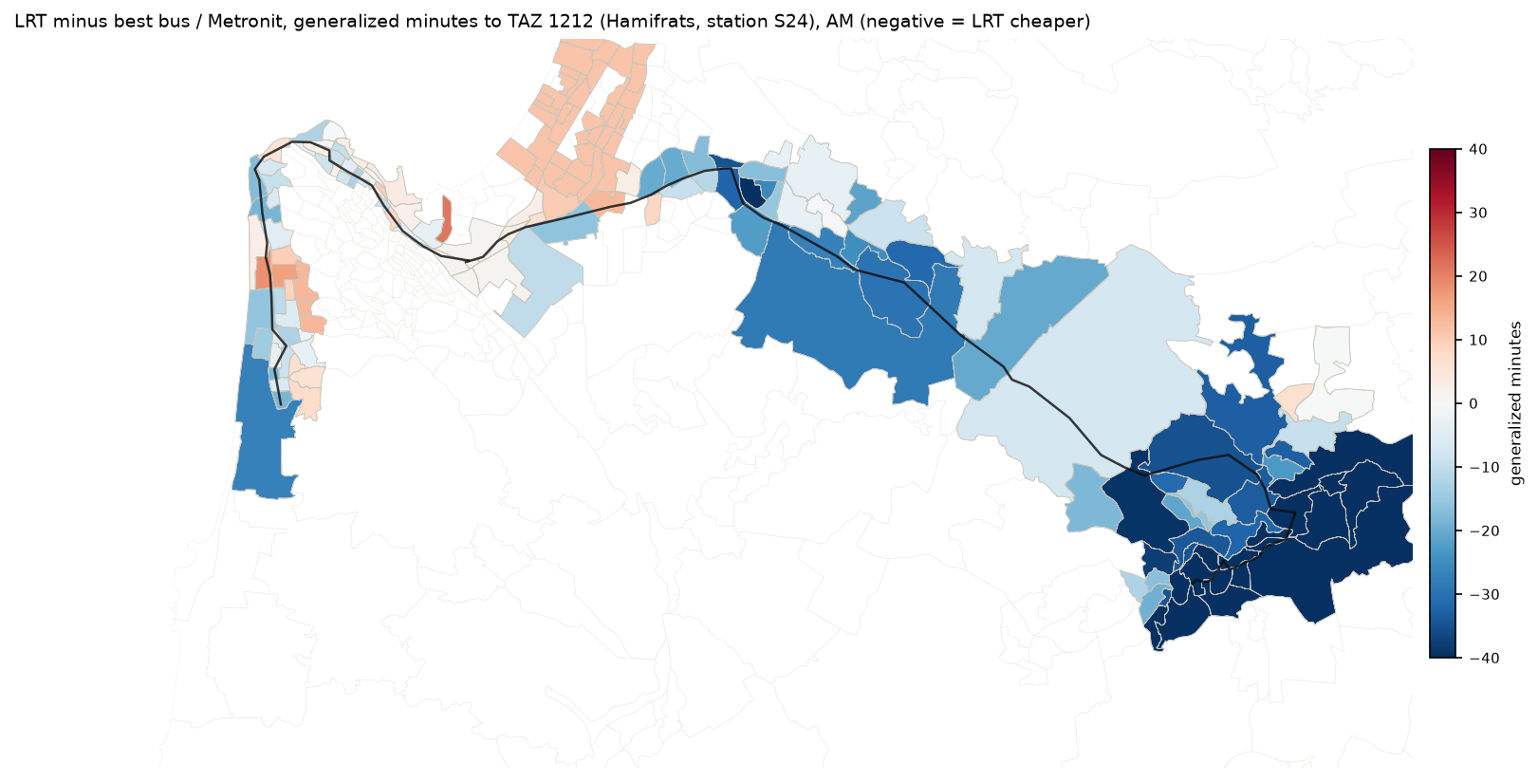
איור 4.26 — רכבת קלה פחות אוטובוס (שלילי = הרכבת הקלה זולה יותר), דקות מוכללות מכל אזור תנועה, בוקר.
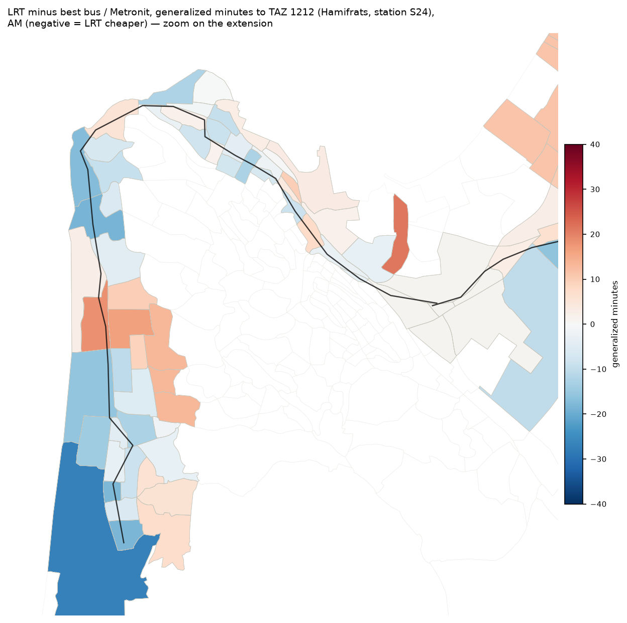
איור 4.26ז — אותה מפה, בהגדלה על ההארכה.

5. מסקנות
- תרחיש הייחוס. 2050 רגיל: 7,433 נוסעי רכבת קלה בשלוש שעות הבוקר (4,378 בשעת השיא), טווח לתכנון 5,532–10,537 על רגישות העלות; 6,003 משתמשים בהארכה לעומת 5,939 אם ההארכה מסתיימת במפרץ; שלושה שווקים בגודל דומה (טירת כרמל ↔ חיפה, בתוך חיפה, הקריות בהזנה); עומס שיא 1,071 לשעה ולכיוון בכניסה למפרץ.
- ביקוש. הקו הרציף נושא 6,309 נסיעות בשלוש שעות הבוקר ב-2040 רגיל ו-9,225 ב-2050 גבוה; אחר הצהריים כ-85 % מהבוקר. 81 % מהנסיעות משתמשות בהארכה: ההארכה היא המקום שבו רוב נוסעי הקו נמצאים, והקו הראשי מזין אותה ולא להפך.
- מקורות. הרכבת הקלה היא קודם כול ארגון מחדש של התחבורה הציבורית: 3,308–4,548 נסיעות באות מהמטרונית (כשליש מנסיעותיה במסדרון), 2,648–3,365 מהאוטובוס, ו-353–1,311 מהרכב (כאחוז מנסיעות הרכב במסדרון). חלק התח"צ בשוק המסדרון עולה בכנקודה אחת; הרכבת הקלה לוקחת כשליש עד שני חמישים מהתח"צ.
- פרופיל. בבוקר הקטע העמוס ביותר הוא הכניסה למפרץ מהקו הראשי (S24–M02) לכיוון טירת כרמל, כאלף עד 1,400 נוסעים בשעת השיא; לכיוון נצרת השיא על חוף הכרמל (S14–S15, 770–1,050). אחר הצהריים שני הכיוונים כמעט מאוזנים. הקו הראשי מעבר לקריית אתא נושא כמה מאות לכיוון; ההארכה נושאת ארבעה מכל חמישה נוסעים.
- צמיחה. בין 2040 רגיל ל-2050 גבוה ביקוש הרכבת הקלה גדל בכ-45 %, בקצב שוק התח"צ במסדרון, כי התחזית מחזיקה את ההתנהגות ב-2022; התרחיש הגבוה מוסיף 15–25 % על הרגיל באותה שנה.
- משטר. עדיפות בצמתים שווה כ-20–25 % מנסיעות הרכבת הקלה: נסיעה ברמת הרחוב מאריכה את ההארכה מ-41 ל-66 דקות ומאבדת כרבע מהנוסעים, רובם על ההארכה.
- עמידות. המספרים המרכזיים נמצאים בטווח של כ-−25 % / +40 % מרגישות העלות ובונוס הרכבת לבדם; רמת השירות מוחזקת במאי 2026 בכל שנה, ואם האוטובוסים יאטו עם הכביש הרכבת הקלה מרוויחה 2–5 % בבוקר, כך שהמקרה המרכזי שמרני עבורה; המעבר מהרכב הוא הרכיב הפחות ודאי (הסתייגויות 15, 25, 27, 29) ויש לקרוא אותו כסדר גודל; המעברים מהאוטובוס ומהמטרונית נשענים על חלקים שנצפו ושירות שנמדד והם החלק המוצק.
- התאמה. התוצאות תומכות באמידת גודל שוק ההארכה ומיקומו, בדירוג המשטרים ובקנה המידה של עומס הציר בשעת התכנון. הן אינן תומכות בהחלטות קיבולת, צי או תדירות או בהערכה כלכלית בלי הקצאה מתוקפת ומודל בחירת אמצעי מלא; הצעדים הבאים: פיצול מטרות בסקר, תחזית ייעודית לאחר הצהריים, תוכנית ההפעלה של הקו הראשי והחלטה על עתיד המטרונית, ו-λ לבעלי רכב ממקור שיש בו עלות הרכב.
תיעוד: METHODOLOGY.md פרק 6aq (שלב 45) ופרק 8; docs/PLAIN_ENGLISH_METHODOLOGY.md חלק 5; הדוח המלא באנגלית reports/Nofit_LRT_Extension_Comprehensive_Report.docx; הבונה של הדוח הזה tools/build_comprehensive_report_he.py.

נספח א. כיול פונקציית המהירות והזמן של הרכבת הקלה
מה הנספח עונה: מאיפה באים זמני הנסיעה של הקו המתוכנן, למה נמדדו על הקו האדום בתל אביב, איך הועברה המדידה לתוואי בחיפה, ומה פירוש שני משטרי ההפעלה של הדוח (עם עדיפות ובלי עדיפות) בדקות.

א.1 למה פונקציה מכוילת
להארכה אין עדיין לוח זמנים, ולכן המודל צריך כלל שהופך את המרחק בין שתי תחנות לדקות. קיצור הדרך המקובל, מהירות תכן, מחמיץ את החלק של נסיעת הרכבת הקלה שאינו נסיעה: האטה, עצירה ברציף, האצה מחדש, והמתנה בצמתים. הדקות האלה מכריעות אם הרכבת הקלה מנצחת את האוטובוס בזוג אזורים נתון, ולכן המחקר מדד אותן על רכבת קלה ישראלית פועלת במקום להניח אותן.
הקו האדום בתל אביב (מפעיל 22, קווים 34447 ו-34448) נבחר משום שקו אחד שלו נוסע בשני התנאים שהמחקר צריך: ליבה מופרדת ותת-קרקעית דרך תל אביב, וקטעים ברמת הרחוב בשני קצותיו. מדידת אותם כלי רכב ואותו מפעיל בשני התנאים נותנת שתי קריאות עקביות, אחת לקו שלעולם אינו ממתין בצומת ואחת לקו שנוסע עם הרחוב.

א.2 הנתונים ואיך נוקו
רשומות האיכון של המפעיל נותנות את השעה שבה כל רכבת הגיעה לכל תחנה. החילוץ מכיל 1,078,845 רשומות תחנה ב-132 ימי חמישי בין מאי 2023 לספטמבר 2026. נסיעה נשמרת רק אם היא שלמה (כל 31 התחנות לפי הסדר) וכל זמן בין תחנה לתחנה סביר (מעל אפס ועד 10 דקות). נשארות 26,653 נסיעות שלמות ונקיות ו-799,590 קטעים בין תחנות, מהם 239,877 תת-קרקעיים ו-559,713 על פני הקרקע.
קטע נחשב תת-קרקעי רק כששתי התחנות שלו תת-קרקעיות; קטע עם תחנה אחת על פני הקרקע נספר כעילי. זו הבחירה הזהירה, כי קטעי הפורטל נושאים חלק מעיכובי הרחוב.
פריט | ערך
מקור | רשומות איכון של מפעיל 22, קווים 34447 / 34448
ימים | 132 ימי חמישי, 25 במאי 2023 עד 10 בספטמבר 2026 (בפועל 2024–2026: אף נסיעה מ-2023 אינה עוברת את מבחן השלמות)
רשומות גולמיות | 1,078,845 רשומות תחנה ב-36,939 נסיעות
נשמרו | 26,653 נסיעות שלמות ונקיות; 799,590 קטעים בין תחנות
כלל התת-קרקעי | שתי תחנות הקטע ברשימת 11 התחנות התת-קרקעיות
כלל האיכות | כל זמן קטע גדול מאפס ועד 10 דקות
טבלה א.1 — מדגם הכיול.

א.3 מה נמדד
הכיול הוא ממוצע: כמה דקות לוקח לרכבת, בממוצע, מתחנה אחת לבאה, בכל משטר. משום שהממוצע הוא מה שהמודל צריך (הזמן הצפוי של נסיעות רבות, לא הנסיעה הטיפוסית), משתמשים בו ולא בחציון.
תת-קרקעי: 1.961 דקות לקטע (רווח סמך 95 %: ‎1.958–1.963‎). עילי: 2.393 דקות לקטע (‎2.390–2.395‎).
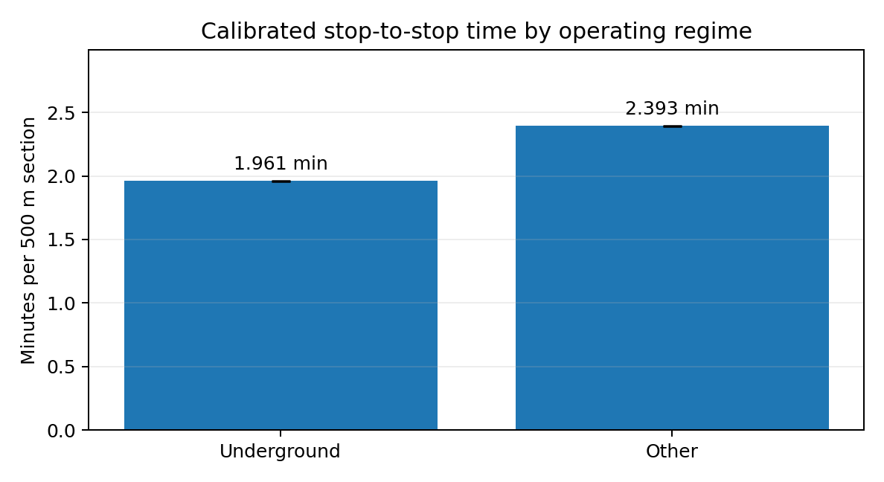
איור א.1 — זמן ממוצע בין תחנות לפי משטר בקו האדום; קווי השגיאה (רווחי הסמך) קטנים מכדי להיראות בקנה מידה זה. מקור: דוח הכיול, איור 1 (כיתוב באנגלית).
הבדיקה שהכלל עובד: נסיעה שלמה בקו האדום כוללת 9 קטעים תת-קרקעיים ו-21 עיליים, ולכן הכלל חוזה 9 × 1.961 + 21 × 2.393 = 67.9 דקות. הממוצע שנצפה הוא 67.9 דקות מעצם הבנייה; מה שחשוב הוא הפיזור סביבו: השגיאה הטיפוסית בנסיעה בודדת היא 3.7 דקות (5.5 %), ושני הכיוונים נבדלים בכדקה (68.9 לכיוון אחד, 66.8 לשני).
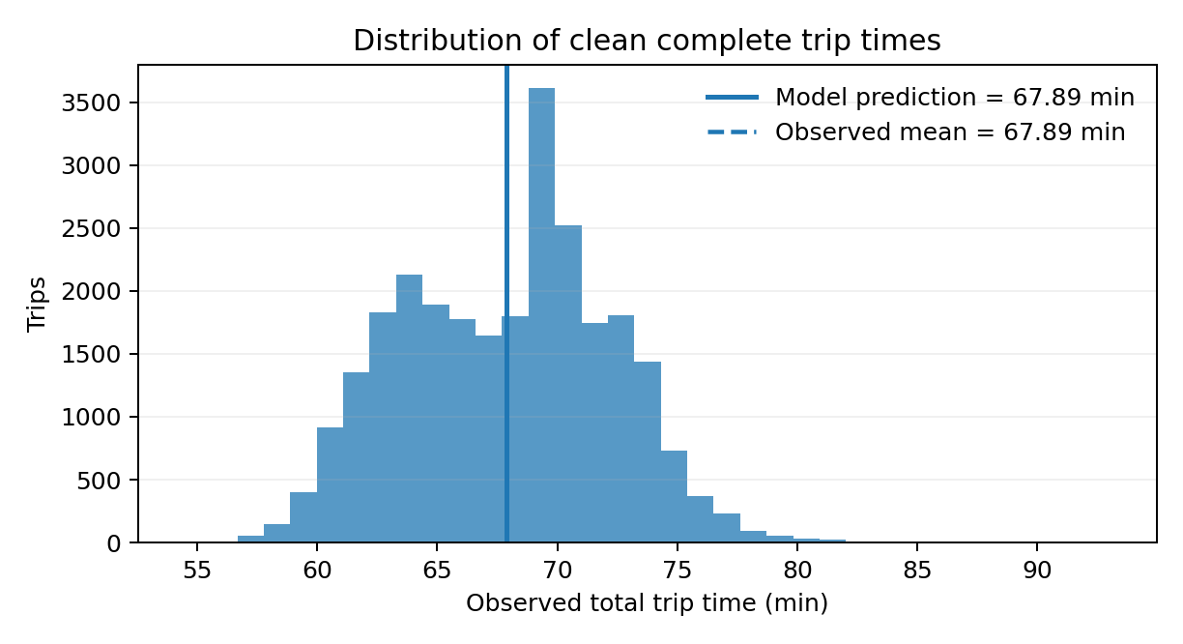
איור א.2 — זמני הקצה-לקצה שנצפו ב-26,653 הנסיעות הנקיות מול 67.9 הדקות של הכלל. מקור: דוח הכיול, איור 3.
שנה | תת-קרקעי, דקות לקטע | עילי, דקות לקטע | נסיעות
2024 | 2.007 | 2.528 | 9,482
2025 | 1.946 | 2.365 | 10,752
2026 | 1.919 | 2.240 | 6,419
כל השנים (בשימוש) | 1.961 | 2.393 | 26,653
טבלה א.2 — אותם ממוצעים לפי שנה. ההפעלה נעשתה מהירה יותר מדי שנה; המחקר משתמש בערך המאוחד, שאיטי ב-2–6 % מ-2026 לבדה ולכן זהיר במקצת.

א.4 מהקו האדום לחיפה: תיקון מרווח התחנות
זמן לקטע מועיל רק אם יודעים כמה ארוך הקטע. דוח הכיול המיר את הדקות למהירויות בהנחה של 500 מטר בין תחנות (15.3 קמ"ש תת-קרקעי, 12.5 קמ"ש עילי). לוח הזמנים של הקו האדום עצמו, שמתעד את המרחק בכל תחנה, מראה שתחנותיו התת-קרקעיות מרוחקות 970 מטר זו מזו בממוצע ותחנותיו העיליות 577 מטר. לכן 1.961 דקות לקטע תת-קרקעי הן קטע של 30 קמ"ש, לא של 15, ויישום קריאת 500 המטר על חיפה (הגרסה הראשונה של המחקר) הפך את המקרה התת-קרקעי לאיטי פי שניים מהראוי.
המחקר פירק לכן כל זמן קטע לשני חלקים, שהותאמו על 14,477 הקטעים המתוזמנים של הקו האדום: זמן נסיעה שגדל עם המרחק, וקנס עצירה קבוע שמכסה בלימה, שהייה והאצה. כל משטר מוכפל אז ביחס שבין הזמן שנצפה לזמן המתוזמן, כך שהכלל עדיין משחזר את הממוצעים שנמדדו במרווח התחנות של הקו האדום עצמו.
תת-קרקעי: זמן = ‎0.94 × (0.81‎ דקות + ‎1.31‎ דקות לק"מ) → ‎46‎ קמ"ש בין תחנות ועוד 49 שניות לכל עצירה.
עילי: זמן = ‎1.02 × (1.23‎ דקות + ‎1.94‎ דקות לק"מ) → ‎31‎ קמ"ש בין תחנות ועוד 74 שניות לכל עצירה.
את הצורה הזאת אפשר ליישם על כל מרווח תחנות. בהארכה בחיפה 24 התחנות מרוחקות 815 מטר זו מזו בממוצע (354 עד 1,396 מ'): קטע לוקח 1.77 דקות במשטר תת-קרקעי (27.6 קמ"ש כולל העצירות) ו-2.86 דקות ברמת הרחוב (17.1 קמ"ש).
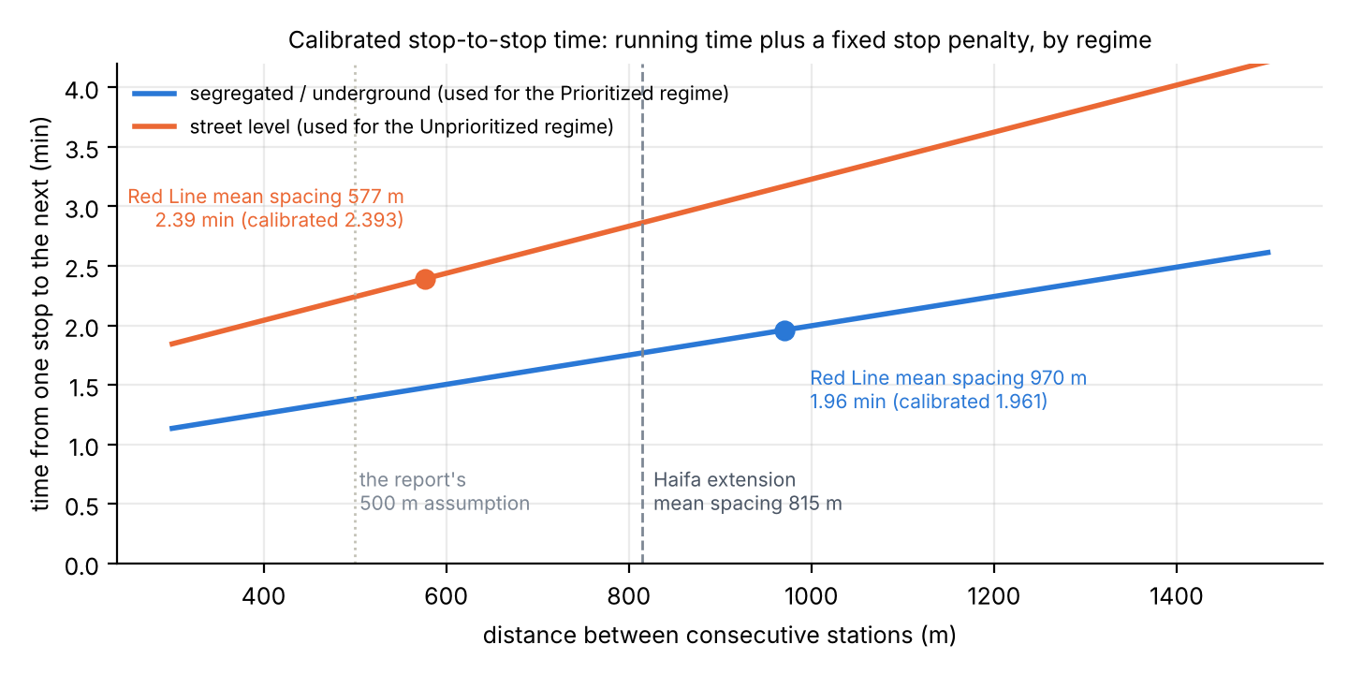
איור א.3 — הכלל המכויל כפונקציה של מרווח התחנות: המרווח הממוצע בקו האדום (הנקודות) משחזר את זמני הקטע שנמדדו; הקו המקווקו הוא המרווח הממוצע בהארכה בחיפה. מקור: Output/lrt_v2/lrt_calibration_redline_spacing_check.csv.
דוגמה מחושבת. הקטע הראשון של ההארכה, S01 עד S02 בטירת כרמל, אורכו 1,247 מטר. במשטר תת-קרקעי: ‎0.94 × (0.81 + 1.31 × 1.247) = 2.30‎ דקות. ברמת הרחוב: ‎1.02 × (1.23 + 1.94 × 1.247) = 3.72‎ דקות. סכימת 23 הקטעים נותנת את זמני הקצה-לקצה של הדוח.
קריאת הכיול | תת-קרקעי, דקות S01–S24 | קמ"ש | עילי, דקות S01–S24 | קמ"ש
הצורה המפורקת (זמן נסיעה + קנס עצירה; בשימוש) | 40.6 | 27.7 | 65.8 | 17.1
צורת הקטע (קטע מכויל אחד לכל קישור, יהא אורכו אשר יהא) | 45.1 | 24.9 | 55.0 | 20.4
צורת 500 המטר הנומינלית (מהירויות הדוח; בוטלה) | 73.5 | 15.3 | 89.7 | 12.5
טבלה א.3 — זמן הקצה-לקצה של ההארכה (18.7 ק"מ, 24 תחנות) בשלוש קריאות הכיול. הצורה המפורקת היא האומדן (40.62 דקות, שמצוטטות כ-40.7 בשאר הדוח); השתיים האחרות נשמרות כגבולות. מקור: Output/lrt_v2/lrt_end_to_end_summary.csv.
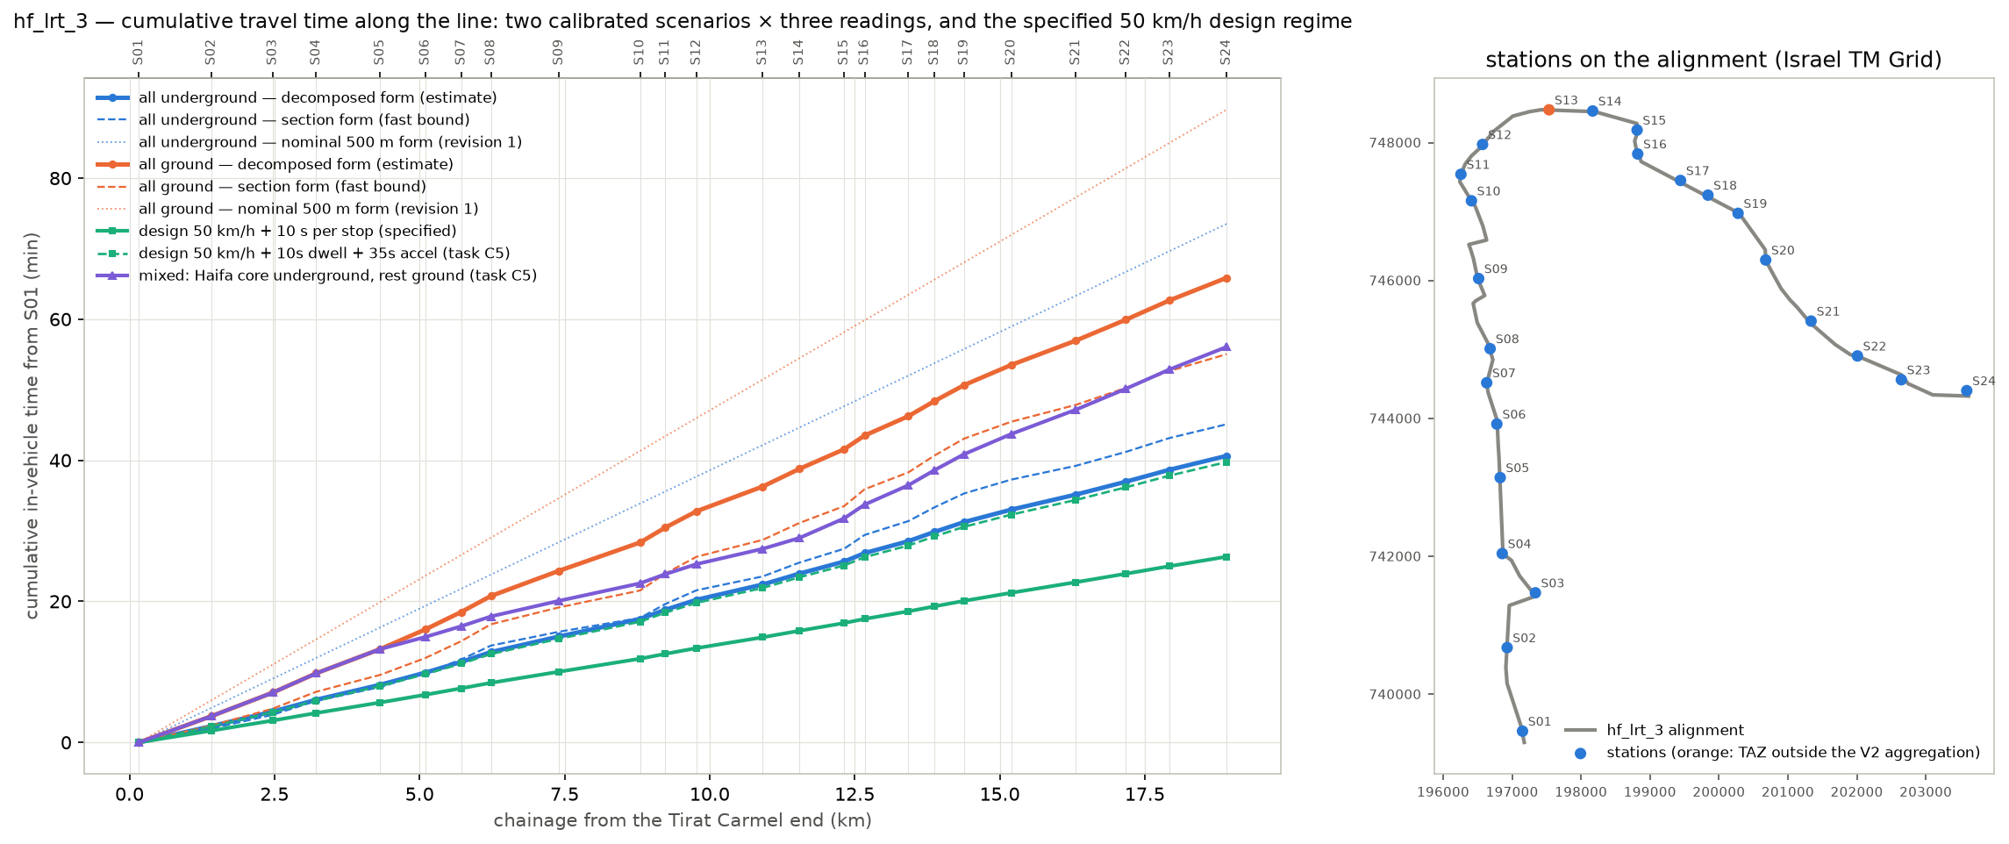
איור א.4 — זמן נסיעה מצטבר לאורך ההארכה בכל קריאה ומשטר, והתחנות על התוואי (שלב 25).

א.5 איך הפונקציה נכנסת למודל
- משטר עם עדיפות: ההארכה נוסעת עם עדיפות מלאה בצמתים, ולכן המודל נותן לה את הזמנים המופרדים (המכוילים על התת-קרקעי): 40.7 דקות מטירת כרמל למפרץ. לא מתוכנן קו תת-קרקעי; המשטרים נבדלים בזמן הנסיעה בלבד (החלטה מ-5 באוקטובר 2026).
- משטר בלי עדיפות: ההארכה נוסעת ברמת הרחוב וממתינה בצמתים עם התנועה, ולכן מקבלת את הזמנים העיליים: 65.8 דקות. ההפרש, 25 דקות על 18.7 ק"מ, הוא מה ש"עדיפות בצמתים" שווה בזמן, והדוח מראה שהוא שווה כרבע מהנוסעים.
- הקו הראשי (המפרץ עד נצרת): קו מסוג אחר, בעיקרו בין-עירוני עם תחנות במרווח 2.1 ק"מ, שעבורו הלקוח ציין 80 קמ"ש בין תחנות ו-10 שניות לכל עצירה: 33.7 דקות. זהו מפרט, לא כיול, והוא רשום בהסתייגויות הדוח (הסתייגות 28).
- בדיקות למשטרים המכוילים: מהירות תכן של 50 קמ"ש עם 10 שניות לעצירה הייתה נותנת 26.3 דקות על ההארכה; הוספת הקצבה של 35 שניות לעצירה לבלימה ולהאצה מביאה ל-39.7 דקות, בתוך 3 % מ-40.7 המכוילות. הכלל המכויל הוא לכן קו של 46 קמ"ש שמאבד כ-50 שניות בכל עצירה, לא קו איטי.
- מרווח: רכבת כל 5 דקות בכל הקו, ולכן ההמתנה הממוצעת היא 2.5 דקות; זמן הנסיעה על הקו אינו כולל אותה.

א.6 מה לזכור
- הכלל נמדד בימי חמישי בלבד ואוחד על 2024–2026; 2026 לבדה מהירה ב-2–6 %.
- קנס העצירה מגלם את זמני השהייה וההאצה של הקו האדום. הפעלה בחיפה עם כלי רכב או כללי שהייה אחרים תזיז את הזמנים בשניות לעצירה, בעשרות שניות מקצה לקצה.
- שני המשטרים הם שני המקרים הטהורים. קו עם עדיפות ברוב הצמתים אך לא בכולם נמצא ביניהם; התוואי המעורב שנבדק בשלב 25 (ליבת חיפה מופרדת, הקצוות ברמת הרחוב) נותן 56 דקות.
- תוצאות הדוח רגישות יותר לגישה לתחנה ולמעברים מאשר לזמן הנסיעה עצמו (נספח ד), ולכן הכיול מכריע את ההשוואה בין המשטרים יותר מאשר את רמת הביקוש הכוללת.
מקורות: דוח הכיול (docs/Transit_Travel_Time_Calibration_Report_Operator22.md; האיורים משוחזרים מקובץ ה-docx שלו); METHODOLOGY.md §6w (שלב 25, גרסה 2 והתוספות); Output/lrt_v2/lrt_calibration_redline_spacing_check.csv, lrt_end_to_end_summary.csv, lrt_line_profile.csv; Output/alternatives/time_on_route.csv.

נספח ב. הזמן מחוץ לרכב: מה מצא המחקר ומה המודל משתמש בו
מה הנספח עונה: למה הדקות של הליכה, המתנה והחלפת כלי רכב משוקללות, מה אומרים הספרות ומודלים אחרים על גובה המשקולות, מה המחקר בחר, וכמה הבחירה מזיזה את התוצאה. הוא מתמצת את מזכר המחקר מ-4 באוקטובר 2026 (docs/OVT_WEIGHTS_PARAMETER_MEMO.md, 275 אומדנים מחמישה ערוצי ראיות).

ב.1 למה המשקולות חשובות כאן
רוב נסיעה בתחבורה ציבורית אינו נסיעה ברכב. נוסעים חווים דקה של הליכה לתחנה, עמידה בה או החלפת כלי רכב כמעייפת יותר מדקה ברכב נוסע, וכל מודל תחבורה סופר את הדקות האלה יותר מפעם אחת. המשקולת היא מספר הדקות ברכב ששווה דקה אחת מחוץ לרכב.
במחקר הזה המשקולות חשובות במיוחד בגלל הגאומטריה: להארכה 24 תחנות, בעוד לרשת האוטובוסים והמטרונית אלפי תחנות. בזוגות הציר ההליכה לתחנת רכבת קלה היא 13.9 דקות לעומת 5.1 לתחנת אוטובוס. עם משקולת הליכה 2.0 זה חיסרון של 18 דקות עוד לפני שהרכבת זזה, ולכן יתרון הנסיעה ברכב של הרכבת הקלה על האוטובוס אינו הופך ליתרון בעלות ברוב הזוגות (נספח ד).

ב.2 מה נחקר
- הנחיות הערכה של אחת-עשרה מדינות וישראל (ה-TAG הבריטי, ATAP האוסטרלי, ניו זילנד, הולנד, נורווגיה, שוודיה, דנמרק, FTA ו-TCQSM האמריקאיים, נוהל פר"ת הישראלי והנחיית תיקוף המודלים של משרד התחבורה מ-2026).
- מטא-אנליזות ומחקרים ראשוניים על האופן שבו נוסעים מעריכים הליכה, המתנה ומעבר (וורדמן ושותפיו 2001–2026, TRL, מחקרי ערך הזמן הלאומיים של הולנד ונורווגיה, לונדון, מדריד, סידני, דבלין, קופנהגן).
- קובצי הפרמטרים של עשרה מודלים אזוריים מכוילים בארצות הברית ובאירופה, שנקראו במלואם מהמאגרים הציבוריים שלהם (ActivitySim לסן פרנסיסקו, דטרויט, אטלנטה ווושינגטון; סן דייגו; סיאטל; שיקגו; MATSim; OpenTripPlanner; R5).
- ראיות על הליכה: מהירויות, מקדמי עיקוף, שיפועים, מדרגות ודרגנועים, עיכוב בחציות, עד כמה אנשים הולכים לרכבת לעומת אוטובוס.
מגבלה אחת קובעת איך לקרוא את הממצאים: מושב המחקר לא יכול היה לפתוח את מסמכי ההנחיות והמחקרים עצמם (מדיניות הרשת חסמה את האתרים), ולכן 255 מתוך 275 הערכים באים מתקצירים שפורסמו, ורק 20 קובצי הפרמטרים של המודלים נקראו במלואם. לפי הכלל של תוכנית המחקר עצמה שום דבר אינו "מאושר"; הממצאים נותנים את הטווח שבו כל פרמטר נמצא ואיפה ערך המחקר יושב בתוכו.

ב.3 הממצאים, פרמטר אחר פרמטר
פרמטר | במודל | מה אומרות הראיות | קריאה
משקולת הליכה | 2.0 | מחקרים ≈ 1.5–1.7; הנחיות 1.5–2.0 (משרד התחבורה: מחוץ לרכב 2–3); עשרה מודלים מכוילים: 2.0 | 2.0: חציון הפרקטיקה, הרצפה של הטווח הישראלי, מעל חציון המחקרים. זהיר עבור הרכבת הקלה (לה ההליכות הארוכות).
משקולת המתנה וכלל ההמתנה | 2.0; המתנה = חצי המרווח, עד 10 דקות | מחקרים ≈ 1.5; הנחיות 1.4–2.5; מודלים 1.5 או 2.0; חצי המרווח בכל מקום | 2.0 נשמר. במרווח 5 הדקות של הרכבת הקלה, 2.5 דקות ההמתנה הן אם כבר גבוהות: נוסעים רבים מתזמנים את הגעתם.
קנס מעבר, אוטובוס ↔ רכבת קלה ואוטובוס ↔ אוטובוס | 8 דקות מורגשות | מחקרים 5–10 (עד 20 לאוטובוס–אוטובוס); הנחיות 5–10; מודלים ≈ 10 | 8 נשמר; בתוך כל טווח; מזיז את הקליטה בפחות מ-1 %.
קנס מעבר, מטרונית ↔ רכבת קלה | 4 דקות מורגשות (היה 0 עד 5 באוקטובר 2026) | מעבר באותו רציף או רציף מול רציף ≈ 4–5; עם החלפת מפלס ≈ 7; אין מחקר על מעבר BRT–רכבת קלה | מעבר חינם היה מתחת לכל ערך שנמצא; 4 אומץ כחציון של אותו רציף. כל דקה כאן חשובה: שוק הקריות מגיע לרכבת הקלה במטרונית.
זמן גישה לתחנה | 0.5 דקה לכל קצה תחנה (היה 0) | פיזית 1–3 דקות לקצה בתחנה תת-קרקעית; פרקטיקה 0.5 דקה למפלס (FTA STOPS), 2 דקות עלייה לרכבת (Sound Transit) | 0.5 אומץ לתחנות עיליות (לא מתוכנן דבר תת-קרקעי); מבחן 1.5 הדקות התת-קרקעי עלה 23 % מהנוסעים במבחן 2022.
משקולת הליכה ייחודית לרכבת קלה | אין (כמו אוטובוס) | תקציר אחד לא מאומת מציע שהליכה לרכבת מוערכת פחות; אף אחד מעשרת המודלים אינו עושה זאת | לא בשימוש. ההעדפה לרכבת נישאת בבונוס הרכבת במקום.
מהירות הליכה ועיקוף | 4.0 קמ"ש, קו ישר × 1.3 (היה 4.8 קמ"ש) | הליכה במישור 1.2–1.4 מ/ש; מודלים 4.5–4.8 קמ"ש; המודל הארצי הישראלי לפי הדיווח 4 קמ"ש | 4.0 קמ"ש אומץ ב-5 באוקטובר 2026 כמוסכמה הישראלית; זמני הליכה מודעי-שיפוע נשארים פריט פתוח.
בונוס הרכבת | 5 דקות מורגשות מול מסלול אוטובוס, 2.5 מול מסלול מטרונית | מודלים מכוילים מעריכים זמן ברכב ברכבת קלה ב-0.80–0.85 מזמן אוטובוס וב-BRT ב-0.90–0.95 | פער 0.15 על 14 דקות הנסיעה בציר ≈ 5 דקות; פער 0.05–0.10 ≈ 1.7–3.3, נלקח 2.5.
טבלה ב.1 — פרמטרי הזמן מחוץ לרכב: ערכי המחקר מול הראיות. פירוט מלא לכל פרמטר ב-Output/ovt_research/parameter_summary.csv.

ב.4 כמה המשקולות מזיזות את התוצאה
השרשרת כולה הורצה מחדש על תשע קבוצות פרמטרים במקרה המבחן של 2022 בשלב 31 (ההארכה לבדה, 25 אזורים, 4,254 נסיעות רכבת קלה בשלוש שעות הבוקר במשקולות של אז). הקבוצות נעות מערכי צד הראיות, שמיטיבים עם הרכבת הקלה, עד הקצה העליון של טווח ההנחיות הישראלי עם תחנה תת-קרקעית עמוקה ומעבר עם החלפת מפלס, שאינם מיטיבים.
קבוצת פרמטרים | נסיעות רכבת קלה, מבחן 2022 | מול 4,254 | מה מניע
חציוני הראיות (הליכה 1.5, המתנה 1.5) | 4,935 | +16 % | משקולות נמוכות מקצרות את ההליכה המורגשת של הרכבת הקלה יותר משל האוטובוס
משקולות של היום (הליכה 2, המתנה 2, מעבר 8), בלי קנס מטרונית, בלי גישה לתחנה | 4,254 | המרכזי של המבחן | המודל לפני 5 באוקטובר 2026
… ועוד קנס מטרונית ↔ רכבת קלה של 4 דקות | 3,837 | −10 % | הנסיעות המוזנות במטרונית משלמות על החלפת כלי הרכב
… ועוד 1.5 דקות גישה לכל קצה תחנה תת-קרקעית במקום זאת | 3,257 | −23 % | הפריט הבודד הגדול ביותר; 0.5 הדקה שאומצה בתחנות עיליות היא שליש ממנו
… ועוד שני הרכיבים יחד | 2,922 | −31 % | המקרה של "משקולות של היום עם שני הרכיבים החסרים"
הטווח העליון של ההנחיות (הליכה 2.5, המתנה 2.5, מעבר 10, מטרונית 7, גישה 3) | 1,456 | −66 % | הגבול שאינו מיטיב עם הרכבת הקלה
טבלה ב.2 — השרשרת שהורצה מחדש על קבוצות פרמטרי הזמן מחוץ לרכב (שרשרת שלב 31, 2022, 25 אזורים, זמנים תת-קרקעיים). מקור: Output/ovt_research/chain_results.csv. תרחיש הייחוס של הדוח כבר נושא את קנס המטרונית של 4 דקות ואת הגישה של 0.5 דקה, ולכן הוא יושב בין השורה השנייה לחמישית בטבלה.
איור ב.1 — איזו הנחה מזיזה הכי הרבה את מספר נוסעי הרכבת הקלה ב-2022 (שלב 40): קבוצת הזמן מחוץ לרכב היא הגורם הרחב ביותר, לפני מקדם הרגישות ומשטר הנסיעה.
שתי קריאות נובעות מכאן. המשקולות מושכות לשני הכיוונים: הראיות מעדיפות משקולות נמוכות יותר, שעוזרות לרכבת הקלה, ובה בעת שני רכיבים שהמודל קבע באפס (מעבר המטרונית והגישה לתחנה) נמצאים מתחת לכל ערך שנמצא, מה שפוגע בה. ומקדם הרגישות λ עמיד בפני כל זה: כשאומדים אותו מחדש על כל קבוצה הוא נשאר ב-0.030–0.036, כך שהמשקולות משנות את הפרשי העלות עצמם, לא את האופן שבו הנוסעים מגיבים להם.

ב.5 מה המחקר החליט, ומה עדיין פתוח
- המקרה המרכזי: הליכה 2.0, המתנה 2.0, מעבר 8, מטרונית ↔ רכבת קלה 4, גישה לתחנה 0.5 לכל קצה, הליכה 4.0 קמ"ש, בונוס 5 / 2.5. המשקולות הן חציון הפרקטיקה ובתוך כל טווח הנחיות; שני הרכיבים החדשים נכנסים בחציונים הנמוכים שלהם כי לא מתוכננת תחנה תת-קרקעית.
- נישאים כרגישויות: משקולות צד הראיות (הליכה והמתנה 1.5) ומשקולות צד ההנחיות (2.5, מעבר 10); רכיבי הגישה לתחנה והמעבר עד ערכיהם העליונים.
- פתוח, לפי סדר הערך: קריאת המסמכים הישראליים במלואם (סקירה עצמאית מייחסת למהדורת 2021 של נוהל פר"ת הליכה והמתנה 2.0, 4 קמ"ש וקנסות מעבר של 12 אוטובוס–אוטובוס, 6 אוטובוס–רכבת ו-3 רכבת–רכבת, לא מאומת כאן); תכנון התחנות והמעברים (עומק, דרגנועים, האם מעבר המטרונית באותו רציף); זמני הליכה מודעי-שיפוע לחיפה; והחלטת המדיניות האם טווח ההנחיות או חציון הראיות קובע את המקרה המרכזי.
מקורות: docs/OVT_WEIGHTS_PARAMETER_MEMO.md ו-docs/OVT_REPORTS_COMPARISON_2026-10-04.md; METHODOLOGY.md §6al ו-§6aq; Output/ovt_research/evidence_table.csv, parameter_summary.csv, parameter_sets.csv, chain_results.csv; Output/figures/lrt_capture_tornado.png (שלב 40).

נספח ג. מקדם הרגישות λ: מה הוא, איך משתמשים בו, עם דוגמאות פשוטות
מה הנספח עונה: מה עושה המספר λ ("למדא") במודל, למה יש שניים כאלה, איך הפרש עלות הופך למספר נוסעים, איך λ נאמד מהסקר, ולמה התוצאה מדווחת כטווח. סעיף 2.5 של הדוח נותן את הגרסה הקצרה; הנספח הזה עובר על החשבון.

ג.1 הרעיון במשפט אחד
המודל אינו מחליט עבור כל נוסע. הוא הופך הפרש בדקות מורגשות בין שתי אפשרויות לחלק הנוסעים שבוחרים בכל אחת, בעקומה חלקה: עלויות שוות נותנות חלוקה שווה, יתרון קטן רוב קטן, יתרון גדול רוב גדול, לעולם לא 100 %. λ הוא תלילות העקומה.
חלק הבוחרים באפשרות A = ‎1 / (1 + e^(λ × (GC_A − GC_B)))‎
עם λ = 0.03 לדקה מורגשת, כל דקת יתרון משנה את הסיכויים בין שתי האפשרויות בכ-3 %; עשר דקות משנות אותם בכ-35 %. λ גדול אומר שהנוסעים מגיבים חזק להפרשי עלות קטנים; λ קטן אומר שהרגל, זמינות ודברים שהעלות אינה תופסת שולטים.

ג.2 למה יש שני λ
- λ_T = 0.06 בתוך התחבורה הציבורית: בזוג אזורים שכבר יש בו מסלול אוטובוס או מטרונית, מסלול הרכבת הקלה מתחרה בו. שתי האפשרויות דומות (שתיהן תחבורה ציבורית, אותו תעריף), ולכן הנוסעים רגישים לדקות שביניהן.
- λ = 0.03 בין הרכב לתחבורה הציבורית: כשמוסיפים את הרכבת הקלה, "חבילת" התחבורה הציבורית כולה משתפרת, וחלק מנסיעות הרכב עוברות אליה. בעל רכב ששוקל רכב מול כל אפשרות תחבורה ציבורית מגיב לעלות בערך בחצי מהעוצמה של נוסע תח"צ שבוחר בין שני מסלולי תח"צ.
- היחס λ_T = 2λ הוא ערך קינון מקובל, מונח ולא נאמד במסדרון הזה. הנתונים תומכים בגודל ה-λ המאוחד (ג.5); היחס הוא מוסכמת מידול.

ג.3 דוגמה 1: הרכבת הקלה מול האוטובוס בזוג אחד
ניקח את הדוגמה המחושבת של סעיף 2.4: מקריית חיים לבת גלים נסיעת האוטובוס מרגישה כמו 58 דקות ונסיעת הרכבת הקלה כמו 48, יתרון של 10 דקות לרכבת הקלה (כולל בונוס 5 הדקות). עם λ_T = 0.06 הרכבת הקלה לוקחת ‎1 / (1 + e^(−0.06 × 10)) = 65 %‎ מנוסעי התחבורה הציבורית של הזוג. אם לזוג 100 נסיעות תח"צ בשיא הבוקר, 65 נוסעות ברכבת הקלה ו-35 נשארות באוטובוס.
יתרון הרכבת הקלה, דקות מורגשות (שלילי: הרכבת הקלה יקרה יותר) | λ_T = 0.03 (λ 0.02) | λ_T = 0.06 (מרכזי) | λ_T = 0.10 (λ 0.05)
−10 | 43 % | 35 % | 27 %
−5 | 46 % | 43 % | 38 %
0 | 50 % | 50 % | 50 %
+5 | 54 % | 57 % | 62 %
+10 | 57 % | 65 % | 73 %
+20 | 65 % | 77 % | 88 %
+30 | 71 % | 86 % | 95 %
טבלה ג.1 — חלק נוסעי התח"צ של הזוג שבוחרים ברכבת הקלה, לפי יתרון העלות שלה והרגישות.

ג.4 דוגמה 2: הרכב
עבור הרכב המודל אינו משווה את הרכב לרכבת הקלה ישירות. הוא שואל בכמה השתפר כל היצע התחבורה הציבורית כשנוסף מסלול הרכבת הקלה, ומזיז נסיעות רכב ביחס לשיפור הזה ולחלק התח"צ הקיים בזוג. השיפור הוא "העלות המשולבת" של מודל הלוגיט:
‎Δ = −(1 / λ_T) × ln(1 + e^(−λ_T × d))‎, כאשר ‎d‎ = עלות מסלול הרכבת הקלה − בונוס − עלות מסלול האוטובוס
כשמסלול הרכבת הקלה זול ב-10 דקות מורגשות (d = −10), Δ = −17.3 דקות. כששניהם שווים, Δ = −11.6. כשמסלול הרכבת הקלה יקר ב-10 דקות, Δ = −7.3. העלות המשולבת יורדת גם כשהרכבת הקלה אינה טובה יותר מהאוטובוס: זו התכונה המוכרת של מודל הלוגיט, שמייחס ערך לעצם קיומן של שתי אפשרויות, והיא אחת הסיבות לכך שהמעבר מהרכב לתח"צ נקרא כסדר גודל ולא כאומדן נקודתי.
חלק התח"צ החדש של הזוג נובע מהישן, S, ומ-Δ:
‎S′ = S × e^(−λΔ) / (S × e^(−λΔ) + 1 − S)‎
חלק התח"צ בזוג לפני הרכבת הקלה | הרכבת הקלה יקרה ב-10 דקות ממסלול האוטובוס | הרכבת הקלה שווה למסלול האוטובוס | הרכבת הקלה זולה ב-10 דקות
2 % | 2.5 % (‎+0.5‎ נק') | 2.8 % (‎+0.8‎ נק') | 3.3 % (‎+1.3‎ נק')
5 % | 6.1 % (‎+1.1‎ נק') | 6.9 % (‎+1.9‎ נק') | 8.1 % (‎+3.1‎ נק')
20 % | 23.7 % (‎+3.7‎ נק') | 26.1 % (‎+6.1‎ נק') | 29.6 % (‎+9.6‎ נק')
טבלה ג.2 — חלק התח"צ החדש של זוג אחרי הרכבת הקלה, λ = 0.03. המעבר הגדול ביותר היכן שלתח"צ כבר יש אחיזה; בזוגות שבהם הרכב שולט (2 % תח"צ, פלח "רכב זמין" של ג.5) הוא שבריר נקודה. התוצאה למסדרון כולו, 0.9 % מנסיעות הרכב, היא סכום של מעברים קטנים כאלה.
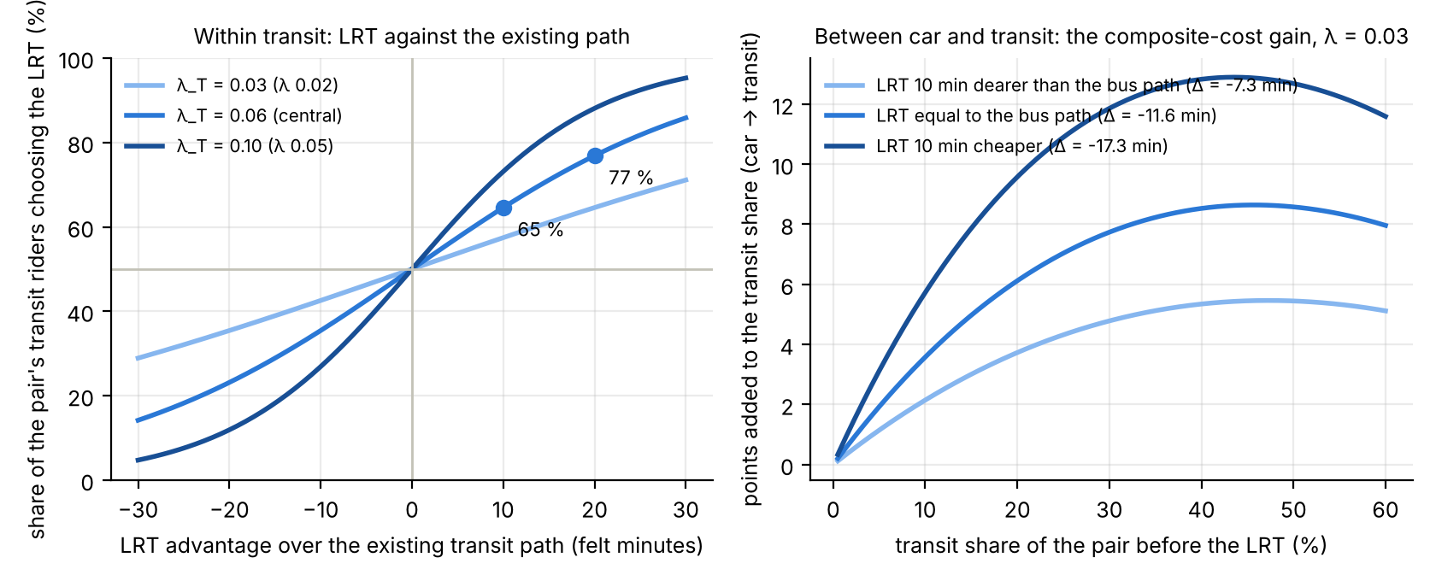
איור ג.1 — שני המנגנונים. משמאל: חלק הרכבת הקלה מנוסעי התח"צ של זוג מול יתרון העלות שלה, בשלוש הרגישויות הנישאות. מימין: הנקודות שנוספות לחלק התח"צ של זוג במעבר מהרכב, מול חלקו לפני הרכבת הקלה.
כלל אחד נוסף מחבר בין שתי הדוגמאות: החלק שנצפה ב-2022 בזוג מוחלק לעבר חלק האזור הרחב שהוא שייך אליו לפני הציר (משקל k = 20 נסיעות), כך שזוג עם שלוש נסיעות בסקר אינו מטלטל את התוצאה. משום שהמודל מסתובב על חלקים שנצפו, הסרת הרכבת הקלה מחזירה את זרמי 2022 בדיוק.

ג.5 איך λ נאמד
הדרך הפשוטה נכשלה. התאמה של חלק התח"צ ב-2022 בכל זוג אזורים על הפרש העלות בין אוטובוס לרכב (597 זוגות, 70,000 נסיעות) מחזירה λ בסימן ההפוך: הזוגות שבהם התח"צ זולה ביותר יחסית לרכב הם הזוגות שתושביהם מחזיקים מעט רכבים, ולכן החלק עוקב אחרי מי שגר שם, לא אחרי הדקות. התאמה ברמת הזוג אינה יכולה להפריד בין השניים.
התרופה הייתה לרדת לרשומות הסקר של היחידים (2,310 נסיעות בוקר של 543 משקי בית בתוך אזורי המסדרון) ולהחזיק את זמינות הרכב קבועה: בלי רכב במשק הבית, בלי רישיון, יותר רישיונות מרכבים, או רכב לכל נהג; וגם את מטרת הנסיעה, הגיל, המגדר, המגזר ורצועת המרחק. בתוך קבוצה של אנשים עם אותה גישה לרכב, מי שעלות התח"צ שלו נמוכה יותר בוחר בה יותר, והשיפוע הזה הוא λ.
מודל | λ לדקה מורגשת | רווח סמך 95 %: נמוך | גבוה | נסיעות | משקי בית | ההנחה בשרשרת | טווח ההנחה
M1: הפרש עלות + זמינות רכב, מטרה, אדם, רצועת מרחק | 0.035 | 0.002 | 0.068 | 2,310 | 543 | 0.030 | 0.02–0.05
M1b: M1 עם הזול מבין אוטובוס ומטרונית | 0.041 | 0.010 | 0.071 | 2,310 | 543 | 0.030 | 0.02–0.05
M3: M1 + אפקטים קבועים לאזורי מוצא ויעד | 0.053 | 0.012 | 0.093 | 2,310 | 543 | 0.030 | 0.02–0.05
M4: רק בעלי רישיון במשקי בית עם רכב (הפלח שהרכבת הקלה צריכה למשוך מהרכב) | 0.008 | -0.025 | 0.041 | 1,443 | 424 | 0.030 | 0.02–0.05
M1u: M1 בלי משקולות | 0.042 | 0.018 | 0.066 | 2,310 | 543 | 0.030 | 0.02–0.05
טבלה ג.3 — האומדנים ברמת האדם (שלב 33). M1 הוא המפרט המרכזי; M4 מצמצם את המדגם לבעלי רישיון במשקי בית עם רכב. מקור: Output/mode_choice/lambda_summary.csv.
איור ג.2 — חלק התח"צ שנצפה מול הפרש העלות, לפי פלח זמינות רכב: ארבע רמות נפרדות, ושיפוע נראה לעין רק בקרב משקי בית ללא רכב (שלב 33).
- האומדן המאוחד, 0.035 (רווח 0.002–0.068), בסימן הנכון ותומך ב-0.03 שהונח, שיושב בצדו הזהיר. על רשת הרכב של מאי 2026 הוא 0.040.
- לפי פלח הוא 0.083 לאנשים במשקי בית ללא רכב, ואינו שונה מאפס (0.008 ± 0.017) לבעלי רישיון במשקי בית עם רכב: בדיוק הנוסעים שהרכבת הקלה צריכה לזכות בהם מהרכב. בסקר מעט מדי אנשים כאלה שבוחרים בתח"צ בזוגות דומים כדי למדוד את תגובתם.
- לכן λ_T של צד התח"צ נתמך בנתונים ו-λ של צד הרכב הוא שיקול דעת שתחום בטווחו. המעברים מהאוטובוס ומהמטרונית הם החלק המוצק של כל תוצאה; המעבר מהרכב הוא סדר גודל. סקר העדפה מוצהרת של בעלי רכב במסדרון הוא הדרך לקבוע אותו.

ג.6 מה λ עושה לתוצאה
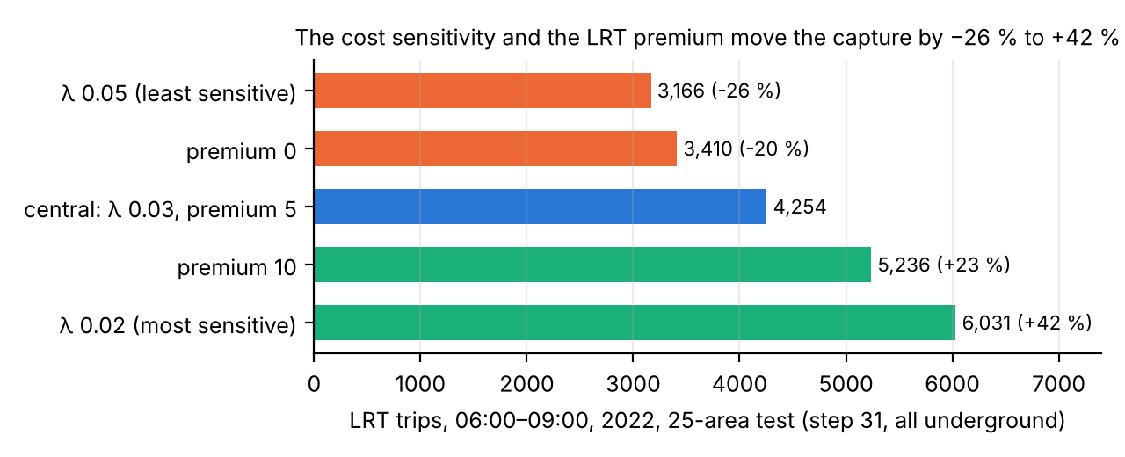
איור ג.3 — קליטת מבחן 2022 (שלב 31, תת-קרקעי, 25 אזורים) במקרי ה-λ והבונוס שנישאים דרך השרשרת.
טווח ה-λ לבדו משתרע על −26 % עד +42 % מהקליטה, הגורם הבודד הרחב ביותר אחרי קבוצת הזמן מחוץ לרכב, ולכן טווח התכנון של הדוח (5,532 עד 10,537 נוסעי בוקר סביב תרחיש הייחוס 7,433) בנוי ממנו. בונוס הרכבת (0 או 10 דקות במקום 5) נותן רצועה צרה יותר בתוכו, −20 % עד +23 %. הכפלת λ מכפילה בקירוב את המעבר מהרכב ודוחפת את חלק הרכבת הקלה בתח"צ הרחק מחלוקה שווה; חצייתו עושה את ההפך.
מקורות: METHODOLOGY.md §6ac (שלב 31), §6ae (שלב 33), §6ak (שלב 40), §6aq (שלב 45); Output/mode_choice/lambda_summary.csv, coefficients_all_models.csv, sample_by_car_segment.csv; Output/skims/lrt_capture_scenarios.csv; קוד הציר ב-notebooks/current/LRT_alternatives_demand.ipynb.

נספח ד. פונקציית העלות המוכללת: למה, ואיך הגענו אליה
מה הנספח עונה: למה המודל מצמצם כל נסיעה למספר אחד, מה יש במספר הזה, מאיפה בא כל מרכיב, ורצף ההחלטות והתיקונים בין הטיוטה הראשונה של הנוסחה בספטמבר 2026 לזו שהדוח משתמש בה.

ד.1 למה מספר אחד
כדי לשאול אם נוסע יעבור מאוטובוס, ממטרונית או מרכב לרכבת הקלה, המודל צריך להשוות נסיעות שנבדלות בכל היבט: אחת הולכת יותר, אחת ממתינה פחות, אחת מחליפה כלי רכב, אחת מהירה יותר אבל רחוקה יותר מהבית. העלות המוכללת מעמידה אותן על סולם אחד, "כמה הנסיעה מרגישה ארוכה", בדקות. דקות מחוץ לרכב נספרות יותר מפעם אחת (נספח ב), החלפת כלי רכב נושאת חיוב קבוע, וההעדפה לכלי רכבתי נכנסת כבונוס.
עלות מוכללת = זמן ברכב + 2 × הליכה + 2 × המתנה + 8 לכל מעבר (4 בין מטרונית לרכבת קלה) + 0.5 לכל קצה תחנת רכבת קלה − בונוס הרכבת (5 מול מסלול אוטובוס, 2.5 מול מסלול מטרונית)
מרכיב | מאיפה הוא בא | איך הוא נספר
זמן ברכב | אוטובוס ומטרונית: לוח הזמנים של מאי 2026 עם זמני הנסיעה שנמדדו ברשת הרחובות במאי 2026 (האוטובוסים נוסעים פי 1.09 מלוח הזמנים בשיא); רכבת: לוח זמנים; רכבת קלה: הפונקציה המכוילת של נספח א; רכב: מהירויות הרשת שנמדדו במאי 2026 בין מרכזי האזורים, ועוד 3 דקות לחניה ולהליכה בקצוות | משקל 1
הליכה | קו ישר × 1.3 לעיקוף הרחובות, ב-4 קמ"ש, מהאזור לתחנות בטווח 1 ק"מ ומתחנה לתחנה בטווח 300 מ' למעבר | משקל 2
המתנה | חצי המרווח המשולב של הקווים המשרתים את הזוג בשעת השיא, עד 10 דקות; רכבת קלה 2.5 דקות (רכבת כל 5) | משקל 2
מעבר | חיוב קבוע על אי-הוודאות והמאמץ שבהחלפת כלי רכב, מעבר להליכה ולהמתנה בפועל; העלייה הראשונה אינה מעבר | 8 דקות; 4 דקות מטרונית ↔ רכבת קלה
גישה לתחנה | הזמן בתוך התחנה מהכניסה לרציף | 0.5 דקה לכל קצה רכבת קלה
בונוס הרכבת | ההעדפה לכלי רכבתי בזמן שווה, ממכפילי הזמן ברכב של המודלים המכוילים | −5 דקות מול מסלול אוטובוס, −2.5 מול מסלול מטרונית
כסף | תעריף, חניה, דלק | אין, בהחלטה (ד.2, צעד 2)
טבלה ד.1 — מרכיבי העלות המוכללת בתרחיש הייחוס.

ד.2 איך הגענו לכאן, צעד אחר צעד
- נקודת הפתיחה מספרי הלימוד (תוכנית הקליטה, 22 בספטמבר 2026). עלות מוכללת = זמן ברכב + 2 × הליכה + 2 × המתנה + 8 לכל מעבר + (תעריף + חניה) ÷ ערך הזמן, עם ערך זמן של 30 ש"ח לשעה כמציין מקום. המשקולות 2 / 2 / 8 הן אמצע הטווחים בפרקטיקה המקובלת (1.5–2.5 להליכה ולהמתנה, 5–10 למעבר).
- הכסף הוצא (22 בספטמבר 2026). התעריף לתח"צ באזור אחיד ומשולב, ותקרה יומית הופכת מעברים ונסיעות חזור לחינם: התעריף זהה לכל נסיעת אוטובוס, מטרונית או רכבת קלה ולכל זוג, ולכן אינו יכול לשנות את הבחירה ביניהם. מול הרכב הוא קבוע לנסיעה, שהמודל סופג משום שהוא מתחיל מפיצול הרכב-מול-תח"צ שנצפה ב-2022 ולא חוזה אותו מעלויות (ג.4). חניה ועלויות הפעלת הרכב הוצאו באותה החלטה; אין נתוני חניה לאזור. מכאן העלות בדקות בלבד.
- מצייני מקום הוחלפו בנתונים שנמדדו (22–23 בספטמבר 2026). המילוי הראשון השתמש בהליכה של 8 דקות ובמרווח של 10 דקות לכל זוג אוטובוס. אלה פינו מקום, לפי הסדר, ללוח הזמנים הארצי (הליכה לתחנות בפועל, המתנה מהמרווחים בפועל), ואז לזמני הנסיעה שנמדדו ברשת הרחובות במאי 2026, שהם פי 1.1–1.4 מלוח הזמנים בקטעים העורקיים שבהם הביקוש. המטרונית נעשתה אמצעי בפני עצמו. זמן הנסיעה ברכבת הקלה תוקן למרווח התחנות (נספח א) והמרווח שלה נקבע ל-5 דקות. בדיקה מול הסקר מצאה שזמני דלת-לדלת באוטובוס שהנוסעים מדווחים עולים על אלה שמלוח הזמנים ב-7–9 דקות קבועות: המעבר, ההמתנה לקו הנחוץ בפועל, והעיכוב, שרכיבי המעבר וההמתנה עומדים במקומם.
- בונוס הרכבת (22 בספטמבר 2026) ובונוס המטרונית (5 באוקטובר 2026). נוסעים מעדיפים כלי רכבתי בזמן שווה. מודלים מכוילים מבטאים זאת כמכפיל זמן ברכב של 0.80–0.85 לרכבת קלה מול 0.90–0.95 ל-BRT; על 14 דקות הנסיעה בציר הפער שווה כ-5 דקות מול מסלול אוטובוס וכ-2.5 מול מסלול מטרונית.
- מבנה המעברים (22 בספטמבר ו-5 באוקטובר 2026). החלפה בין אוטובוס לרכבת הקלה עולה 8 דקות. החלפה ממטרונית לרכבת קלה נקבעה תחילה חינם, בהנחת מעבר משולב באותו רציף; מחקר הזמן מחוץ לרכב לא מצא מחקר עם ערך נמוך מ-4 דקות אפילו להחלפה רציף מול רציף, ו-4 דקות אומצו (נספח ב).
- גישה לתחנה ומהירות הליכה (5 באוקטובר 2026). חצי דקה לכל קצה תחנה לדרך מהכניסה לרציף, והליכה ב-4 קמ"ש במקום 4.8 (המוסכמה הישראלית), שתיהן מאותו מחקר.
- מאזורים לאזורי תנועה (שלבים 44–45, אוקטובר 2026). העלות נבנתה תחילה בין 25 אזורי מסדרון. מטריצה ברמת אזור מאחדת את המרווחים של כל הקווים המשרתים את האזור ואת ההליכה לתחנתו הקרובה, מה שאף נוסע בודד אינו מקבל: היא הקטינה את עלות האוטובוס בציר בכשליש (30 דקות מורגשות לעומת 45 ברמת אזור התנועה). תרחיש הייחוס בונה את העלות לכל זוג אזורי תנועה על גרף הקווים בפועל של לוח הזמנים, כשהרכבת הקלה נעלית בתחנה הזולה ביותר לגישה בכל קצה.
- הבדיקות. השרשרת כולה הורצה מחדש על תשע קבוצות פרמטרים של זמן מחוץ לרכב (נספח ב); כלל ההמתנה לאוטובוס נבדק עם הקו הבודד העמוס ביותר במקום המרווח המאוחד (+14 % עלות אוטובוס, +15 % נוסעי רכבת קלה); זמני הרכב הושוו לזמני דלת-לדלת שדווחו בסקר (0.90–0.95 מהם, ולכן בלי תוספת); והקליטה הורצה על רשת רכב של 2026 ועל אוטובוסים איטיים ב-2050 (סעיף 4.9).

ד.3 דוגמה מחושבת
מקריית חיים לבת גלים באוטובוס: הליכה 6 דקות לתחנה, המתנה 5 (אוטובוס כל 10 דקות), נסיעה 28, הליכה 4 בסוף. ברכבת הקלה: הליכה 9 לתחנה, המתנה 2.5, נסיעה 20, הליכה 5. בדקות מורגשות נסיעת האוטובוס היא ‎28 + 2 × (6 + 4) + 2 × 5 = 58‎ ונסיעת הרכבת הקלה ‎20 + 2 × (9 + 5) + 2 × 2.5 = 53‎, פחות בונוס 5 הדקות: 48. הרכבת הקלה הולכת יותר ועדיין מנצחת בעשר דקות מורגשות כי היא מהירה יותר ומגיעה בתדירות גבוהה יותר; עם λ_T = 0.06 היתרון הזה נותן לה 65 % מנוסעי התח"צ של הזוג (נספח ג).
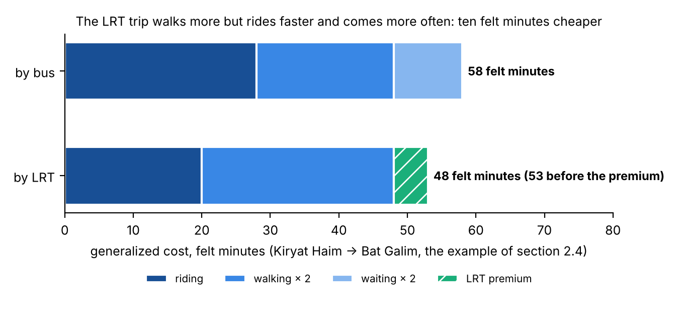
איור ד.1 — הדוגמה המחושבת של סעיף 2.4 בדקות מורגשות: נסיעה, הליכה והמתנה (כל אחת במשקל כפול), והבונוס; באף אחת מהנסיעות אין מעבר.
מקרה שני, להמחשה, מראה מה עושים רכיבי המטרונית. נסיעה מהקריות לבת גלים נוסעת היום במטרונית ברצף: נניח 5 דקות הליכה, 3 המתנה ו-35 נסיעה, ‎35 + 2 × 5 + 2 × 3 = 51‎ דקות מורגשות. מסלול הרכבת הקלה לאותה נסיעה לוקח את המטרונית למפרץ (הליכה 5, המתנה 3, נסיעה 18), מחליף שם (קנס 4 דקות, המתנה 2.5 דקות, גישה לתחנה 0.5 דקה), נוסע ברכבת הקלה 12 דקות לבת גלים והולך 5 בסוף, עם בונוס 2.5 הדקות: ‎18 + 12 + 2 × (5 + 5) + 2 × (3 + 2.5) + 4 + 0.5 + 0.5 − 2.5 = 63.5‎ דקות מורגשות. מסלול הרכבת הקלה יקר ב-12.5 ולוקח 32 % מנוסעי התח"צ של הזוג (העקומה של טבלה ג.1). אפסו את קנס המעבר ואת הגישה לתחנה, כפי שהמודל עשה לפני 5 באוקטובר, והפער מצטמצם ל-7.5 והחלק עולה ל-39 %: לכן שני הרכיבים האלה, ולא מהירות הנסיעה, מכריעים את שוק הקריות.

ד.4 מה הפונקציה אינה תופסת
- המשקולות הן הנחות מהספרות וממודלים מכוילים אחרים, לא אומדנים במסדרון הזה; השרשרת הורצה מחדש על תשע קבוצות כדי להראות את הרצועה שהן פותחות (נספח ב).
- אין כסף: מדיניות תעריף או חניה שמבחינה בין האמצעים אינה ניתנת לבדיקה בפונקציה כמות שהיא.
- אין צפיפות, אמינות או נוחות מעבר לבונוס הרכבת; אין שיפועים בזמני ההליכה, בעיר שבה הם חשובים; אין הבדל בין תחנה מקורה לחשופה.
- העלות המוחלטת של הרכב אינה מגיעה לתוצאה: המודל מסתובב על הפיצול שנצפה ב-2022, ולכן רכב איטי יותר ב-2050 אינו משנה דבר (הסתייגות 25). רק צד התח"צ של העלות מזיז את המספרים.
- רכיבי ההליכה הם ממוצעים משוקללי אוכלוסייה ותעסוקה לכל אזור תנועה, לא לכל כתובת, והגישה לתחנת הרכבת הקלה היא מספר אחד לכל קצה.
מקורות: docs/LRT_CAPTURE_PLAN.md; METHODOLOGY.md §6x (שלב 26 ושבע התוספות שלו), §6ac (שלב 31), §6ao (שלב 44), §6al, §6aq (שלב 45); Output/alternatives/skims_summary.csv; סעיף 2.4 של הדוח הזה.

